**TRƯỜNG ĐẠI HỌC CÔNG NGHỆ GIAO THÔNG VẬN TẢI**

**KHOA CÔNG NGHỆ THÔNG TIN**

**-----o0o-----**



**BÀI TẬP LỚN**

**PHÂN TÍCH THIẾT KẾ HỆ THỐNG THÔNG TIN**

**Tên đề tài: *“Website giới thiệu và quản lý nhà hàng ẩm thực.”***

|  |  |
| --- | --- |
| **Giảng viên hướng dẫn:** | **LÊ TRUNG KIÊN** |
| **Sinh viên thực hiện:** | **NGUYỄN THỊ THANH MAI**  **PHẠM THỊ THANH THỦY**  **NGUYỄN THỊ PHƯƠNG**  **NGUYỄN THẾ HIỆP**  **PHÙNG ĐỨC VINH** |
| **Lớp:** | **72DCHT22** |
| **Khóa:** | **72DHCQ** |
| **Hệ:** | **Chính quy** |

**HÀ NỘI 2023**

# BẢNG PHÂN CÔNG CÔNG VIỆC

|  |  |
| --- | --- |
| **Họ và tên** | **Công việc** |
| Nguyễn Thị Thanh Mai | Chương 1:   * Tạo form khảo sát * Đánh giá khảo sát * Mô tả bài toán, khảo sát hệ thống   Chương 2: Usecase Quản lý Nhân viên, Quản lý Bài viết, Quản lý Bàn ăn  Chương 3: Biểu đồ tuần tự 3 Usecase trên  Chương 4: Biểu đồ hoạt động 3 Usecase trên |
| Phạm Thị Thanh Thủy | Chương 1: PV chủ nhà hàng  Chương 2: |
| Nguyễn Thị Phương |  |
| Nguyễn Thế Hiệp | Chương 1 Phỏng vấn thu ngân  Chương 2: Usecase Đăng nhập,đăng xuất , Đặt bàn  Chương 3: Biểu đồ tuần tự 2 Usecase trên  Chương 4 Biểu đồ hoạt động 2 Usecase trên  Chương 5 biểu đồ triển khai |
| Phùng Đức Vinh | Chương 1: thiết kế form khảo sát khách hàng  Chương 2: Usecase xem menu , quản lý tài khoản , đánh giá Chương 3: Biểu đồ trình tự 3 Usecase trên  Chương 4: Biểu đồ hoạt động 3 Usecase trên  Chương 5: Biểu đồ trạng thái Đặt bàn |

MỤC LỤC

BẢNG PHÂN CÔNG CÔNG VIỆC 2

LỜI NÓI ĐẦU 4

CHƯƠNG 1: KHẢO SÁT HỆ THỐNG 5

CHƯƠNG 2: BIỂU ĐỒ USECASE 21

2.1 PHÂN TÍCH 21

*2.1.1 Xác định các tác nhân (Actor) và chức năng (Usecase)* 21

*2.1.2 Biểu đồ Usecase tổng quát* 23

*2.1.3 Usecase dành cho các tác nhân* 24

CHƯƠNG 3: BIỂU ĐỒ TUẦN TỰ 49

Biểu đổ lớp ( Class Diagram) 49

**3.1** **Biểu đồ trình tự Đăng nhập – Đăng xuất** 50

3.2 Biểu đồ trình tự các Usecase của Actor Quản lý 50

3.3 Biểu đồ trình tự các Usecase của Actor Nhân viên 61

3.4 Biểu đồ trình tự các Usecase của Actor Khách hàng 67

3.4.4 Biểu đồ trình tự Liên hệ. 69

CHƯƠNG 4 : BIỂU ĐỒ HOẠT ĐỘNG ( Sử dụng làn bơi) 71

4.1 Biểu đồ hoạt động chức năng Đăng nhập/ Đăng xuất 71

4.2 Biểu đồ hoạt động các chức năng của Actor Quản lý 72

4.3 Biểu đồ hoạt động các chức năng của Actor Nhân viên 86

4.4 Biểu đồ hoạt động các chức năng của Actor Khách hàng 94

CHƯƠNG 5: BIỂU ĐỒ TRẠNG THÁI – BIỂU ĐỒ TRIỂN KHAI – BIỂU ĐỒ THÀNH PHẦN. 100

5.1 Biểu đồ trạng thái 100

5.2 Biểu đồ thành phần 102

5.3 Biểu đồ triển khai 103

CHƯƠNG 6: CƠ SỞ DỮ LIỆU 104

# LỜI NÓI ĐẦU

Việt Nam là quốc gia có dịch vụ du lịch phát triển với nhiều danh lam thắng cảnh nổi tiếng. Đi cùng với đó là nền ẩm thực đa dạng , phong phú với nhiều món ăn ngon. Đây chính là cơ hội để phát triển nền ẩm thực với nhiều nhà hàng , quán ăn mọc lên phục vụ thực khách và khách du lịch trong và ngoài nước. Đi cùng với cơ hội là không ít cạnh tranh, đòi hỏi các nhà hàng, quán ăn phải có chiến lược kinh doanh đúng đắn đồng thời áp dụng các phương pháp kinh doanh mới mở rộng cơ hội tiếp cận thêm lượng khách hàng mục tiêu. Hiện nay có hơn khoảng 83% thực khách có xu hướng tìm thông tin nhà hàng trên Internet trước khi đưa ra quyết định. Cách mạng về công nghệ tạo ra làn sóng mới trong phương thức quản lý truyền thống. Tích hợp phần mềm vào quản lý giúp các hoạt động diễn ra nhanh hơn và chính xác hơn. Đồng thời đồng bộ hóa dữ liệu giúp quản lý nhà hàng tiện lợi, tức thời và khoa học.

Từ thực tế như vậy, nhóm chúng em đã lựa chọn đề tài : “Phân tích thiết kế hê thống thông tin cho một nhà hàng ẩm thực Việt”. Hệ thống là chương trình phần mềm cho phép người sử dụng thực hiện một cách nhanh chóng và chính xác trong việc quản lý các thông tin về nhà hàng cũng như quản lý thông tin nhân viên, thông tin bàn ăn hay báo cáo tài chính của cửa hàng,… với giao diện thân thiện, tiện dụng đối với từng đối tượng sử dụng hệ thống.

Chương trình “Quản lý nhà hàng ẩm thực Việt” sẽ giúp cho nhà hàng tiết kiệm được thời gian, công sức cũng như nâng cao được năng suất làm việc. Nội dung của chuyên đề lần này đề cập đến một số khía cạnh trong công tác quản lý thông tin và thanh toán của nhà hàng, được thiết kế kiểu cấu trúc và cài đặt trong môi trường StarUML.

Mong rằng với phần mềm này chúng em có thể đóng góp được một phần nhỏ bé của mình vào sự phát triển kinh doanh của các nhà hàng nói riêng và của nền kinh tế nước nhà nói chung. Với sự cố gắng và nỗ lực của mình, chúng em đã cùng nhau xây dựng và hoàn thành đề tài này. Bên cạnh đó vẫn còn nhiều thiếu sót chúng em rất mong nhận được sự đóng góp ý kiến của thầy, cô và các bạn để cho đề tài của chúng em được hoàn thiện hơn.

Chúng em xin chân thành cảm ơn!

# CHƯƠNG 1: KHẢO SÁT HỆ THỐNG

*Để hoàn thiện và thấu hiểu đề tài hơn chúng em đã thực hiện khảo sát hệ thống để từ đó biết được quy trình nghiệp vụ của một nhà hàng ẩm thực mang phong cách Việt Nam xưa.*

**1. KHẢO SÁT HỆ THỐNG**

Để tìm hiểu và khảo sát cụ thể cho website, em đã trực tiếp đi khảo sát tại nhà hàng: Tầm Vị có địa chỉ tại 4B phố Yên Thế, Hà Nội. Đối với khách hàng, để tiện lợi cho việc khảo sát một cách nhanh chóng và thuận tiện, nhóm chúng em đã chuẩn bị biểu mẫu bảng hỏi thông qua Google Form.

**1.1 Giới thiệu đơn vị khảo sát.**

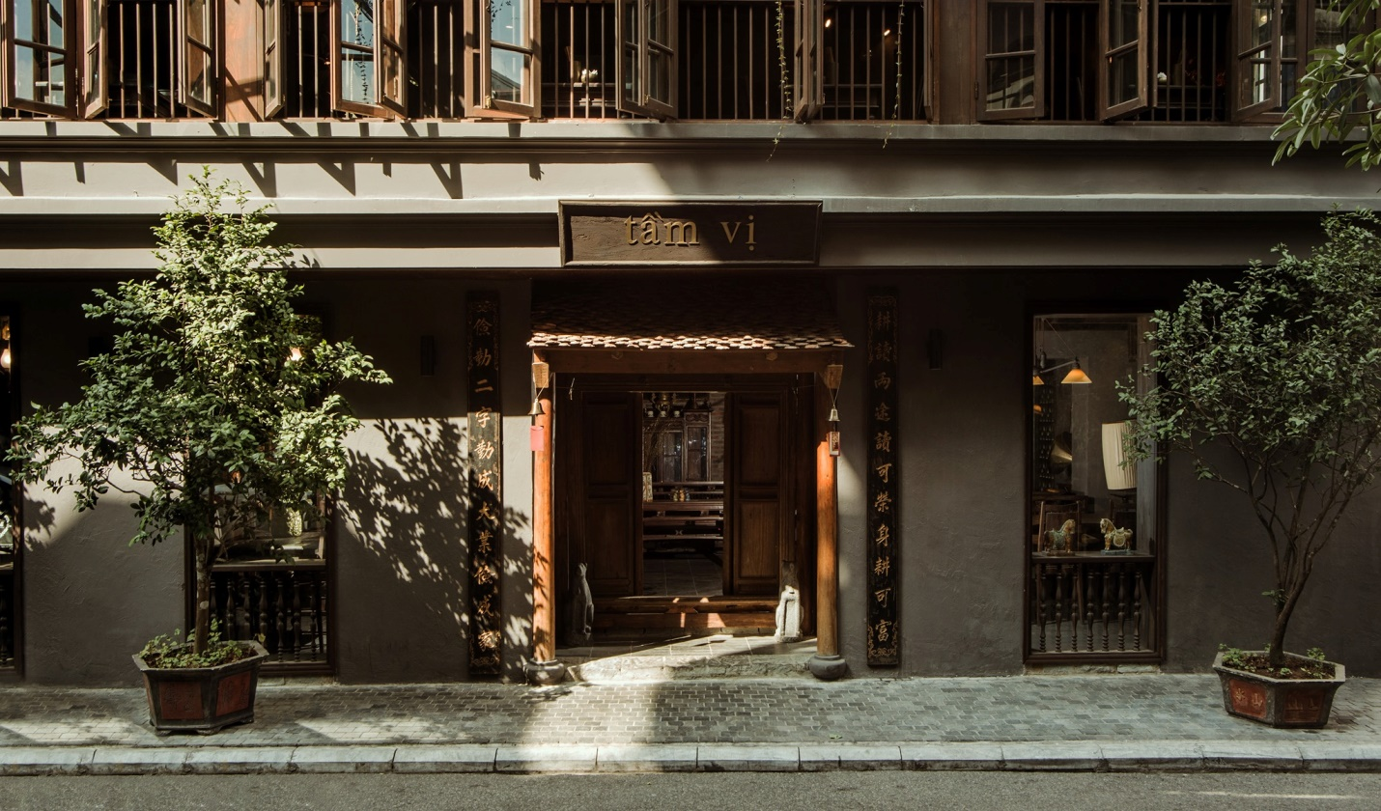

**Tên nhà hàng:** Tầm Vị.

**Địa chỉ**: 4B phố Yên Thế, Hà Nội.

**Lĩnh vực kinh doanh**: Dịch vụ ăn uống.

**Hình thức kinh doanh**: Cung cấp các dịch vụ ăn uống cho khách hàng. Ngoài ra, nhà hàng Tầm Vị cũng kinh doanh các sản phẩm liên quan đến ẩm thực như sách nấu ăn, bộ sưu tập bát đĩa, bình giữ nhiệt, và các sản phẩm khác.

**Quy mô**: Hiện tại nhà hàng có 1 cơ sở tại Hà Nội, không gian 2 tầng với nhiều cây cối tươi mát.

**Phương thức thanh toán**: Thanh toán bằng tiền mặt, quét QR, chuyển tiền vào số tài khoản của nhà hàng.

**Quy mô nhân sự**: Hiện tại cơ sở có 1 nhân viên thu ngân, 2 nhân viên phục vụ, 1 đầu bếp chính, 2 phụ bếp, 1 bảo vệ, chủ nhà hàng kiêm quản lí nhà hàng.

**1.2 Phỏng vấn**

*1.2.1. Phỏng vấn chủ cửa hàng*

Người hỏi: Phạm Thị Thanh Thủy.

Người trả lời: Phan Gia Hưng - Chủ nhà hàng.

Địa điểm: 4B phố Yên Thế, Hà Nội.

Ngày phỏng vấn: 07/03/2023.

Nội dung phỏng vấn:

|  |  |  |
| --- | --- | --- |
| **STT** | **Câu hỏi** | **Câu trả lời** |
| 1 | Anh có kinh nghiệm về quản lý nhà hàng bao lâu rồi ? | 3 năm làm nhân viên và 2 năm làm quản lý. |
| 2 | Anh hiện tại đang quản lý nhà hàng theo hình thức nào ? | Ghi chép các số liệu vào sổ sách,đồng thời sử dụng excel để tính toán số liệu. |
| 3 | Anh có thể nói quy trình 1 ngày của nhà hàng không ? | 1. Sáng sớm: kiểm tra và chuẩn bị nguyên liệu, làm sạch và bảo trì thiết bị, sắp xếp lại không gian kinh doanh và thực hiện các công việc khác để đảm bảo nhà hàng sẵn sàng để đón khách. 2. Trong giờ làm việc:Các nhân viên sẽ phục vụ khách hàng, chuẩn bị và phục vụ các món ăn, làm việc trong bếp để chuẩn bị các món ăn, phục vụ và tư vấn cho khách hàng. 3. Cuối ngày: đội ngũ nhân viên sẽ dọn dẹp và vệ sinh không gian kinh doanh, kiểm tra và bảo trì thiết bị, thanh toán và làm thủ tục kế toán. |
| 4 | Anh có thể nói sơ qua về vấn đề việc nhập nguyên liệu của nhà hàng không? | Thường thì bên nhà bếp của chúng tôi sẽ kiểm tra tình trạng thực phẩm vào cuối ngày hôm trước. Sau đó báo lại với tôi để có thể nhập đầy đủ các nguyên liệu từ bên nhà cung cấp. Vì có sẵn nhà cung cấp tin cậy nên nhà hàng không xảy ra tình trạng thiếu nguyên liệu kể cả khi nhà hàng đông khách. |
| 5 | Anh đang gặp khó khăn quản lý nhà hàng ở giai đoạn nào ? | Giai đoạn đặt chỗ của khách hàng tới ăn , khi có quá nhiều khách hàng nhưng muốn đặt cùng 1 vị trí như thế. |
| 6 | Khi khách hàng thắc mắc hoặc khiếu nại về cách phục vụ của nhà hàng thì bạn giải quyết như thế nào? | Về việc giải quyết vấn đề thì cũng tùy vào vấn đề để giải quyết. Nếu vấn đề đó có thể giải quyết luôn thì sẽ giải quyết luôn cho khách. Hạn chế việc khách phải chờ đợi mang lại phản hồi không tích cực. Nhà hàng chú trọng nhất là chất lượng dịch vụ và trải nghiệm của khách hàng khi tới thưởng thức. |
| 7 | Anh có đào tạo nghiệp vụ cho nhân viên thu ngân và phục vụ không ? | Có. |
| 8 | Nhà hàng của anh đã có 1 website chưa? | Hiện tại nhà hàng chưa có website cho riêng mình. |
| 9 | Anh đã có kiến thức về quản lý nhà hàng trực tuyến chưa ? | Có. |
| 10 | Anh kỳ vọng website cho nhà hàng mình đáp ứng những tiêu chí nào? | Nếu có 1 website cho riêng mình thì nhà hàng mong rằng website sẽ đáp ứng những điều sau:   * Giao diện đẹp mắt. * Dễ sử dụng, thao tác nhanh cho cả nhà hàng và khách hàng. * Tự động update số liệu về món ăn của ngày hôm đó, số chỗ còn trống. * Khách hàng có thể đặt chỗ và đặt món ngay trên website. |

*Bảng 3. 1 Phỏng vấn chủ cửa hàng*

*1.2.2. Phỏng vấn nhân viên thu ngân*

Người phỏng vấn: Nguyễn Thế Hiệp.

Người được phỏng vấn: Dương Minh Phương– nhân viên thu ngân.

Địa điểm: 4B phố Yên Thế, Hà Nội.

Ngày phỏng vấn: 07/03/2023.

Nội dung phỏng vấn:

|  |  |  |
| --- | --- | --- |
| **STT** | **Câu hỏi** | **Câu trả lời** |
| 1 | Bạn có kiến thức về các phương pháp thanh toán trực tuyến không? | Có. |
| 2 | Bạn có kinh nghiệm về việc quản lý tài khoản khách hàng trên trang web không? | Có. |
| 3 | Bạn đã từng tương tác với khách hàng trực tuyến trước đây không? Nếu có, bạn có gợi ý nào để tạo sự tương tác tích cực với khách hàng trên trang web của chúng ta không? | Tôi đã từng. Theo tôi để có được sự tương tác tích cực với khách hàng thì chúng ta cần phải cởi mở, minh bạch, tận tâm, giao tiếp với khách hàng như 1 người bạn, lắng nghe ý kiến phản hồi từ khách hàng. |
| 4 | Bạn sử dụng phần mềm nào dành cho thu ngân? | Pos365, Posapp. |
| 5 | Nếu khách thanh toán bằng thẻ tín dụng thì bạn sẽ thực hiện quy trình thanh toán như thế nào? | Nêu cho khách hàng các bước thanh toán bàng máy POS. |
| 6 | Bạn có thể nói về quy trình xử lý thanh toán trong nhà hàng của chúng ta không? | Kiểm tra các món khách hàng gọi, rồi tính tiền theo giá từng món rồi thanh toán và in ra hóa đơn cho khách hàng. |

*Bảng 3. 2 Phỏng vấn quản lý nhân viên thu ngân*

*1.2.3. Phỏng vấn nhân viên phục vụ*

Người phỏng vấn: Nguyễn Thị Phương.

Người trả lời phỏng vấn: Nguyễn Như Phương- Nhân viên phục vụ.

Địa điểm: 4B phố Yên Thế, Hà Nội.

Ngày phỏng vấn: 07/03/2023.

Nội dung phỏng vấn:

|  |  |  |
| --- | --- | --- |
| **STT** | **Câu hỏi** | **Câu trả lời** |
| 1 | Công việc chính của bạn là gì | * Tiếp đón khách. * Giới thiệu menu và đồ uống. * Tiếp nhận đơn hàng. * Phục vụ thức ăn. |
| 2 | Độ tuổi đến với nhà hàng nhiều nhất bao gồm những nhóm tuổi nào ? | Vì nhà hàng kinh doanh những món ăn mang đậm vị cơm nhà miền Bắc nên tập trung thu hút khách hàng từ 25-50 tuổi đến thưởng thức nhiều. |
| 3 | Nhà hàng có thực đơn đa dạng không? | Chúng tôi cung cấp một thực đơn đa dạng với nhiều loại món ăn khác nhau thuần Việt lẫn ngoài nước , đến các món đặc trưng của miền Bắc. Khách hàng có thể thoải mái lựa chọn món ăn yêu thích của mình. |
| 5 | Công việc của bạn gặp những khó khăn hay trở ngại gì không ?nếu có thì là những vấn đề gì ? | Có  Những khách hàng dẫn theo trẻ nhỏ chưa được thông báo trước nên chưa chuẩn bị được ghế luôn cho các bé. |

*Bảng 3. 3 Phỏng vấn nhân viên phục vụ.*

*1.2.4. Khảo sát khách hàng.*

Phương thức khảo sát: Google Forms.

Câu hỏi khảo sát dành cho khách hàng.

*Bảng 3. 4 Câu hỏi khảo sát khách hàng.*

|  |  |  |  |  |  |  |  |  |  |  |  |  |  |  |  |  |  |  |  |  |  |  |  |  |  |  |  |  |  |  |  |  |  |  |  |  |  |  |  |  |  |  |  |  |  |  |  |  |  |  |  |  |  |  |  |  |  |  |  |  |
| --- | --- | --- | --- | --- | --- | --- | --- | --- | --- | --- | --- | --- | --- | --- | --- | --- | --- | --- | --- | --- | --- | --- | --- | --- | --- | --- | --- | --- | --- | --- | --- | --- | --- | --- | --- | --- | --- | --- | --- | --- | --- | --- | --- | --- | --- | --- | --- | --- | --- | --- | --- | --- | --- | --- | --- | --- | --- | --- | --- | --- |
| 1.Chọn độ tuổi của bạn   * Dưới 18 tuổi * Từ 18-25 * Từ 25-50 * Trên 50   2. Bạn thường đến nhà hàng 1 mình hay cùng bạn bè/đồng nghiệp/gia đình?   * 1 mình * Đi cùng bạn bè * Đi cùng gia đình hoặc nhiều hơn * Mục khác   3. Khi muốn đi ăn, bạn thường:   * Đến cửa hàng quen thuộc đã từng ăn. * Đến ngẫu nhiên 1 quán ăn trên đường đi. * Tìm kiếm và đặt chỗ trên mạng qua các website nhà hàng. * Tìm kiếm trên mạng để biết thông tin, sau đó đến trực tiếp cửa hàng thưởng thức.   4. Bạn thường chọn hình thức ăn uống nào?   * Đến trực tiếp nhà hàng. * Chọn món trên website và đặt ship.   5. Bạn thường tìm kiếm thông tin về nhà hàng bằng cách nào?   * Google. * Được giới thiệu bởi người khác. * Mạng xã hội (Facebook, Instagram,..)   6. Bạn thường dành bao lâu để tìm kiếm nhà hàng trực tuyến?   * Dưới 5 phút. * Từ 5 đến 10 phút. * Từ 10 đến 30 phút. * Trên 30 phút.   7. Theo bạn thì một nhà hàng thuần Việt đạt chuẩn cần có yếu tố gì?  *Câu trả lời của bạn:*  8. Bạn có nhận xét gì về phong cách ẩm thực Việt Nam so với các nền ẩm thực khác trên thế giới ?  *Câu trả lời của bạn:*  9.Theo bạn, những món ăn dân dã của Việt Nam có tạo sự thu hút đối với người trong nước và quốc tế không ?   * Có * Không   10. Bạn đánh giá thứ tự mức độ quan trọng cho các tiêu chí trước khi đến 1 nhà hàng ẩm thực như thế nào ?   |  |  |  |  |  |  | | --- | --- | --- | --- | --- | --- | |  | 1 | 2 | 3 | 4 | 5 | | Chất lượng món ăn |  |  |  |  |  | | Phù hợp độ tuổi |  |  |  |  |  | | Giá cả |  |  |  |  |  | | Chất lượng dịch vụ |  |  |  |  |  | | Không gian sạch sẽ |  |  |  |  |  | | Có khu vực check in |  |  |  |  |  | | Có bãi đỗ xe |  |  |  |  |  | | Có khu vui chơi cho trẻ em |  |  |  |  |  | | Đặt bàn online |  |  |  |  |  |     11. Bạn có mong muốn được thông báo qua email hoặc tin nhắn khi nhà hàng có chương trình khuyến mãi hay thực đơn mới không?   * Có * Không |

Với kết quả 114 người tham gia khảo sát với tỷ lệ hơn 75% trong độ tuổi từ 18-25 tuổi. Hầu hết những bạn trẻ ở độ tuổi này đều xa gia đình để đến thành phố học tập và làm việc. Vì vậy, họ hiếm khi được ngồi quây quần bên gia đình và thưởng thức những món ăn dân dã mà bà và mẹ nấu. Có lẽ chính vì vậy, họ thường dành 1 phần sự quan tâm đến những nhà hàng Việt với những món ăn mang phong cách như một bữa cơm gia đình để một phần nào quên đi những nỗi nhớ đó.

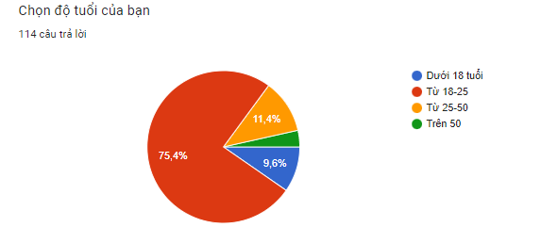

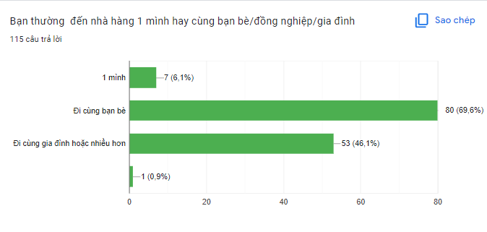

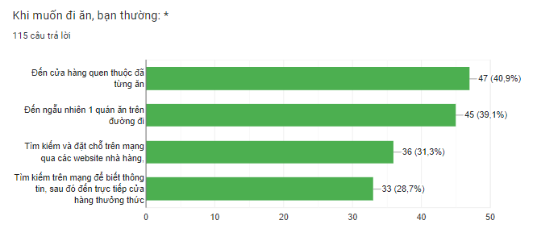

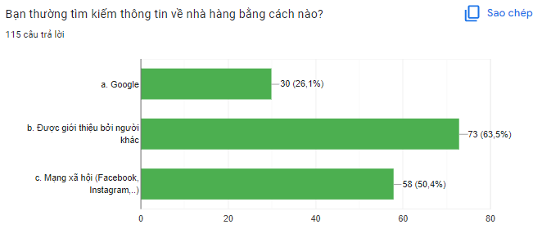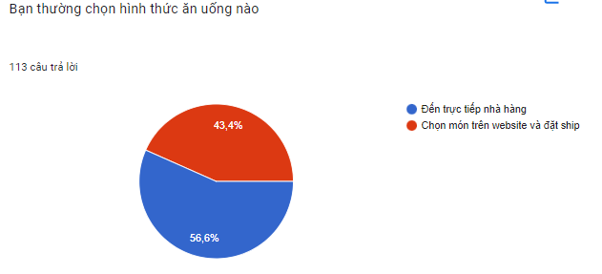

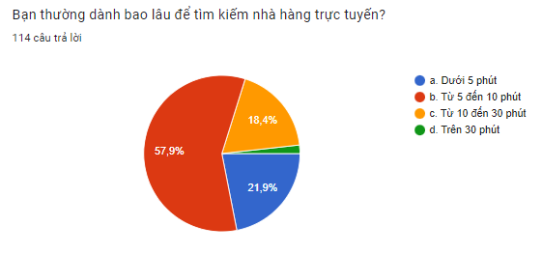

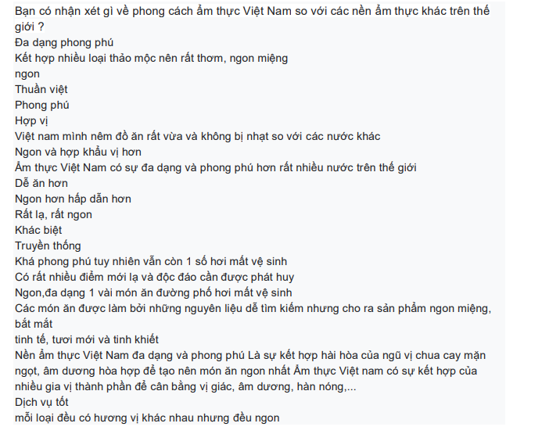

Thay vì chỉ để khách hàng biết đến nhà hàng chỉ qua lời giới thiệu của người khác, thì giờ đây chúng ta có thể tạo ra 1 website giới thiệu chi tiết về nhà hàng để khách có thể tự mình xem không gian quán, xem các món ăn của quán trước khi tới nhà hàng. Và website đó đồng thời cũng có thể giúp cho nhà hàng quản lí được 1 số tính năng dễ dàng hơn như quản lí menu, quản lí khách hàng,quản lí doanh thu.

**1.3 Mô tả hiện trạng hệ thống.**

Thời gian mở cửa hoạt động của nhà hàng từ 8h sáng đến 22h tối từ thứ 2 tới chủ nhật. Tuy nhiên vào những ngày lễ,cuối tuần, do lượng khách hàng quá đông nên thời gian hoạt động có thể từ 8h-23h.

Khi khách hàng bước vào nhà hàng sẽ được nhân viên phục vụ hướng dẫn vào bàn và giới thiệu những món ăn có trong thực đơn của nhà hàng.

Sau khi khách hàng đã chọn món, nhân viên phục vụ sẽ chấp nhận đơn đặt món và kiểm tra lại các món ăn khách hàng gọi.

Đưa đơn đặt hàng vào hệ thống: Nhân viên sẽ báo cho nhà bếp các yêu cầu đặt món của khách hàng, bao gồm các yêu cầu đặc biệt của khách hàng như thêm, giảm gia vị món ăn.

Chuẩn bị món ăn: Đầu bếp nhận được thực đơn các món ăn khách hàng yêu cầu và chuẩn bị các món ăn theo yêu cầu.

Tiếp đến, nhân viên phục vụ mang món ăn đến bàn của khách hàng, kiểm tra lại món ăn và đảm bảo chất lượng trước khi đưa cho khách hàng.

Đặt hóa đơn: Sau khi khách hàng đã hoàn tất bữa ăn, nhân viên phục vụ đặt hóa đơn và hướng dẫn khách hàng đến nơi thanh toán tại quầy thu ngân.

Sau mỗi ngày nhân viên thu ngân tổng kết lại số tiền đã thu được giao cho quản lí . Mỗi tuần vào chủ nhật các nhân viên tổng kết lại các thông tin nhập xuất và đưa lại cho người quản lý kiểm tra.

Khi nhà hàng sắp hết nguyên liệu trong bếp cần báo với quản lí liên hệ với nguồn cung cấp để giao nguyên liệu cho kịp không làm cho khách hàng phải chờ đợi lâu.

**1.4 Đánh giá hệ thống**

1. *Ưu điểm:*

- Không mất chi phí đầu tư xây dựng hệ thống.

- Tập trung tối ưu vào việc kinh doanh truyền thống.

1. *Nhược điểm:*

- Khó cạnh tranh: Những nhà hàng không có website sẽ khó cạnh tranh với những đối thủ có website để thu hút khách hàng trực tuyến. (vì có hơn 70% dân số Việt Nam đang sử dụng mạng Internet).

-Khó tiếp cận khách hàng mới: Những khách hàng mới có thể tìm kiếm nhà hàng trên mạng để biết thông tin chi tiết về nhà hàng trước khi đến ăn, nếu không có website, nhà hàng sẽ khó tiếp cận được khách hàng mới.

Về mặt quản lí:

- Khó kiểm soát được các hoạt động của nhân viên thu ngân.

- Không tối ưu hóa được các tính năng: quản lí nhân viên, quản lí đơn đặt hàng online,…

**1.5 Mô tả bài toán**

**Đối với khách hàng**: Hệ thống website quản lý nhà hàng được thiết kế để cung cấp cho khách hàng một cách tiện lợi và nhanh chóng để đặt chỗ tại nhà hàng. Khách hàng có thể truy cập vào trang web và xem thông tin chi tiết về các dịch vụ và menu của nhà hàng. Tuy nhiên, hệ thống không yêu cầu khách hàng phải đăng nhập để sử dụng các chức năng.

Thay vào đó, khách hàng có thể liên hệ trực tiếp với nhà hàng bằng cách sử dụng số điện thoại được cung cấp trên trang web. Khi khách hàng gọi điện thoại đến nhà hàng, họ sẽ được đưa cho một nhân viên chăm sóc khách hàng. Nhân viên này sẽ giúp khách hàng đặt chỗ tại nhà hàng và cung cấp thông tin về các món ăn và dịch vụ của nhà hàng.

Sau khi khách hàng đặt chỗ thành công, nhân viên chăm sóc khách hàng sẽ gửi một thông báo xác nhận đặt chỗ đến số điện thoại của khách hàng. Thông báo này bao gồm thông tin chi tiết về đặt chỗ của khách hàng, bao gồm thời gian, địa điểm và số lượng khách. Khách hàng có thể sử dụng thông báo xác nhận này để kiểm tra và xác nhận đặt chỗ của mình với nhà hàng.

Ngoài ra, hệ thống cũng cung cấp một chức năng gửi thông tin liên lạc đến nhà hàng để yêu cầu hỗ trợ hoặc giải đáp thắc mắc của khách hàng. Thông tin này sẽ được gửi trực tiếp đến địa chỉ email của nhà hàng và được giải quyết trong thời gian sớm nhất.

**Đối với đối tượng sử dụng là chủ nhà hàng(quản lí)** sẽ có 1 tài khoản và mật khẩu riêng để đăng nhập được vào hệ thống, lúc đó sẽ thực hiện được chức năng phân quyền cho từng loại nhân viên và các chức năng thêm, xóa , sửa.Thêm, sửa,xóa những món ăn theo ngày, theo mùa, các bàn đã được khách hàng đặt. Chức năng phân quyền sẽ giúp cho quản lí nhà hàng phân chia từng công việc, ca làm việc cho nhân viên để dễ dàng theo dõi và họ cũng thực hiện được chức năng thêm, sửa, xóa khi được phân quyền. Chỉ những nhân viên được phân quyền mới có thể thực hiện được các chức năng khi được phân quyền.Ngoài ra, các nhân viên không thể sử dụng các tính năng khi chưa được phân quyền.

**Chức năng quản lý thông tin nhà hàng:** Để quản lý menu hình ảnh và thông tin của nhà hàng trên website, quản trị viên cần phải đăng nhập vào hệ thống quản trị của website. Sau khi đăng nhập thành công, quản trị viên sẽ được đưa đến trang quản lý thông tin của nhà hàng. Tại đây, quản trị viên có thể xem và chỉnh sửa các thông tin của nhà hàng bao gồm: tên nhà hàng, địa chỉ, giờ mở cửa, số điện thoại liên hệ, email, trang web và mô tả chi tiết về nhà hàng.

**Chức năng quản lý menu** : quản lí có thể tạo mới hoặc chỉnh sửa các mục trong menu. Quản lí có thể thêm các món ăn mới, sửa đổi giá cả, mô tả và ảnh minh họa của món ăn.Quản trị viên có thể tải lên các hình ảnh về nhà hàng bao gồm: ảnh bìa, ảnh nền, ảnh của các món ăn, hình ảnh của nhân viên và không gian của nhà hàng. Hình ảnh sẽ được sắp xếp vào các album khác nhau để khách hàng dễ dàng tìm kiếm. Ngoài ra, quản lí cũng có thể tạo ra các danh mục mới, phân loại các món ăn theo nhóm và sắp xếp chúng trong menu.

**Quản lý doanh thu:** Hệ thống cung cấp các công cụ để quản lý doanh thu và tạo báo cáo cho nhà hàng, bao gồm thông tin về doanh số bán hàng, số lượng khách hàng, món ăn được ưa thích và doanh thu theo ngày/tuần/tháng/năm.

**Chức năng đặt chỗ:** Đầu tiên, khách hàng sẽ truy cập trang chủ của website và xem các thông tin về nhà hàng như địa chỉ, menu, giá cả, giờ mở cửa, số điện thoại liên hệ, hình ảnh về nhà hàng, đánh giá của khách hàng trước đó và các dịch vụ khác. Nếu khách hàng muốn đặt bàn, họ sẽ điền thông tin vào một form đặt bàn, bao gồm số lượng người, thời gian đặt, số điện thoại liên hệ, tên của khách hàng, yêu cầu đặc biệt (nếu có) và gửi yêu cầu đến nhà hàng.

Sau khi nhận được yêu cầu đặt bàn từ khách hàng, quản lý sẽ tiếp nhận thông tin và xác nhận lại với khách hàng bằng cách gửi email hoặc gọi điện thoại. Nếu bàn đã được xác nhận, quản lý sẽ ghi nhận thông tin đặt bàn trong hệ thống và theo dõi tình trạng các bàn đặt và lịch đặt bàn để đảm bảo nhà hàng hoạt động hiệu quả.

Trong quá trình đó, quản lý có thể thêm, sửa hoặc xóa thông tin của các bàn đặt và lịch đặt bàn để đảm bảo thông tin được cập nhật và chính xác. Nếu khách hàng có yêu cầu đặc biệt hoặc thay đổi thông tin đặt bàn, họ có thể liên hệ trực tiếp với quản lý để được hỗ trợ.

Cuối cùng, nếu có bất kỳ sự cố gì ,quản lý sẽ có thể liên hệ trực tiếp với khách hàng để giải quyết. Quản lý cũng sẽ đảm bảo rằng tất cả các thông tin liên quan đến đặt bàn và lịch đặt bàn được lưu trữ và bảo mật một cách an toàn.

**Chức năng tư vấn chăm sóc khách hàng** :giải đáp thắc mắc của người dùng đến hệ thống, giải quyết các vấn đề về hủy đặt chỗ ,.... Bộ phận chăm sóc khách hàng có sự ảnh hưởng đến sự thành công của nhà hàng.. Bộ phận chăm sóc khách hàng giúp cho cửa hàng duy trì khách hàng hiện tại và tạo ra khách hàng tiềm năng. Chăm sóc khách hàng bằng việc giải quyết những khiếu nại của khách hàng, trả lời giải đáp thắc mắc của khách hàng hỗ trợ đặt chỗ , hủy đơn đặt. Ngoài ra bộ phận chăm sóc khách hàng sẽ tư vấn các chương trình khuyến mãi, giảm giá dành cho khách hàng, thu thập và phân tích nhu cầu của khách hàng nhằm đề xuất chiến lược phát triển với nhà quản lý nhằm đem lại doanh số cho cửa hàng.

**Nghiệp vụ thống kê báo cáo** chiếm một phần rất quan trọng trong quá trình kinh doanh. Thống kế giúp nhà hàng có thể nắm bắt được các số liệu khách hàng đến . Từ đó, giúp các bộ phận khác triển khai kế hoạch cho các ngày tiếp theo. Bên cạnh đó việc thống kê báo cáo theo từng ngày sẽ giúp cho cửa hàng nắm bắt được tổng doanh thu nhà hàng, doanh số theo ngày, theo tháng để từ đó đưa ra các chương trình khuyến mại nhằm kích cầu khách hàng đem lại lợi nhuận cho nhà hàng.

**Với chức năng quản lý tin tức**: giúp cho nhà hàng có thể cập nhật và quản lý thông tin liên quan đến các sự kiện, tin tức, ưu đãi hay thông báo mới nhất của nhà hàng.Đây là một chức năng quan trọng để giữ khách hàng luôn cập nhật thông tin mới nhất về nhà hàng, hướng dẫn khách hàng về các hoạt động sắp tới của nhà hàng, tăng tính tương tác với khách hàng.

# CHƯƠNG 2: BIỂU ĐỒ USECASE

## 2.1 PHÂN TÍCH

### *2.1.1 Xác định các tác nhân (Actor) và chức năng (Usecase)*

|  |  |  |
| --- | --- | --- |
| STT | ACTOR | USECASE |
| 1. | QUẢN LÝ | * Đăng nhập/Đăng xuất. * Quản lý tài khoản.   +Xem danh sách tài khoản.  +Thêm tài khoản.  +Sửa thông tin tài khoản.  +Xóa tài khoản.  +Phân quyền tài khoản.   * Quản lý nhân viên.   +Thêm thông tin nhân viên.  +Sửa thông tin nhân viên.  +Xóa thông tin nhân viên.   * Quản lý bài viết, thông tin.   + Xem danh sách, bài viết.  +Thêm bài viết.  +Sửa bài viết.  +Xóa bài viết.   * Quản lý menu.   + Xem danh sách menu.  +Thêm món.  +Sửa món.  +Xóa món.   * Quản lý Sổ Quỹ.   +Xem danh sách phiếu.  +Phiếu thu.  +Phiếu chi. |
| 2 | NHÂN VIÊN | * Đăng nhập/Đăng xuất. * Quản lý bàn ăn.   + Sửa thông tin bàn ăn.  + Chuyển bàn ăn.  + Gộp/Tách bàn ăn.  + Đặt bàn.   * Quản lý hóa đơn.   +Tạo hóa đơn.  +Quản lý hóa đơn (Thêm/sửa/xóa)  +Thanh toán.  + Gộp hóa đơn.   * Báo cáo doanh số.   +Doanh thu theo tháng.  +Doanh thu theo quý.  +Doanh thu theo năm.  +In thống kê. |
| 3 | KHÁCH HÀNG | * Xem menu.   +Tìm kiếm món ăn.  +Lọc món ăn.   * Xem bài viết, thông tin về nhà hàng. * Đặt bàn. * Liên hệ.   + Qua hotline của nhà hàng.  + Qua email.   * Đánh giá.   +Xem đánh giá.  +Gửi đánh giá. |

### *2.1.2 Biểu đồ Usecase tổng quát*

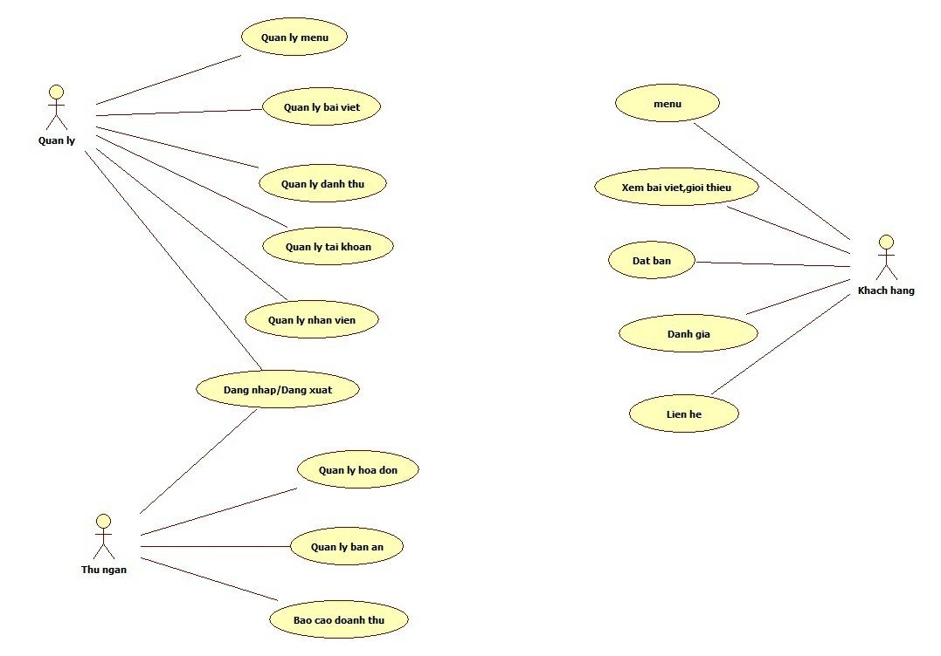

### *2.1.3 Usecase dành cho các tác nhân*

*2.1.3.1 Usecase Đăng nhập – Đăng xuất*

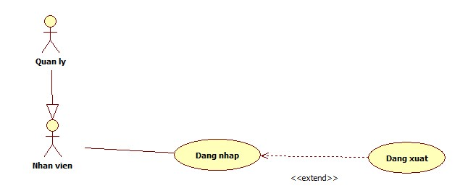

*Bảng đặc tả usecase Đăng nhập- Đăng xuất*

|  |  |
| --- | --- |
| **Tên Usecase** | **Đăng nhập** |
| **Tác nhân** | Quản lý, Nhân viên. |
| **Mục đích** | Cho phép người dùng truy cập vào hệ thống của website thông qua usename và password |
| **Điều kiện tiên quyết** | Người dùng đã có tài khoản |
| **Mô tả chung** | Tất cả các trường trong màn hình bao gồm username, password đều là trường bắt buộc. Nếu để trống hệ thống sẽ thông báo “chưa nhập tài khoản” |
| **Luồng sự kiện** | *- Với chức năng “Đăng nhập”*   1. Tại trang chủ chọn chức năng đăng nhập 2. Hiển thị form đăng nhập 3. Nhập thông tin đăng nhập(usename, password) 4. Gửi thông tin đăng nhập tới hệ thống 5. Kiểm tra thông tin đăng nhập, nếu đúng thì cho phép truy cập hệ thống, sai thì thông báo lỗi và yêu cầu nhập lại   *- Với chức năng “Đăng xuất”*  1. Người sử dụng chọn chức năng ‘đăng xuất’.  2. Hệ thống chuyển về ‘trang chủ’ |
| **Luồng sự kiện phụ** | * Usename, password không được để trống * Hệ thống báo đăng nhập thất bại |

*2.1.3.2 Usecase cho Actor Quản lý*

1. *Usecase Quản lý Tài khoản*

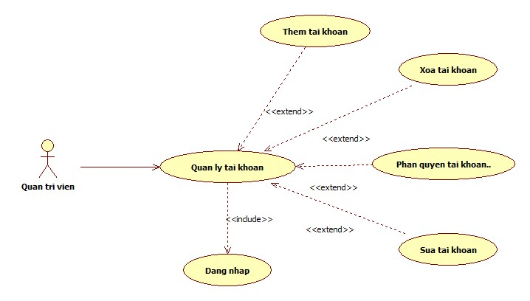

*Bảng đặc tả usecase Quản lý tài khoản*

|  |  |
| --- | --- |
| **Tên UC** | **Quản lý tài khoản** |
| **Tác nhân** | Quản lý |
| **Mục đích** | Quản lý người dùng trong hệ thống, phân quyền và vai trò cho họ |
| **Mô tả** | Quản trị có thể xem danh sách tài khoản, thêm ,sửa ,xóa ,phân quyền cho tài khoản . |
| **Điều kiện tiên quyết** | Đã đăng nhập vào hệ thống |
| **Luồng sự kiện chính** | 1. *Với chức năng “Thêm tài khoản”* 2. Actor chọn chức năng quản lý tài khoản 3. Hệ thống hiển thị danh sách tài khoản 4. Actor chọn chức năng “Thêm tài khoản ”, hệ thống sẽ hiển thị Form nhập thông tin tài khoản mới bao gồm (Tên tài khoản mật khẩu và thông tin người sử dụng tài khoản) . 5. Người quản lý kích chọn nút “Lưu”, hệ thống sẽ hiện thị màn hình xác nhận thêm tài khoản mới cùng với thông tin người dùng mới vừa nhập. 6. Người quản lý chọn xác nhận, hệ thống sẽ lưu thông tin tài khoản mới vào CSDL. |
| **Dòng thay thế** | 1. *Với chức năng “Sửa tài khoản”* 2. Actor chọn chức năng quản lý tài khoản 3. Hệ thống hiển thị danh sách các tài khoản 4. Actor chọn tài khoản cần sửa và click sửa   2. Hiển thị ra màn hình giao diện sửa tài khoản  3.Actor Nhập thông tin và gửi tới hệ thống  4.Hệ thống kiểm tra thông tin hợp lệ thì hiển thị ra màn hình danh sách tài khoản ,cập nhập lại CSDL   1. *Với chức năng “Xóa tài khoản”* 2. Actor chọn chức năng quản lý tài khoản 3. Hệ thống hiển thị lên danh sách tài khoản 4. Actor chọn tài khoản muốn xóa và chọn xóa 5. Hệ thống hiển thị thông báo chắc chắn muốn xóa không 6. Actor xác nhận xóa 7. Hệ thống kiểm tra hợp lệ và xóa tài khoản ,cập nhập lại CSDL . 8. *Với chức năng “Phân quyền tài khoản ”* 9. Actor chọn chức năng quản lý tài khoản 10. Hệ thống hiển thị danh sách các tài khoản 11. Actor chọn tài khoản cần phân quyền 12. Hệ thống hiển thị các quyền và vai trò cho Actor chọn 13. Actor chọn các thông tin và xác nhận 14. Actor điền xong và xác nhận 15. Hệ thống kiểm tra dữ liệu và cập nhập |
| **Luồng sự kiện phụ** | * Sai định dạng các trường thông tin, yêu cầu nhập lại * Để trống thông tin , yêu cầu nhập đầy đủ. * Thông tin người dùng đã có trong CSDL, thông báo đã tồn tại. |

1. *Usecase Quản lý Nhân Viên*

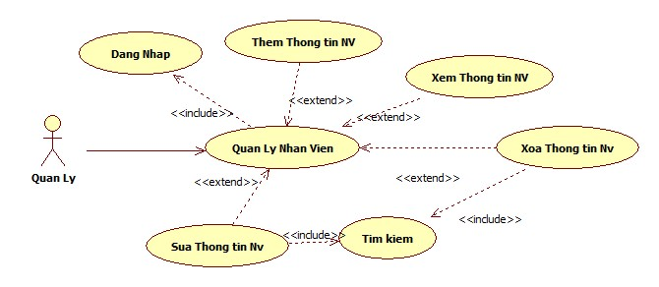

*Bảng đặc tả Usecase “Quan Ly Nhan Vien”*

|  |  |
| --- | --- |
| **Tên Usecase** | **Quan Ly Nhan Vien** |
| **Tác nhân** | Quản lý |
| **Mục đích** | Quản lý thông tin nhân viên đang làm việc tại nhà hàng. |
| **Tiền điều kiện** | Đăng nhập vào hệ thống. |
| **Mô tả chung** | Quản lý có thể thêm, sửa, xóa thông tin của các nhân viên trong nhà hàng. |
| **Luồng sự kiện** | *- Với chức năng “Thêm nhân viên”*   1. Chọn các chức năng của mục quản lý nhân viên trong hệ thống: xem danh sách, thêm, sửa, xóa,tìm kiếm . 2. Actor chọn chức năng “Thêm nhân viên” 3. Actor điền đầy đủ các thông tin (mã NV, họ tên,địa chỉ,sđt, số giấy tờ tùy thân...). 4. Hệ thống kiểm tra dữ liệu. Nếu đúng thông báo thành công và lưu vào CSDL. Ngược lại, yêu cầu nhập lại thông tin. |
| **Dòng thay thế** | *- Với chức năng “Sửa thông tin”*  2a. Actor chọn chức năng “Sửa ”  3a. Actor sửa các thông tin đã có trong CSDL  *Usecase tiếp tục bước 4*  *- Với chức năng “Xóa nhân viên”*  2b. Actor chọn chức năng “Xóa ”  3b. Hệ thống trả về và yêu cầu xác nhận có xóa hay không. Chọn xác nhận xóa để thực hiện xóa nhân viên khỏi CSDL.  Khi chọn “Không” các trường thông tin sẽ không bị xóa khỏi CSDL. |
| **Luồng sự kiện phụ** | * Nhập sai định dạng cho các trường thông tin * Chưa nhập đầy đủ các trường thông tin bắt buộc. * Nhân viên đã có trong CSDL ( Trùng mã nhân viên) |

1. *Usecase Quản lý Sổ quỹ*

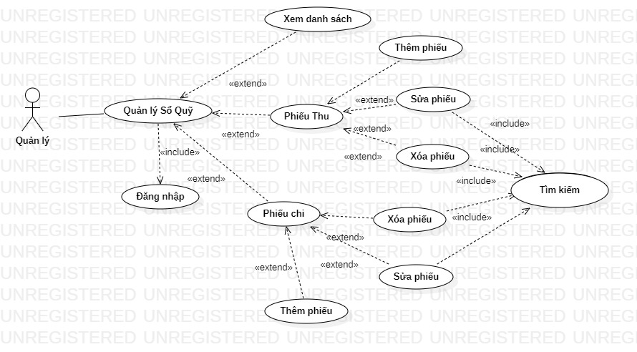

|  |  |
| --- | --- |
| **Tên UC** | **Quản lý Sổ quỹ** |
| **Tác nhân** | Quản lý |
| **Mục đích** | Quản lý tất cả thu chi của nhà hàng |
| **Mô tả** | Chức năng quản lí sổ quỹ này cho phép quản trị viên quản lí được các khoản thu chi trong hệ thống. Chỉ quản lý mới có các thao tác thêm, sửa, xóa phiếu trong hệ thống. |
| **Tiền điều kiện** | Đăng nhập vào hệ thống |
| **Luồng sự kiện** | 1. Actor chọn chức năng “Quản lý sổ quỹ” từ hệ thống. Hệ thống sẽ hiển thị giao diện dạng bảng dạng cột % tiền thu chi về trong thời gian ngày hiện tại. 2. Actor chọn chức nange “Xem danh sách”. Hệ thống sẽ hiện thị các nội dung: quỹ đầu kì, tổng chi, tổng thu, tồn quỹ và các khoản thu chi gần nhất của ngày hiện tại. 3. Actor có thể chọn thời gian để hệ thống hiển thị các phiếu trong thời gian cần xem. 4. Cuối mỗi trang tính sẽ có hiển thị chức năng in hoặc xuất file excel cho quản lí nếu cần thiết.   Phiếu thu:   1. *Với chức năng “Thêm”* 2. Actor chọn chức năng “phiếu thu” từ hệ thống trong mục quản lý sổ quỹ. 3. Hệ thống sẽ hiển thị các phiếu thu từ các hóa đơn khách hàng trong tháng đó. Actor có thể tùy chọn chức năng thêm. 4. Hệ thống sẽ hiển thị chức năng “thêm”   Actor sẽ ghi đầy đủ thông tin: tên phiếu thu, nguồn phiếu thu, số tiền thu, phương thức thu.  Hệ thống sẽ kiểm tra dữ liệu. Nếu nhập đúng hệ thống không báo lỗi và lưu vào CSDL và hiển thị ra màn hình. Ngược lại, nếu nhập khong đúng thông tin sẽ bị báo lỗi và yêu cầu nhập lại.   1. *Với chức năng “Sửa”* 2. Actor chọn chức năng “Sửa phiếu thu” trong mục phiếu thu. 3. Hệ thống sẽ tìm kiểm và lọc ra phiếu bạn cần sửa dựa vào thông tin tên hoặc mã phiếu thu. 4. Trả về hiển thị trên màn hình thông tin phiếu đó. 5. Actor sẽ sửa lại các thông tin cần sửa của phiếu thu(tên người trả,thời giàn, hình thức thanh toán,...) 6. *Với chức năng “Xóa”* 7. Actor chọn chức năng “Xóa phiếu thu” trong mục phiếu thu. 8. Hệ thống sẽ tìm kiếm và lọc ra phiếu cần xóa dựa vào một số thông tin như tên, mã phiếu thu 9. Trả về hiển thị trên màn hình thông tin phiếu đó. 10. Actor sẽ chọn “Xóa phiếu”   Hệ thống trả về và yêu cầu xác nhận có xóa hay không. Chọn xác nhận xóa để thực hiện xóa bài viết khỏi CSDL  C.Phiếu chi ( tương tự như phiếu thu) |
| **Yêu cầu đặc biệt** | Quản lý chưa đăng nhập thì sẽ không thấy được chức năng “thống kê sổ quỹ” và không thể xem cũng như xuất file excel. |

1. *Usecase Quản lý Menu*

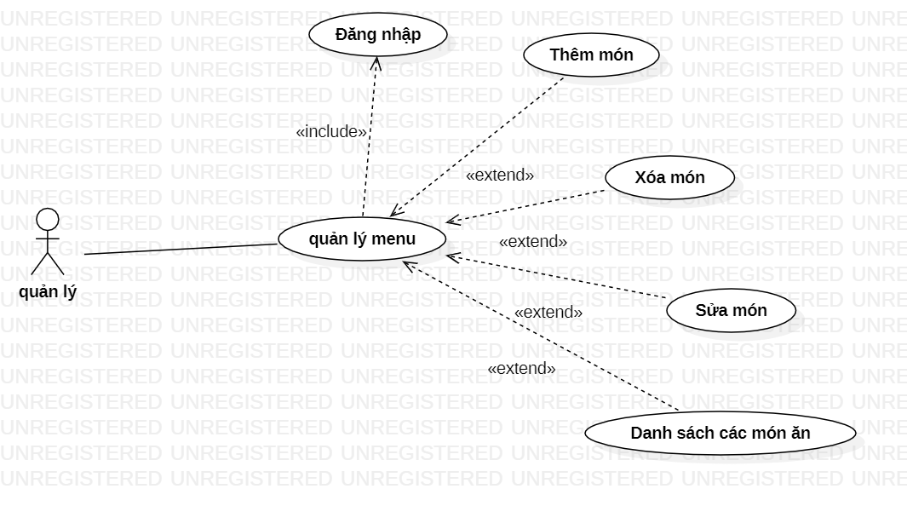

*Bảng đặc tả Usecase Quan Ly Menu*

|  |  |
| --- | --- |
| **Tên usecase** | **Quan Ly Menu** |
| **Tác nhân** | Quản lý |
| **Mục đích** | Thêm món ăn mới, sửa,xóa món ăn có trong menu |
| **Điều kiện tiên quyết** | Đăng nhập vào hệ thống |
| **Mô tả chung** | Cho phép quản lý (chủ cửa hàng) thêm,sửa,xóa món ăn, điền đầy đủ thông tin món ăn rồi hiển thị lên menu. |
| **Luồng sự kiện chính** | 1. *Với chức năng “Thêm món ăn”* 2. Người quản lí chọn vào chức năng Quản lý menu. 3. Chọn chức năng thêm món. 4. Hệ thống hiển thị Form “thêm món” 5. Điền đầy đủ các thông tin. 6. Hệ thống kiểm tra thông tin.Các thông tin chính xác thì lưu vào CSDL và ngược lại. |
| **Dòng thay thế** | 1. *Với chức năng “Sửa món ăn”* 2. Actor chọn chức năng sửa món. 3. Hệ thống hiển thị Form “sửa món” 4. Actor điền đầy đủ thông tin cần sửa. 5. *Với chức năng “Xóa món ăn”* 6. Actor điền đầy đủ thông tin cần sửa. 7. Actor chọn chức năng “xóa món” 8. Hệ trống trả về và yêu cầu xác nhận có xóa hay không.Chọn xác nhận xóa để thực hiện xóa tin tức khỏi hệ thống. |
| **Luồng sự kiện phụ** | Sai định dạng các trường thông tin,yêu cầu nhập lại. |

1. *Usecase Quản lý Bài viết*

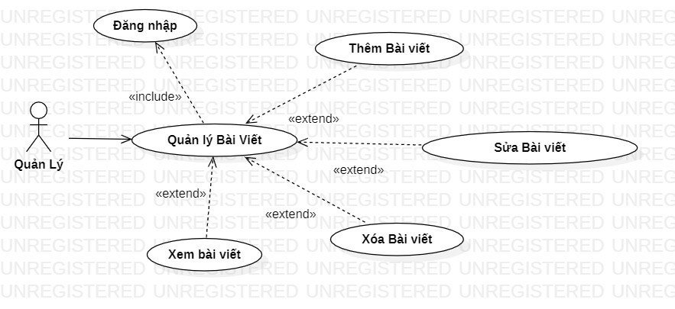

*Bảng đặc tả Usecase Quản lý Bài viết*

|  |  |
| --- | --- |
| **Tên Usecase** | **Quản lý Bài viết** |
| **Tác nhân** | Quản lý |
| **Mục đích** | Quản lý có thể xem danh sách, thêm, sửa, xóa tin tức. |
| **Tiền điều kiện** | Đăng nhập vào hệ thống. |
| **Mô tả chung** | Quản lý có thể làm các tác vụ như thêm, sửa, xóa bài viết trên website. |
| **Luồng sự kiện** | *- Với chức năng “Thêm bài viết”*   1. Chọn các chức năng của mục quản lý bài viết trong hệ thống: thêm, sửa, xóa . 2. Actor chọn chức năng “Thêm bài viết” 3. Actor điền đầy đủ các thông tin (tiêu đề, nội dung, hình ảnh...). 4. Hệ thống kiểm tra dữ liệu. Nếu đúng thông báo thành công và lưu vào CSDL. Ngược lại, yêu cầu nhập lại thông tin. |
| **Dòng thay thế** | *- Với chức năng “Sửa bài viết”*  2a. Actor chọn chức năng “Sửa ”  3a. Actor sửa các thông tin đã có trong CSDL.  Usecase tiếp tục bước 4.  *- Với chức năng “Xóa bài viết”*  2b. Actor chọn chức năng “Xóa ”  3b. Hệ thống trả về và yêu cầu xác nhận có xóa hay không. Chọn xác nhận xóa để thực hiện xóa bài viết khỏi CSDL.  Khi chọn “Không” thì các trường thông tin được giữ lại trong CSDL. |
| **Luồng sự kiện phụ** | * Hệ thống thông báo các trường không được để trống * Hệ thống thông báo Thêm thất bại |

*2.1.3.2 Usecase cho Actor Nhân viên*

1. *Usecase Quản lý Bàn ăn*

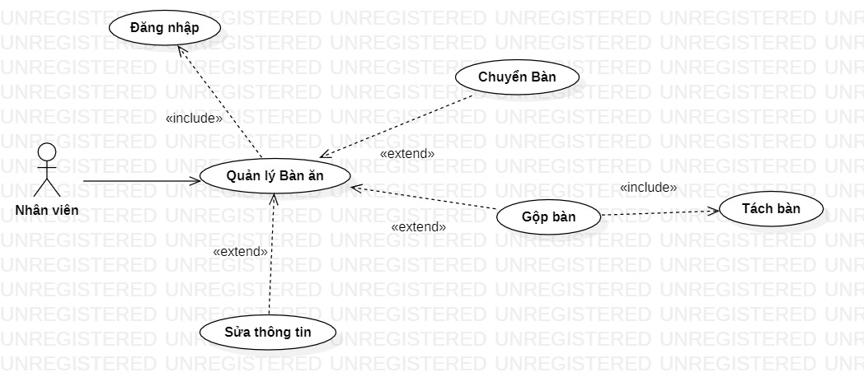

*Bảng đặc tả Usecase Quản Lý Bàn ăn.*

|  |  |
| --- | --- |
| **Tên Usecase** | **Quản Lý Bàn ăn** |
| **Tác nhân** | Nhân viên. |
| **Mục đích** | Quản lý thông tin các bàn ăn có trong nhà hàng. |
| **Mô tả chung** | Trường hợp được sử dụng khi nhân viên gộp hoặc tách các bàn ăn có trong hệ thống. |
| **Tiền điều kiện** | Đăng nhập vào hệ thống. |
| **Luồng sự kiện** | 1. *Với chức năng “Chuyển Bàn”* 2. Actor chọn chức năng “*Chuyển bàn*” trong chức năng Quản lý Bàn ăn. 3. Actor chọn bàn muốn chuyển và vị trí muốn chuyển tới. 4. Hệ thống kiểm tra trạng thái của bàn chuyển tới. Nếu bàn trống, hệ thống thông báo chuyển thành công, cập nhật trạng thái và lưu vào CSDL. Ngược lại, yêu cầu chọn lại vị trí chuyển tới. |
| **Luồng thay thế** | 1.1. Actor chọn chức năng “Sửa thông tin”  2.1. Hệ thống hiển thị form *“Sửa thông tin”.*  2.2. Actor sửa các thông tin cần sửa: Mã bàn, số ghế, trạng thái,…  *Usecase tiếp tục bước 3* |
| **Ngoại lệ** | 1. Sai định dạng các trường thông tin yêu cầu nhập lại. 2. Để trống thông tin bàn ăn, yêu cầu nhập đầy đủ. |

*Bảng đặc tả Usecase Gộp/Tách bàn ăn.*

|  |  |
| --- | --- |
| **Tên Usecase** | **Gộp/Tách bàn ăn** |
| **Tác nhân** | Nhân viên. |
| **Mục đích** | Gộp, tách bàn ăn theo yêu cầu của khách hàng. |
| **Mô tả chung** | Actor có thể gộp, tách các bàn ăn có trong danh sách bàn ăn tùy vào nhu cầu của khách hàng. |
| **Tiền điều kiện** | Đăng nhập vào hệ thống.  Có sẵn các bàn trống. |
| **Luồng sự kiện** | 1. Actor chọn chức năng “Gộp/Tách bàn ăn”   Nếu Gộp bàn ăn:   1. Nhân viên chọn các bàn cần gộp trong danh sách bàn ăn. 2. Hệ thống kiểm tra các bàn đã chọn có khả dụng (còn trống) và liền kề nhau hay không. Nếu đáp ứng điều kiện, hê thống cập nhật trạng thái các bàn đã chọn và lưu vào CSDL.   Nếu Tách bàn ăn:  2.1. Nhân viên chọn các bàn đã được gộp trước đó để thực hiện tách bàn ăn.  2.2. Hệ thống kiểm tra các bàn có đang ở trạng thái “Trống” hay không. Nếu đáp ứng điều kiện, hệ thống cập nhật trạng thái các bàn và lưu vào CSDL. |
| **Ngoại lệ** | 2a. Không còn bàn trống.  2b. Bàn đã được gộp trước đó.  2.1a. Bàn chưa được gộp.  2.2a. Các bàn vẫn đang trong trạng thái “ Đầy” |

1. *Usecase Quản lý Hóa đơn*

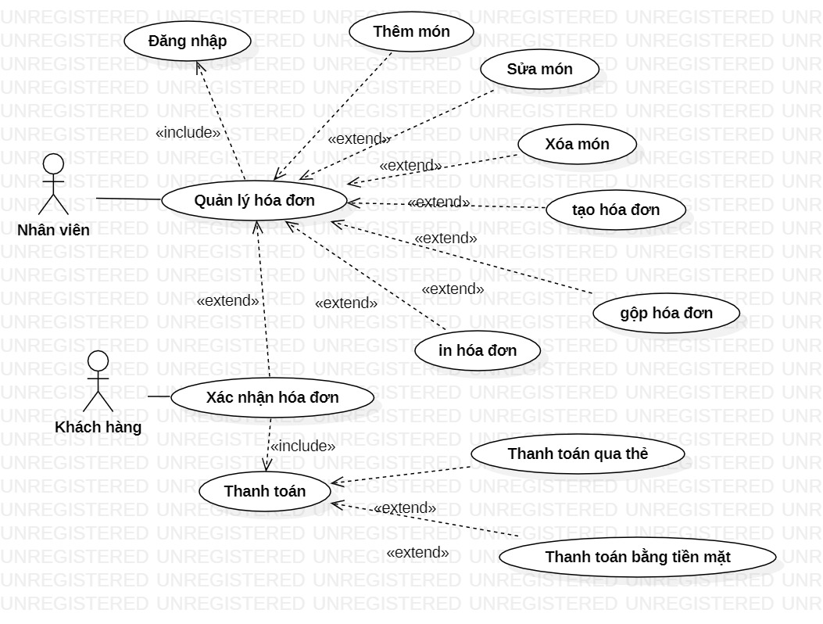

*Bảng đặc tả chức năng tạo hóa đơn*

|  |  |
| --- | --- |
| **Tên usecase** | **Tạo hóa đơn** |
| **Tác nhân** | Nhân viên |
| **Mục đích** | Tạo hóa đơn |
| **Điều kiện tiên quyết** | Đăng nhập vào hệ thống |
| **Mô tả chung** | Nhân viên đăng nhập vào hệ thống chọn mục tạo hóa đơn để lập hóa đơn. |
| **Luồng sự kiện chính** | 1. Người quản lí chọn vào chức năng Quản lý hóa đơn. 2. Chọn tạo hóa đơn. 3. Nhân viên tiến hành nhập thông tin cho hóa đơn và ấn lưu. |
| **Luồng sự kiện phụ** | * Hệ thống chuyển đến giao diện tạo hóa đơn. * Hệ thống lưu thông tin hóa đơn. |
| **Các yêu cầu đặc biệt** | Nhân viên chưa đăng nhập thì không thấy chức năng quản lí hóa đơn và lập hóa đơn. |

*Bảng đặc tả chức năng Quản lý hóa đơn*

|  |  |
| --- | --- |
| **Tên usecase** | **Quản lý hóa đơn** |
| **Tác nhân** | Nhân viên. |
| **Mục đích** | Thêm,sửa,xóa món ăn, in hóa đơn. |
| **Điều kiện tiên quyết** | Đăng nhập vào hệ thống. |
| **Mô tả chung** | Cho phép nhân viên thêm món ăn khi khách hàng gọi. Tiếp theo đó điền đầy đủ thông tin món ăn rồi hiển thị lên hóa đơn. |
| **Luồng sự kiện chính** | 1. *Với chức năng “Thêm món”* 2. Người quản lí chọn vào chức năng Quản lý hóa đơn. 3. Chọn chức năng “Thêm món”. 4. Hệ thống hiển thị Form “Thêm món”. 5. Điền đầy đủ thông tin. 6. Hệ thống kiểm tra thông tin.Các thông tin chính xác thì lưu vào CSDL. |
| **Dòng thay thế** | 1. *Với chức năng “Sửa món”.* 2. Actor chọn chức năng “Sửa món”. 3. Hệ thống hiển thị Form “Sửa món” 4. Actor điền đầy đủ thông tin cần sửa. 5. *Với chức năng “Xóa món”.* 6. Actor chọn chức năng “xóa món” 7. Hệ trống trả về và yêu cầu xác nhận có xóa hay không. Chọn xác nhận xóa để thực hiện xóa tin tức khỏi hệ thống. 8. *Với chức năng in hóa đơn* 9. Chọn chức năng in hóa đơn. 10. Hệ thống hiển thị hóa đơn. 11. Kiểm tra hóa đơn cần in và in ra. |
| **Luồng sự kiện phụ** | Hệ thống thông báo sai định dạng thông tin ,yêu cầu nhập lại. |
| **Các yêu cầu đặc biệt** | Nhân viên chưa đăng nhập thì không thấy chức năng quản lí hóa đơn và nút thêm,sửa,xóa,in hóa đơn |

*Bảng đặc tả chức năng Thanh toán*

|  |  |
| --- | --- |
| **Tên usecase** | **Thanh toán** |
| **Tác nhân** | Nhân viên, Khách hàng |
| **Mục đích** | Thanh toán |
| **Điều kiện tiên quyết** | Đăng nhập vào hệ thống |
| **Mô tả chung** | Nhân viên đăng nhập vào hệ thống và chọn mục hóa đơn để xác nhận hóa đơn cho khách hàng, sau khi xác nhận hóa đơn xong khách hàng sẽ chọn hình thức thanh toán . Nhân viên sẽ chọn hình thức thanh toán đó trên hệ thống, kiểm tra sô tiền hoặc kiểm tra số dư trong tài khoản. Cuối cùng xác nhận thanh toán thành công. |
| **Luồng sự kiện chính** | 1. Nhân viên vào mục xác nhận hóa đơn.   Sau khi hóa đơn đã được khách hàng xác nhận đúng các thông tin   1. Chọn mục thanh toán 2. Hệ thống hiển thị phương thức thanh toán.   Nhân viên sẽ hỏi phương thức thanh toán từ phía khách hàng : thanh toán tiền mặt hoặc qua thẻ ( chuyển khoản ).   1. Xác nhận thanh toán  * Khách thanh toán tiền mặt: nhân viên kiểm số tiền đã nhận được đúng như hóa đơn và có trả lại (nếu có ) * Khách hàng thanh toán chuyển khoản: nhân viên sẽ nhận được thông báo tin nhắn cộng số dư tài khoản từ điện thoại , check lại đúng số tiền hóa đơn.   Nếu nhận đúng nhân viên chọn lưu, thông tin thanh toán của hóa đơn sẽ được lưu vào hệ thống. |
| **Luồng sự kiện phụ** | * Hệ thống hiển thị danh sách hóa đơn đã được xác nhận. * Hệ thống thông báo hóa đơn đã được thanh toán. |
| **Các yêu cầu đặc biệt** | Nhân viên chưa đăng nhập thì không thấy chức năng thanh toán. |

*Bảng đặc tả chức năng gộp hóa đơn*

|  |  |
| --- | --- |
| Tên usecae | Quản lý hóa đơn |
| Tên tác nhân | Nhân viên. |
| Mục đích | Gộp hóa đơn |
| Điều kiện kiên quyết | Đăng nhập vào hệ thống |
| Mô tả chung | Cho phép nhân viên thực hiện gộp hóa đơn khi khách hàng yêu cầu |
| Luồng sự kiện chính | 1. Chọn mục hóa đơn 2. Chọn hóa đơn cần gộp 3. Hiển thị giao diện tạo hóa đơn mới   Nhân viên cần điền thông tin số bàn, sô lượng hóa đơn cần gộp, kiểm tra thông tin hóa đơn mới tạo. Sau đó, nhân viên sẽ xác nhận tách hóa đơn. |
| Luồng sự kiện phụ | * Hệ thông thông báo gộp hóa đơn thành công. * Hiển thị thông báo. |
| Các yêu cầu đặc biệt | Nhân viên chưa đăng nhập thì không thực hiện được chức năng gộp hóa đơn. |

1. *Usecase Báo cáo Doanh thu*

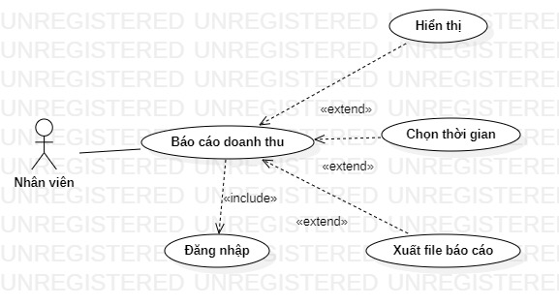

*Bảng đặc tả Usecase Báo cáo doanh thu.*

|  |  |
| --- | --- |
| **Tên UC** | **Báo cáo doanh thu** |
| **Tác nhân** | Nhân viên |
| **Mục đích** | -Nhân viê có thể được xem các thống kê, báo cáo thu lại được từ các hóa đơn mỗi ngày và các khoản chi theo mục tháng /quý/năm  -Từ đó báo lên quản lý nhà hàng để tìm mục tiêu mới cho nhà hàng |
| **Tiền điều kiện** | Đã đăng nhập vào hệ thống |
| **Luồng sự kiện chính** | 1. Actor chọn mục “Báo cáo “. Hệ thống hiển thị lên một số phiếu gần nhất. 2. Nhân viên chọn “Thời gian”   (Chọn theo tháng/quý/năm ,…)   1. Các thống kê báo cáo theo yêu cầu người dùng hiển thị. 2. Nhân viên xem và chọn chức năng xuất file khi cần báo cao lên quản lý. |
| **Luồng sự kiện phụ** | -Người dùng có nhu cầu in thống kê sau khi xuất file excel |

*2.1.3.3 Usecase cho Actor Khách hàng*

1. *Usecase Đặt bàn*

*1. Đặt bàn trên web*

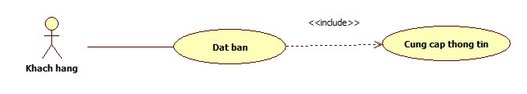

*Bảng đặc tả Usecase Đặt bàn*

|  |  |
| --- | --- |
| **Tên Usecase** | **Đặt bàn.** |
| **Tác nhân** | Khách hàng |
| **Mục đích** | Đặt trước bàn trong cửa hàng |
| **Điều kiện tiên quyết** | None |
| **Mô tả chung** | Khách hàng vào trang web của cửa hàng chọn vào mục đặt bàn nhập thông tin đầy đủ thông tin gửi bên quản lý để tiến hành đặt bàn. |
| **Luồng sự kiện chính** | 1. Truy cập trang web 2. Chọn mục đặt bàn 3. Hệ thống hiển thị form để khách hàng cung cấp thông tin 4. Nhập thông tin: Họ tên, sdt, thời gian, số người, yêu cầu (nếu có) 5. Chờ hệ thống xử lý |
| **Luồng sự kiện phụ** | * Thông báo các phần thông tin không được để trống * Nhà hàng hết bàn trống vào thời gian đó * Nhà hàng nghỉ hôm đó |

*2. Đặt bàn qua liên hệ hotline.*

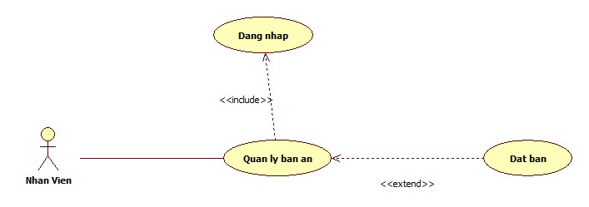

|  |  |
| --- | --- |
| **Tên Usecase** | **Đặt bàn** |
| **Tác nhân** | Nhân viên. |
| **Mục đích** | Quản lý thông tin các bàn ăn có trong nhà hàng. |
| **Mô tả chung** | Actor có thể đặt bàn khi khách hàng liên hệ để đặt bàn. |
| **Tiền điều kiện** | Đăng nhập vào hệ thống. |
| **Luồng sự kiện** | 1. Chọn các chức năng của mục quản lý bàn ăn trong hệ thống: tra cưu bàn ăn,đặt bàn. 2. Actor chọn chức năng “đặt bàn” 3. Hệ thống hiển thị form *“đặt bàn”* 4. Actor điền đầy đủ các thông tin (Họ tên, sdt, thời gian, số người, yêu cầu (nếu có)) mà khách hàng cung cấp. 5. Hệ thống kiểm tra dữ liệu. Nếu đúng thông báo thành công và lưu vào CSDL. Ngược lại, yêu cầu nhập lại thông tin. |
| **Luồng sự kiện phụ** | * Sai định dạng các trường thông tin yêu cầu nhập lại. * Để trống thông tin bàn ăn, yêu cầu nhập đầy đủ. * Thông tin đã có trong CSDL |

1. *Usecase Xem menu*

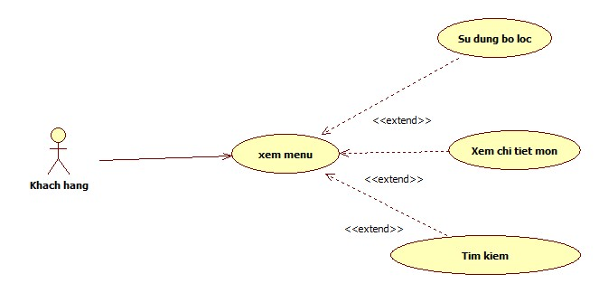

*Bảng đặc tả chức năng usecase xem Menu*

|  |  |
| --- | --- |
| **Tên UC** | **Xem menu** |
| **Tác nhân** | Khách hàng |
| **Mục đích** | Cho phép khách hàng xem menu, tìm kiếm, lọc món và xem thông tin chi tiết của các món ăn trong hệ thống theo tên của chúng. |
| **Mô tả** | Khách hàng muốn xem, tìm kiếm các món ăn trong danh sách món ăn của nhà hàng dựa trên từ khóa,danh mục,món ăn nổi bật . |
| **Tiền điều kiện** | None |
| **Luồng sự kiện** | 1. *Với chức năng tìm kiếm món ăn* 2. Người dùng chọn vào Menu 3. Hệ thống hiển thị tất cả món ăn 4. Người dùng ấn vào ô tìm kiếm trên thanh menu 5. Người dùng nhập tên món ăn cần tìm . 6. Hệ thống hiển thị danh sách các món ăn phù hợp với từ khóa tìm kiếm của khách hàng. 7. Khách hàng có thể xem chi tiết mỗi món ăn trong danh sách bằng cách chọn vào tên món ăn hoặc hình ảnh của món ăn. 8. *Với chức năng lọc món ăn* 9. Người dùng chọn menu 10. Hệ thống hiển thị tất cả món ăn 11. Hệ thống hiển thị form lọc món 12. Khác hàng chọn các tiêu chí cần lọc và ấn lọc 13. Khi lọc thành công sẽ hiện các món ăn đã lọc tại menu |
| **Luồng sự kiện phụ** | * Khách hàng nhập tên món không tồn tại: Trong trường hợp này, hệ thống sẽ thông báo cho khách hàng biết rằng không tìm thấy món ăn phù hợp với từ khóa tìm kiếm và yêu cầu khách hàng nhập lại từ khóa tìm kiếm khác. * Khách hàng không nhập tên món mà ấn luôn nút tìm kiếm. Hê thống trả về thông báo chưa nhập thông tin. * Khách hàng quay lại giao diện menu gốc. Trong trường hợp này khi người dùng đã tìm kiếm hoặc lọc món ăn xong muốn quay lại giao diện menu gốc có thể ấn nút trở lại. * Khách hàng quay lại trang trước: Trong trường hợp này, nếu khách hàng không muốn tiếp tục tìm kiếm hoặc xem thông tin chi tiết của món ăn, họ có thể quay lại trang trước để thực hiện các thao tác khác trên website nhà hàng. |

1. *Usecase Đánh giá*

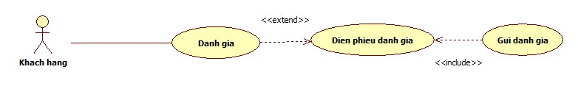

*Bảng đặc tả chức năng đánh giá*

|  |  |
| --- | --- |
| **Tên UC** | **Đánh giá** |
| **Tác nhân** | Khách hàng |
| **Mục đích** | Cho phép khách hàng xem đánh giá và chia sẻ đánh giá của họ về món ăn trên trang web. |
| **Mô tả** | Cho phép khách hàng đánh giá và chia sẻ đánh giá của họ về món ăn trên trang web đồng thời xem những đánh giá của khách hàng trước đó |
| **Điều kiện tiên quyết** | None |
| **Luồng sự kiện** | *a.Với chức năng viết đánh giá*   1. Khách hàng chọn chức năng đánh giá 2. Hệ thống hiển thị danh sách các đánh giá 3. Khách hàng chọn viết đánh giá 4. Hệ thống hiển thị form đánh giá cho khách hàng. 5. Khách hàng nhập nội dung đánh giá và chọn số sao tương ứng. 6. Khách hàng để lại email hoặc số điện thoại 7. Khách hàng xác nhận đánh giá của họ. 8. Hệ thống CSDL lưu trữ đánh giá và hiển thị nó trên trang web. |
| **Luồng sự kiện phụ** | * Nếu khách hàng không nhập nội dung đánh giá và chọn số sao, điền email hoặc số điện thoại hệ thống sẽ yêu cầu khách hàng nhập đầy đủ thông tin trước khi gửi đánh giá. |

1. *Usecase Liên hệ*

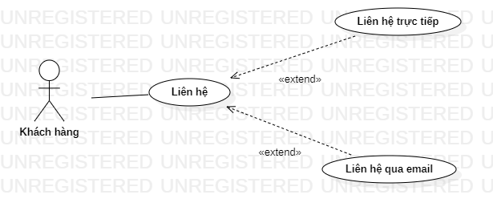

*Bảng đặc tả Usecase Liên hệ.*

|  |  |
| --- | --- |
| **Tên UC** | **Liên hệ** |
| **Tác nhân** | Khách hàng |
| **Mục đích** | Liên hệ với nhà hàng để đặt bàn online |
| **Mô tả** | Actor có thể liên hệ với nhà hàng bằng cách gọi điện thoại qua số điện thoại hoặc qua email |
| **Luồng sự kiện chính** | 1.Khách chọn chức năng *“Liên hệ “.*   1. *Khách hàng lựa chọn liên hệ qua email.* 2. Trong form có hiển thị giao diện phần soạn thư và để mặc định gửi tới người nhận là bộ phận tiếp nhận của nhà hàng. 3. Để soạn thư được gửi thông tin cần gửi khách hàng cần đăng nhập email tài khoản của mình (xác nhận lại mật khẩu) 4. Khách nhập thông tin và nhấn *“Gửi”.* 5. Hệ thống gửi thông tin liên hệ tới người nhận (nhân viên nhà hàng) và hiển thị thông báo “Đã gửi”. 6. *Khách hàng lựa chọn Liên hệ trực tiếp.* 7. Trong form sẽ hiển thị lên giao diện số của nhà hàng ngay cạnh mép bên phải của màn hình và có hình điện thoại nổi bật để khách hàng dễ nhận biết nhất. 8. Khách hàng có thể lấy số hotline của nhà hàng và gọi trực tiếp liên hệ tới bộ phận đặt hàng của nhà hàng. |
| **Dòng thay thế** | * Khách vào trang menu của nhà hàng * Hệ thống hiển thị các món ăn kèm theo số điện thoại liên hệ của nhà hàng. |

# CHƯƠNG 3: BIỂU ĐỒ TUẦN TỰ

## Biểu đổ lớp ( Class Diagram)

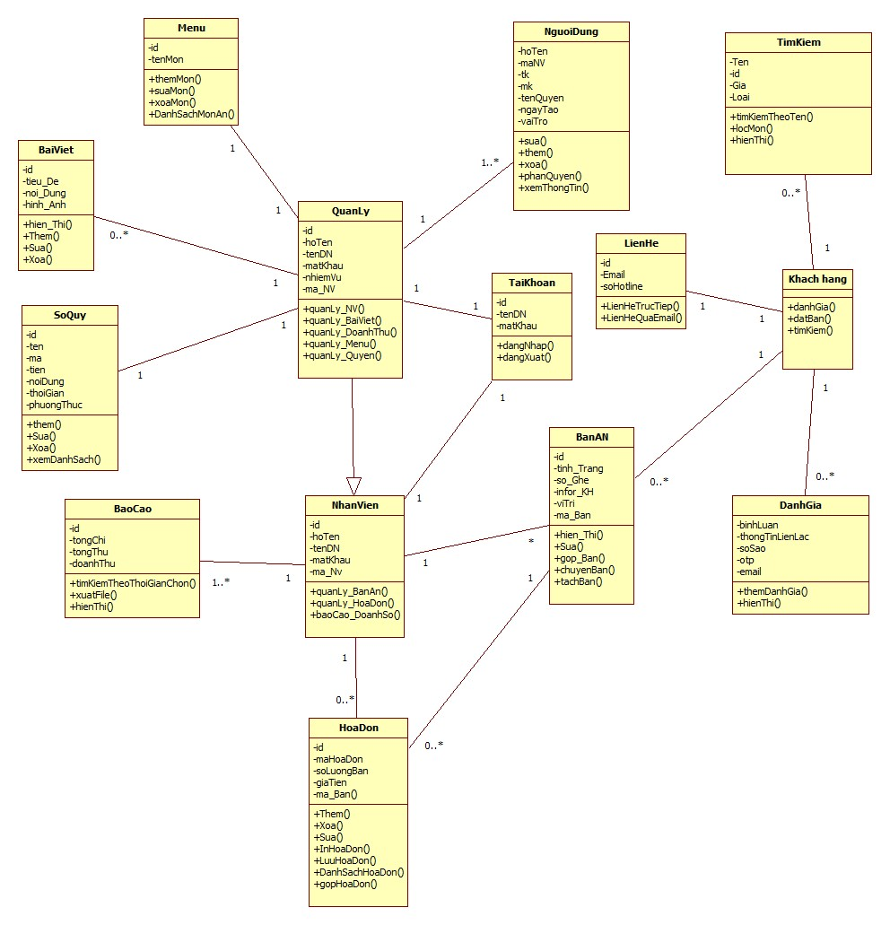

1. **Biểu đồ trình tự Đăng nhập – Đăng xuất**

**3.1.1 Đăng nhập**

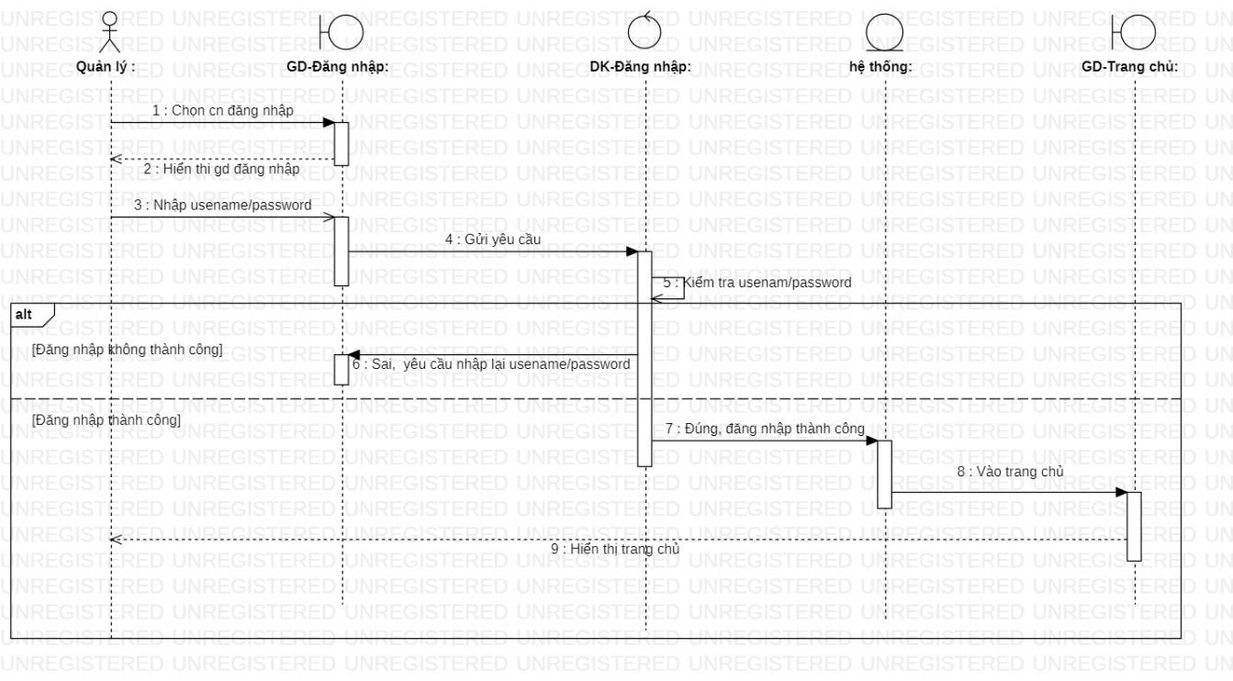

**3.1.2Đăng xuất**

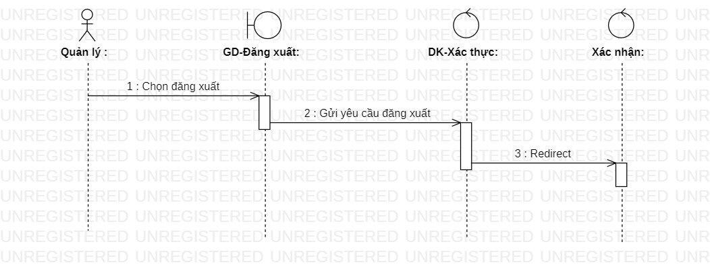

## 3.2 Biểu đồ trình tự các Usecase của Actor Quản lý

3.2.1 Biểu đồ trình tự Quản lý Tài khoản

*Biểu đồ trình tự thêm tài khoản*

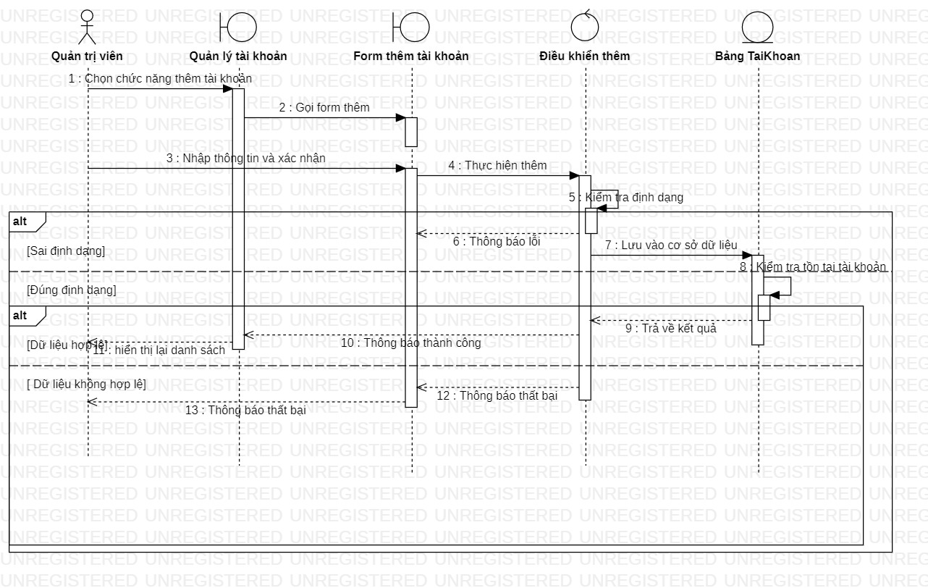

*Biểu đồ trình tư chức năng sửa tài khoản*

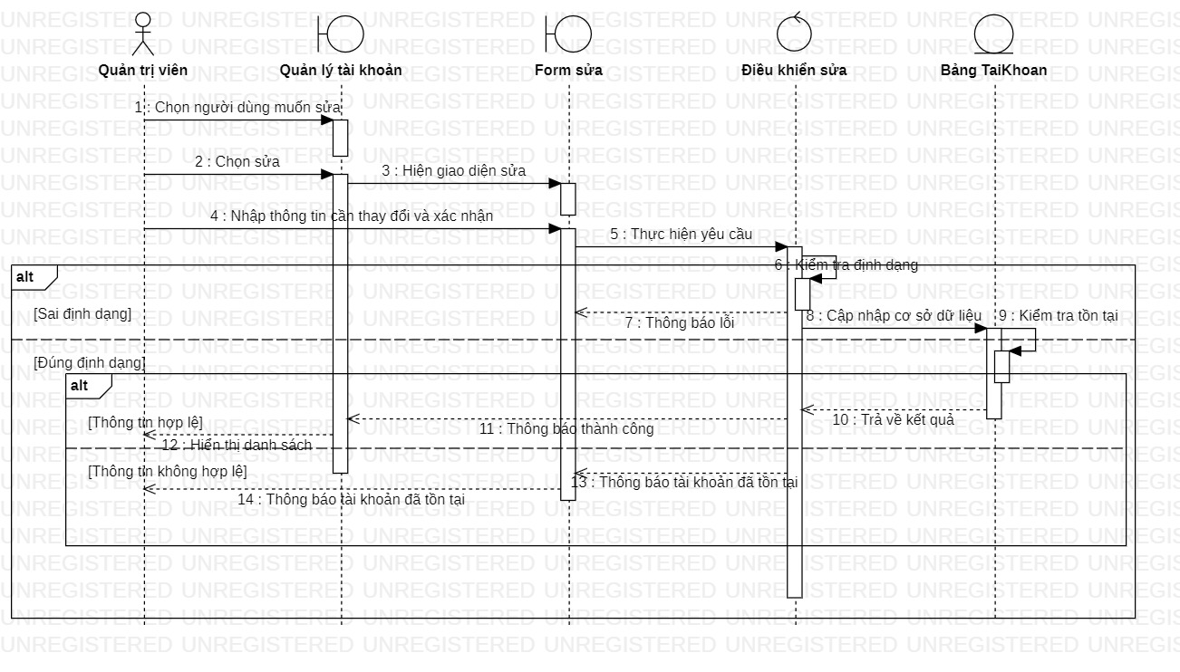

*Biểu đồ trình tự chức năng xóa tài khoản*

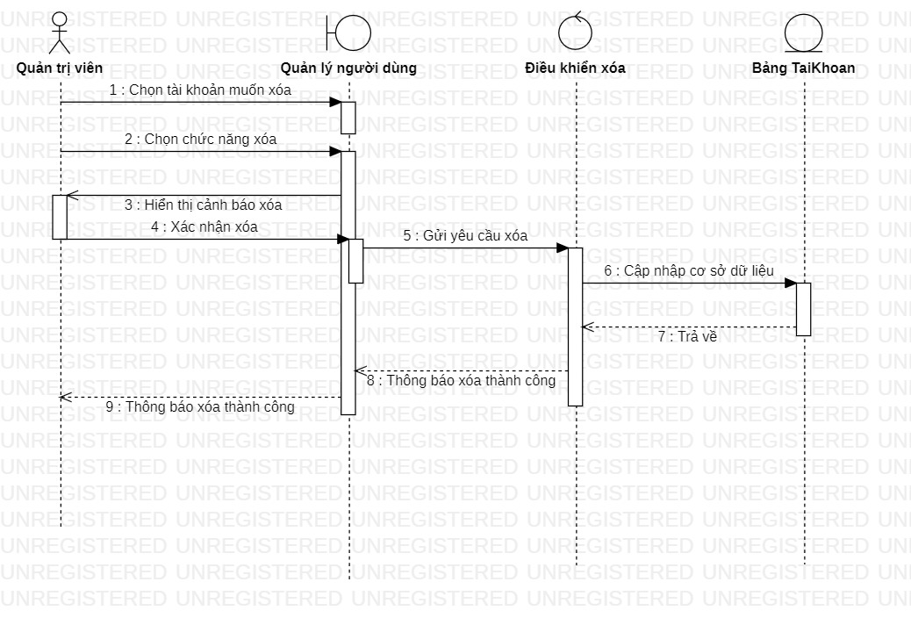

*Biểu đồ trình tự chức năng phân quyền tài khoản*

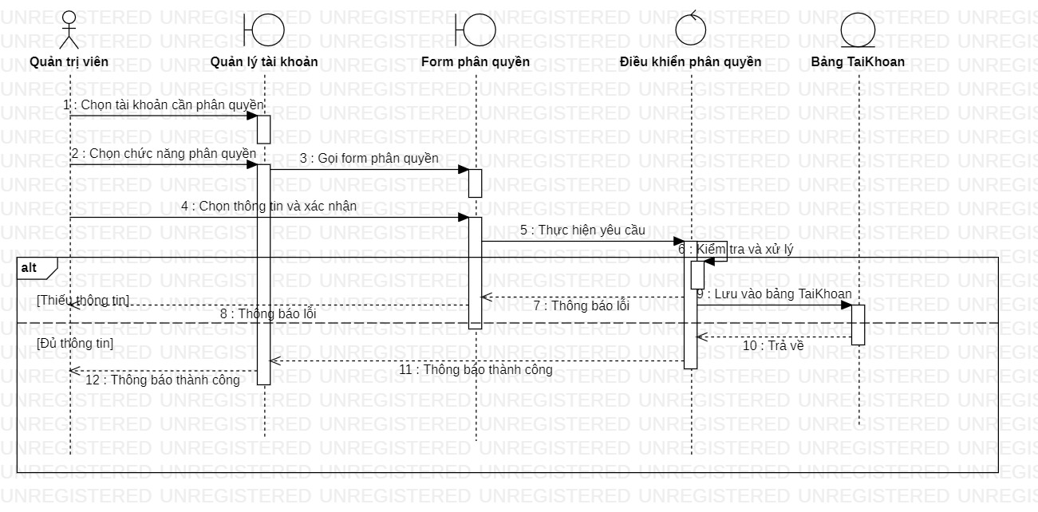

3.2.2 Biểu đồ trình tự Quản lý Nhân viên

*Biểu đồ trình tự chức năng thêm Nhân viên*

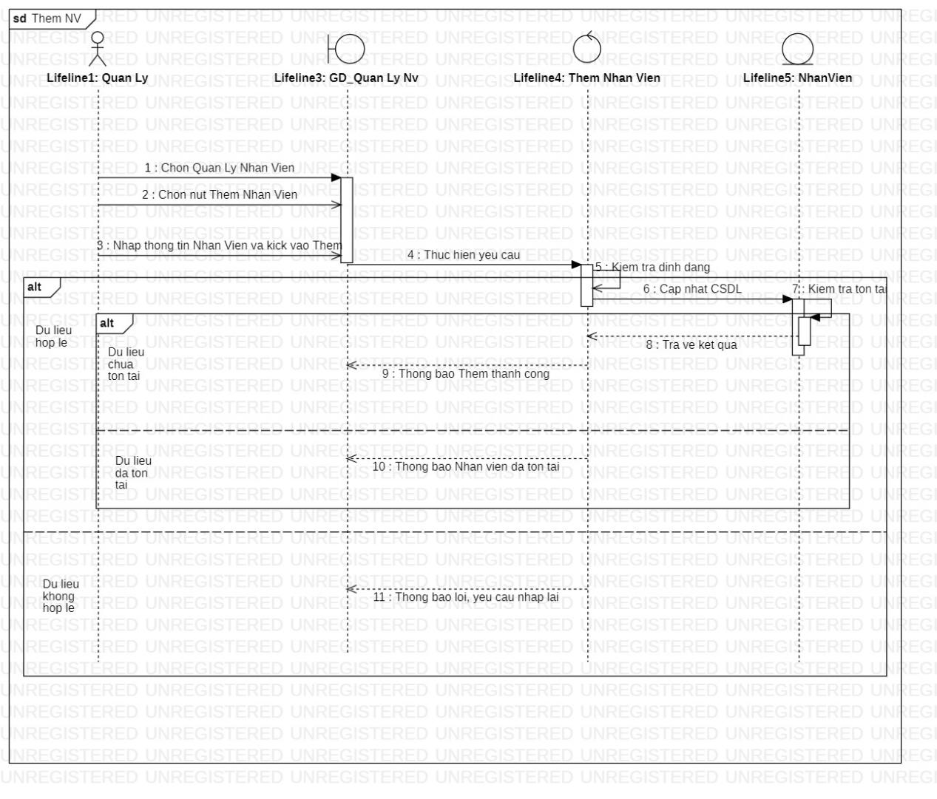

*Biểu đồ trình tự chức năng sửa thông tin Nhân viên*

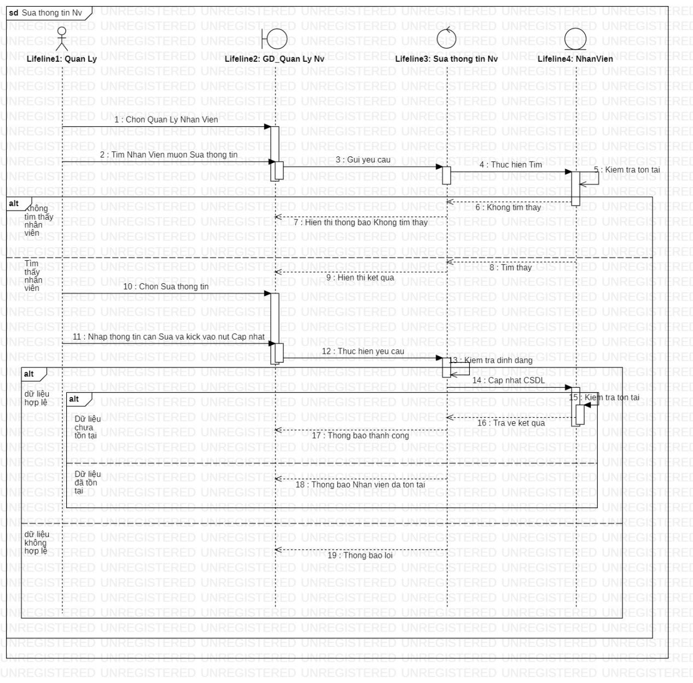

*Biểu đồ trình tự chức năng xóa Nhân viên*

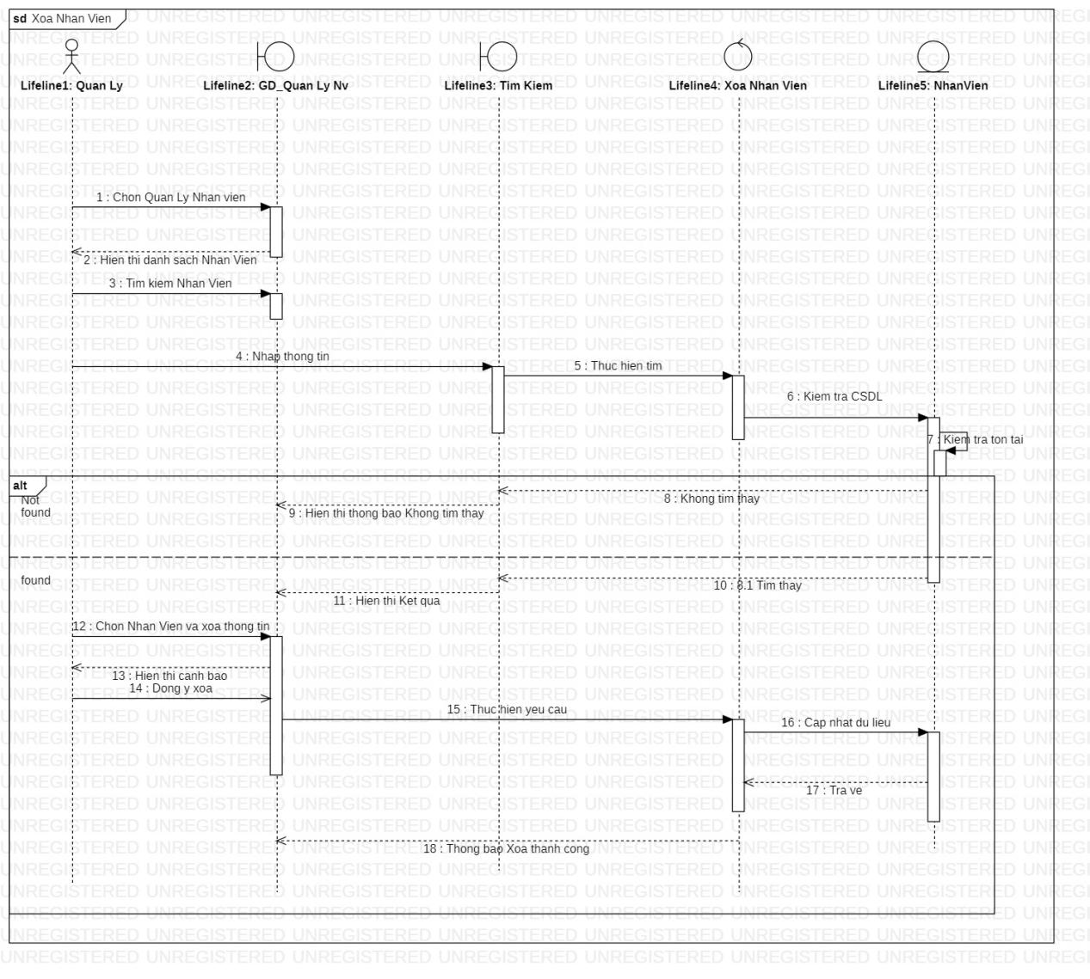

3.2.3 Biểu đồ trình tự Quản lý Sổ quỹ

*Biểu đồ trình tự chức năng thêm phiếu*

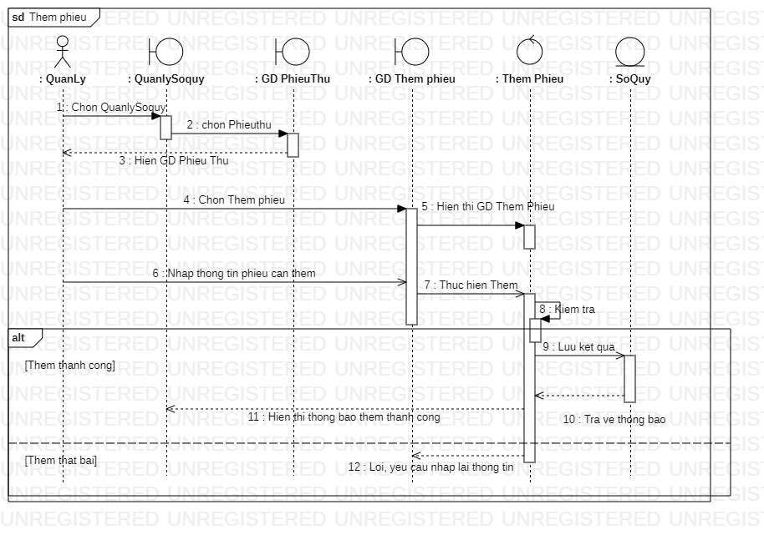

*Biểu đồ trình tự chức năng sửa phiếu*

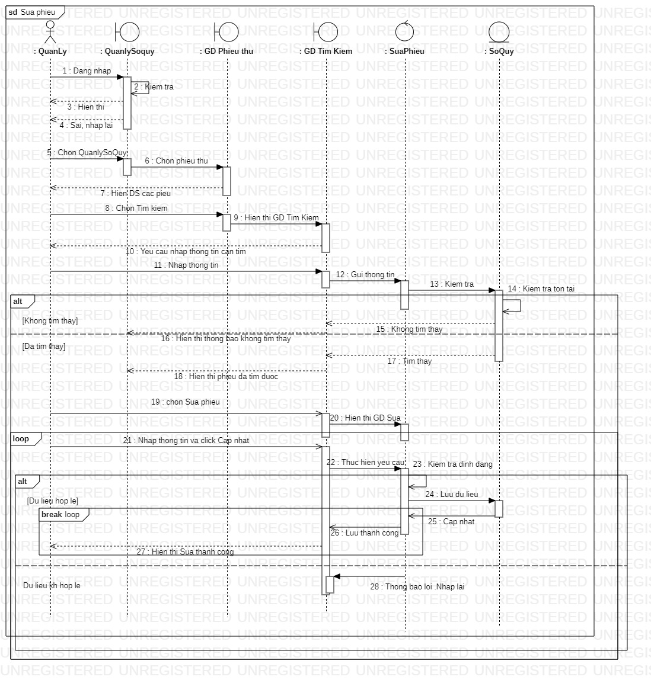

*Biểu đồ trình tự chức năng xóa phiếu*

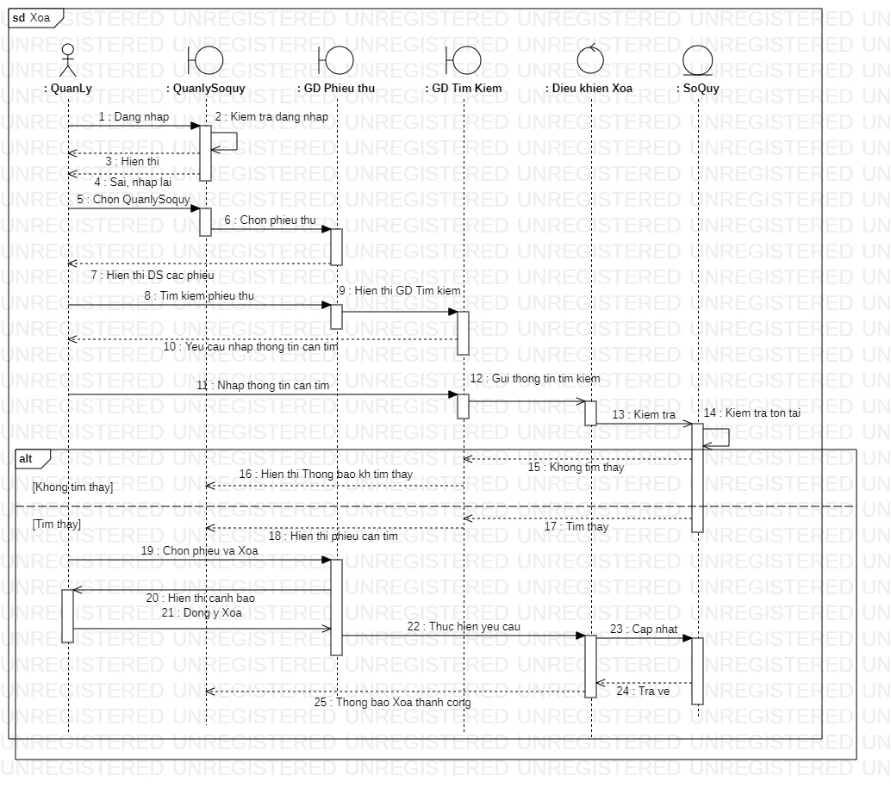

3.2.4 Biểu đồ trình tự Quản lý Menu

*Biểu đồ trình tự thêm món trong menu*

*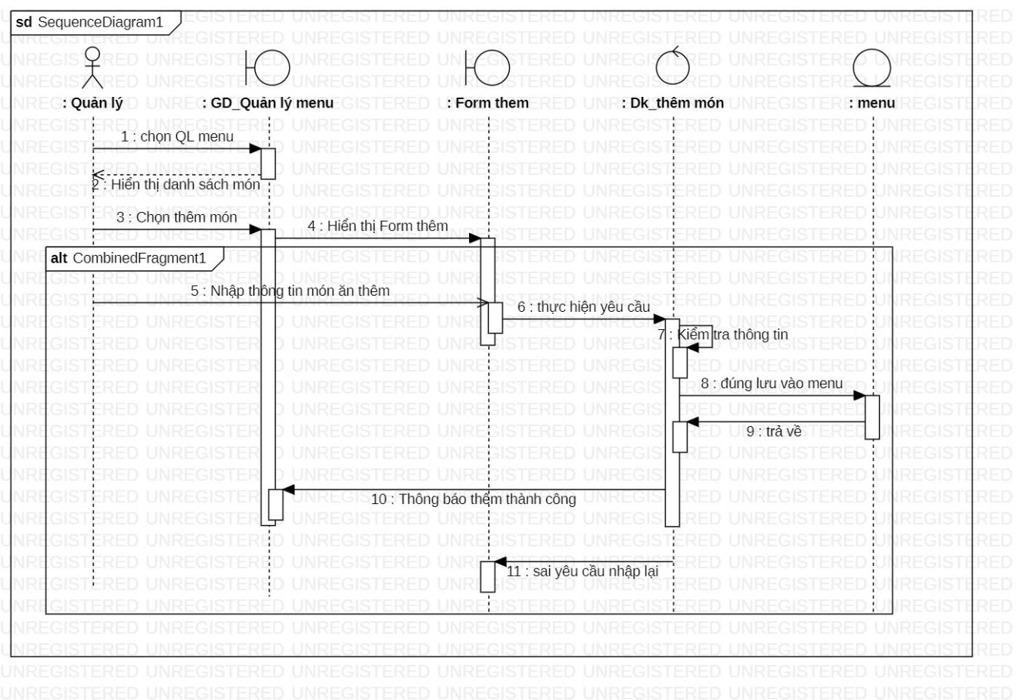**Biểu đồ trình tự Sửa món trong menu*

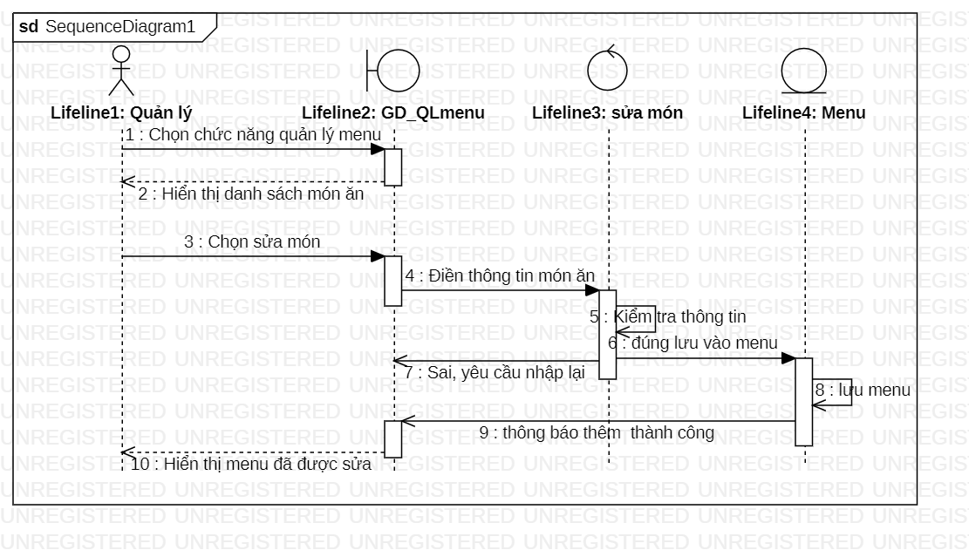

*Biểu đồ trình tự xóa món trong menu*

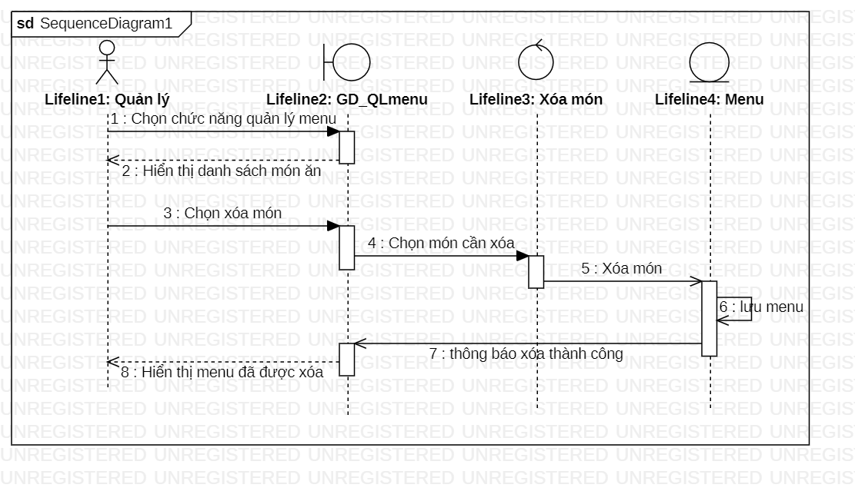

3.2.5 Biểu đồ trình tự Quản lý Bài viết

*Biểu đồ trình tự thêm Bài viết*

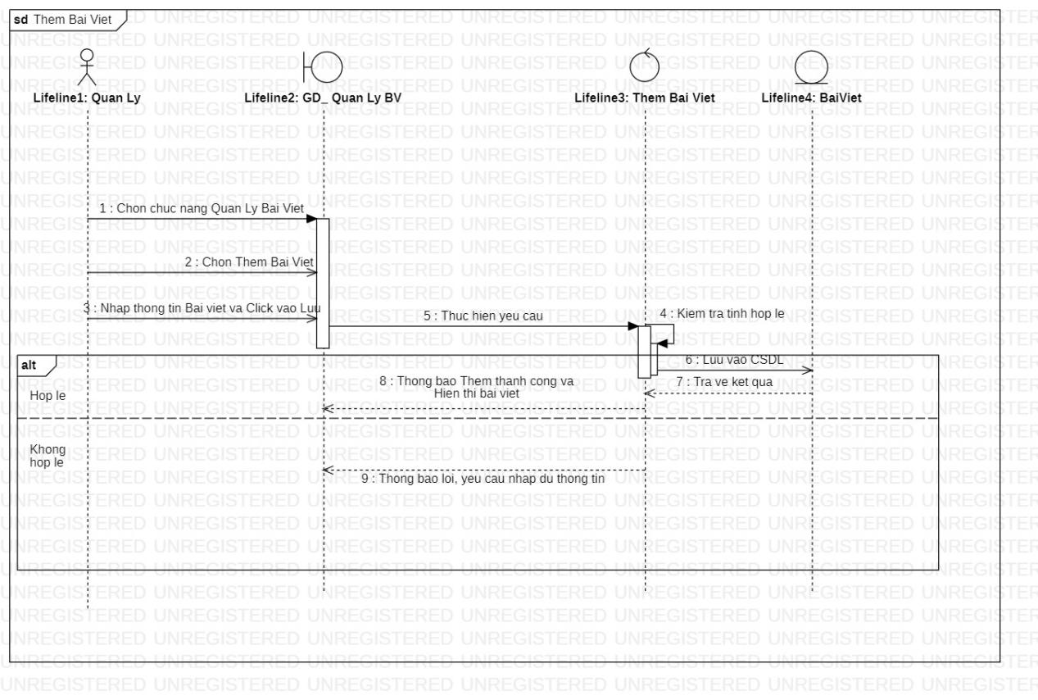

*Biểu đồ trình tự sửa Bài viết*

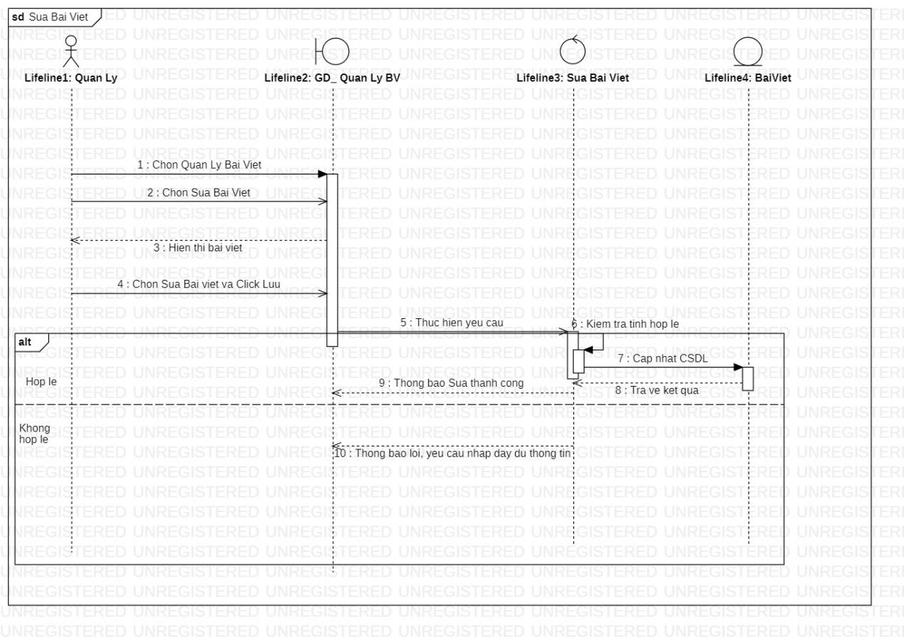

*Biểu đồ trình tự xóa Bài viết*

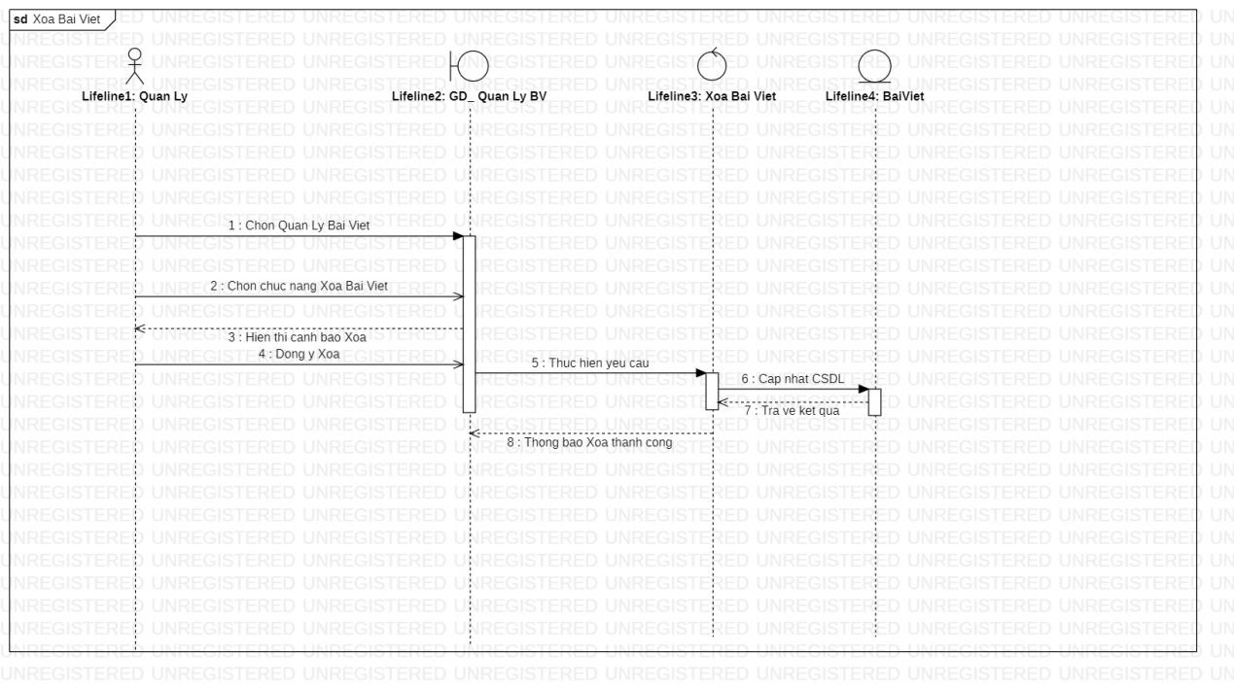

## 3.3 Biểu đồ trình tự các Usecase của Actor Nhân viên

3.3.1 Biểu đồ trình tự Quản lý Hóa đơn

*Biểu đồ trình tự Xử lí hóa đơn*

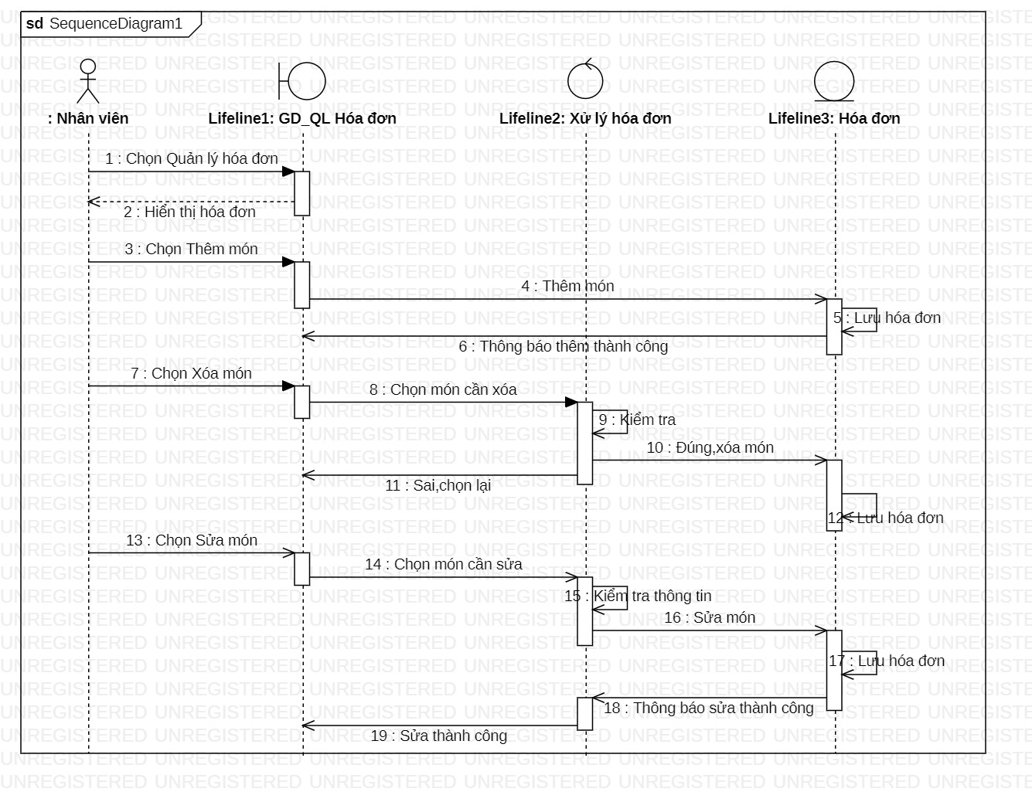

*Biểu đồ trình tự thanh toán*

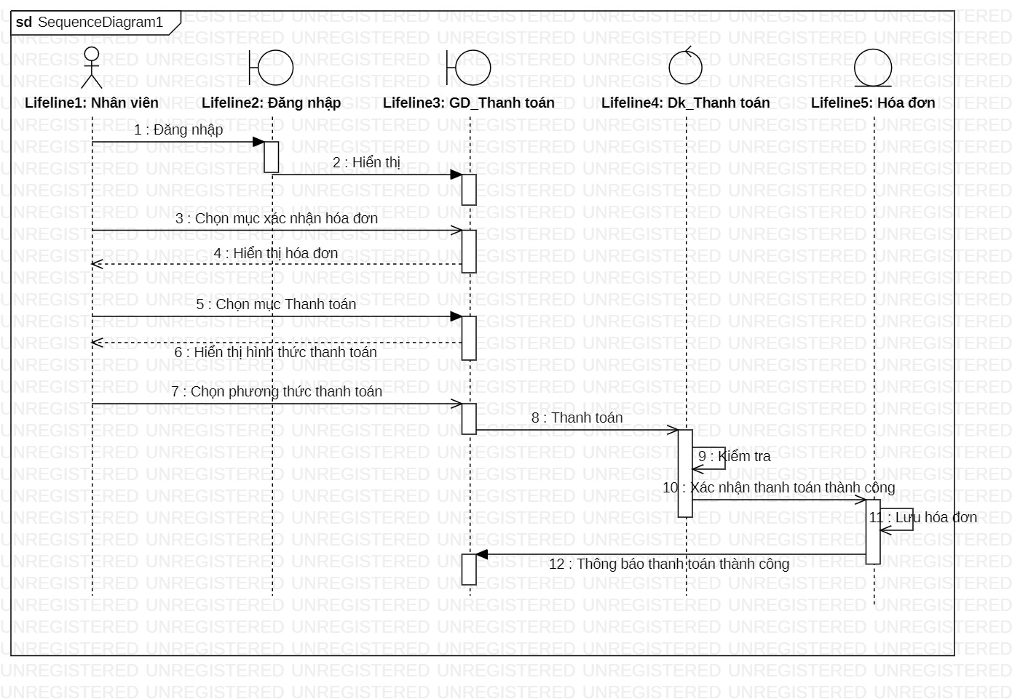

*Biểu đồ trình tự gộp hóa đơn*

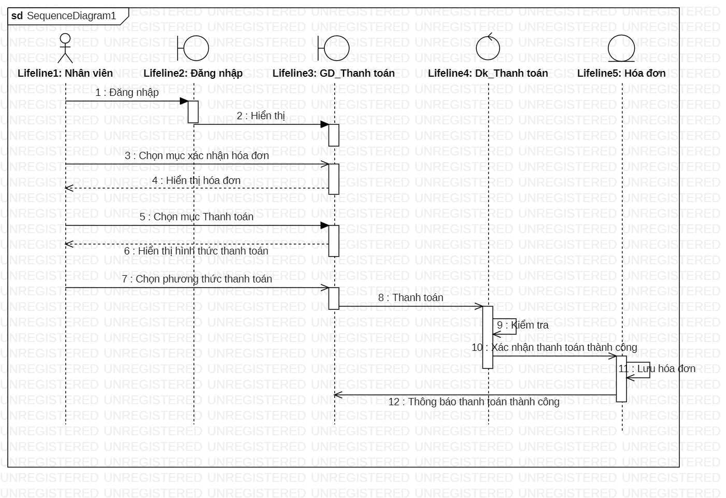

3.3.2 Biểu đồ trình tự Quản lý Bàn ăn

*Biểu đồ trình tự Chuyển bàn*

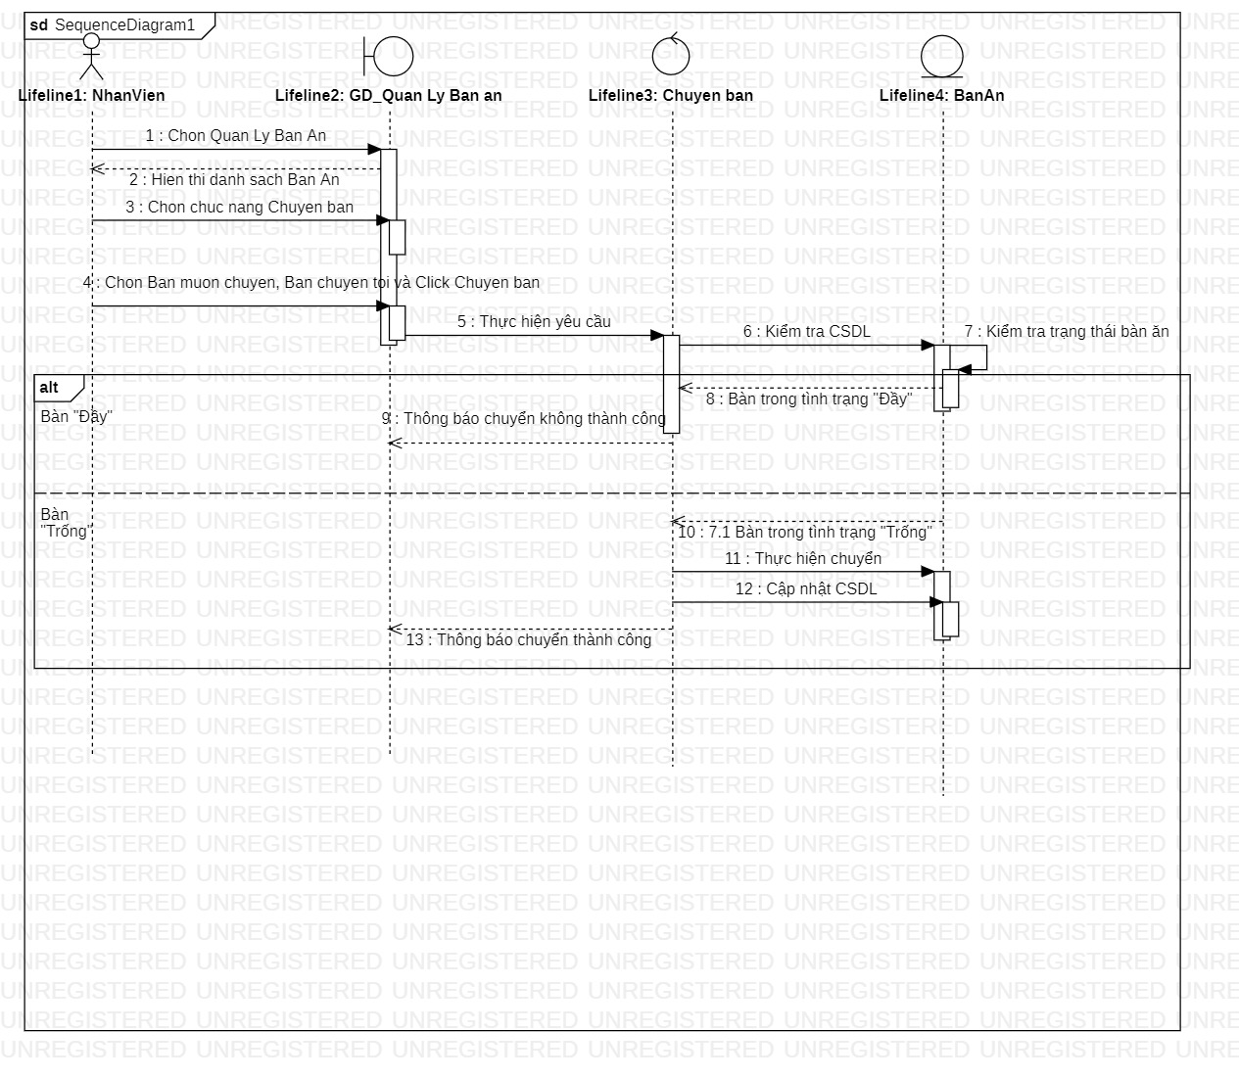

*Biểu đồ trình tự Gộp bàn*

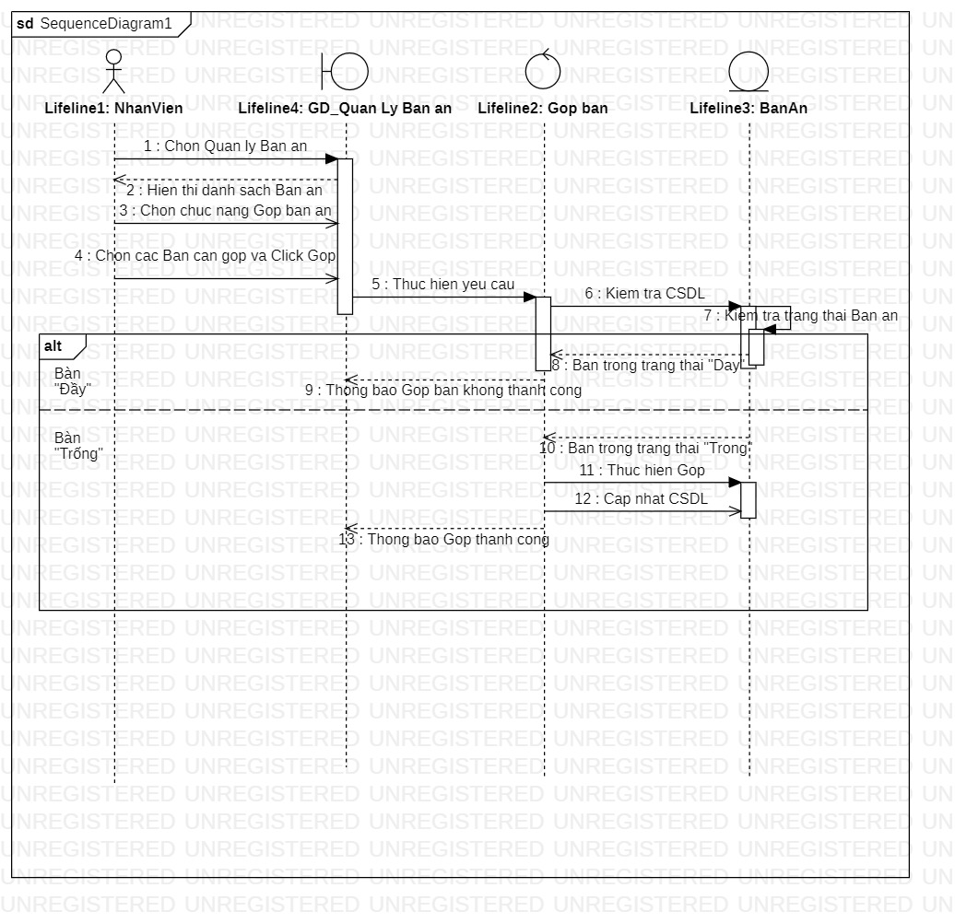

*Biểu đồ trình tự Tách bàn*

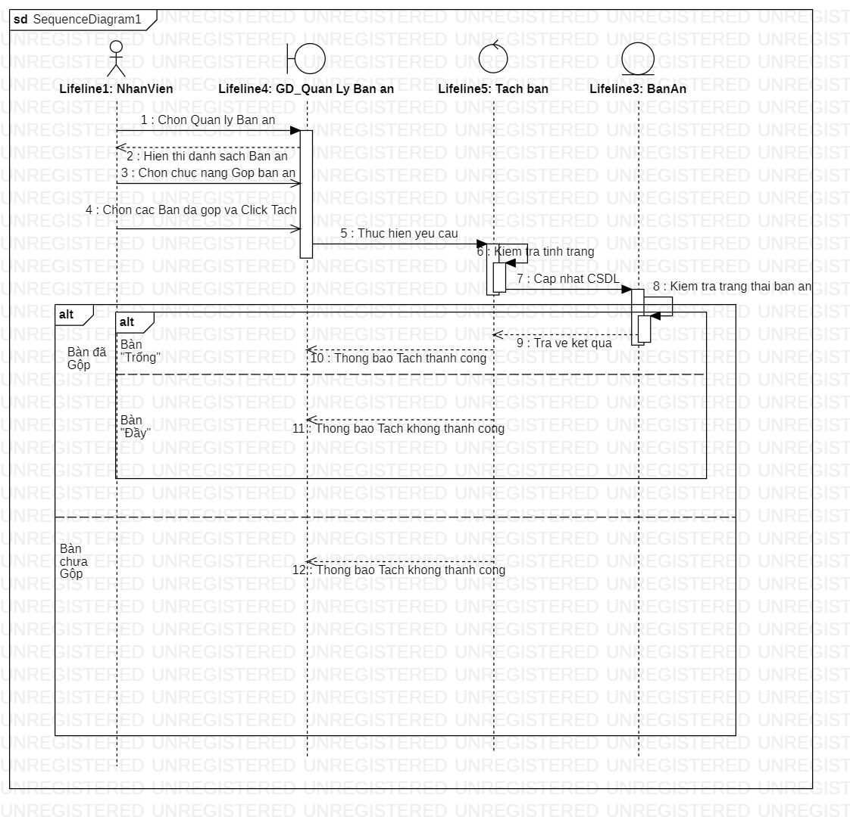

*Biểu đồ trình tự Sửa thông tin bàn*

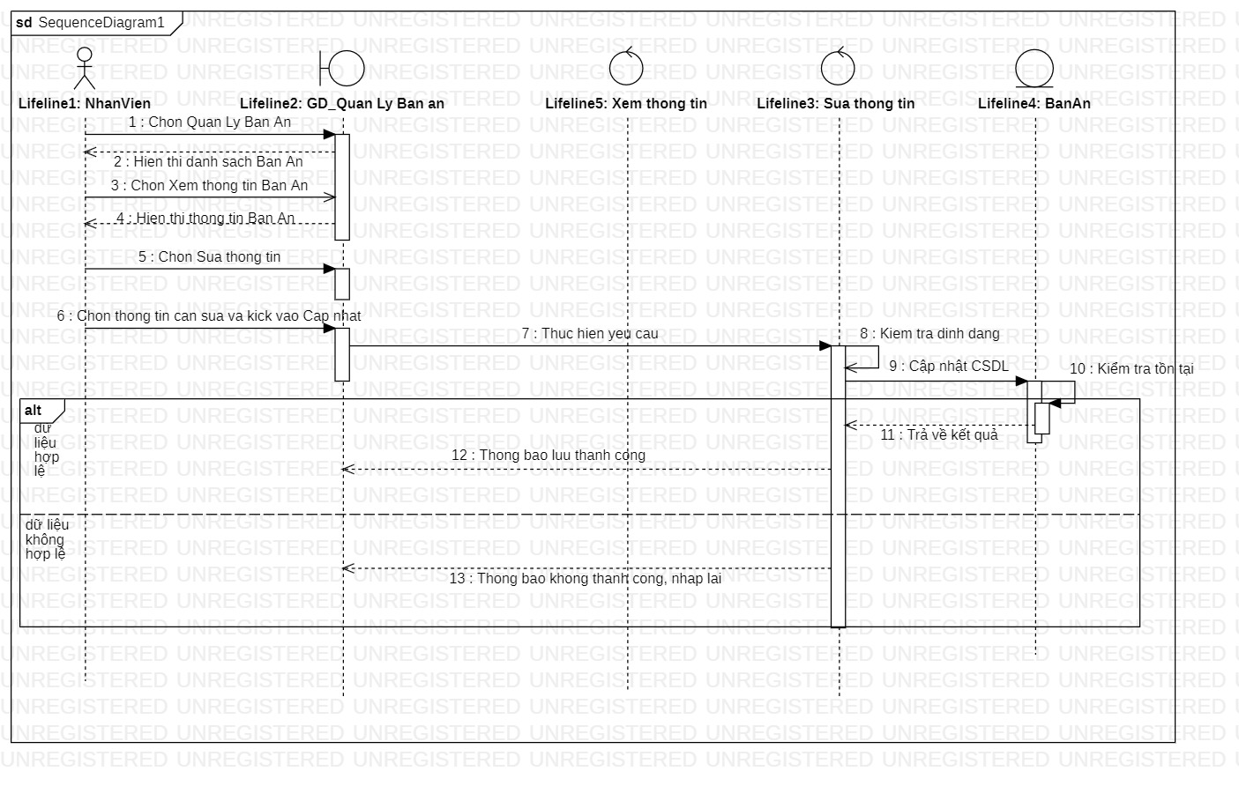

3.3.3 Biểu đồ trình tự Báo cáo doanh thu

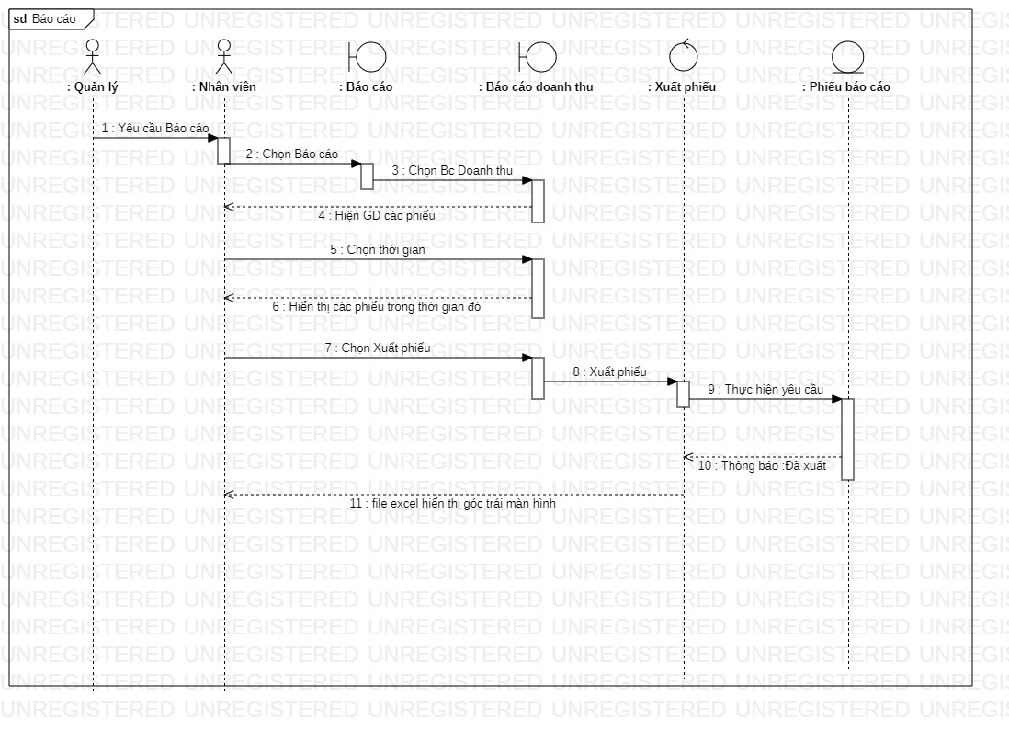

## 3.4 Biểu đồ trình tự các Usecase của Actor Khách hàng

3.4.1 Biểu đồ trình tự Đặt bàn

Khách đặt trên web

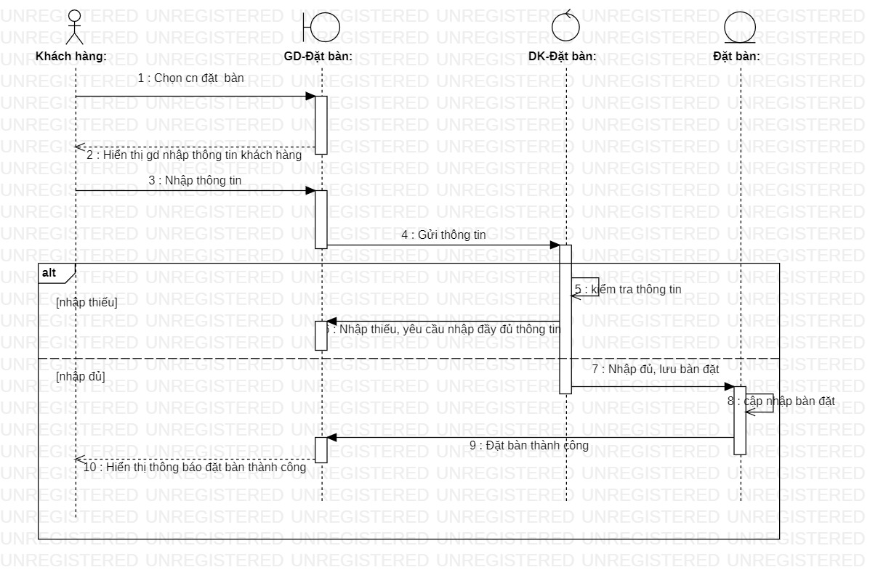

Khách đặt bàn qua liên hệ nhà hàng

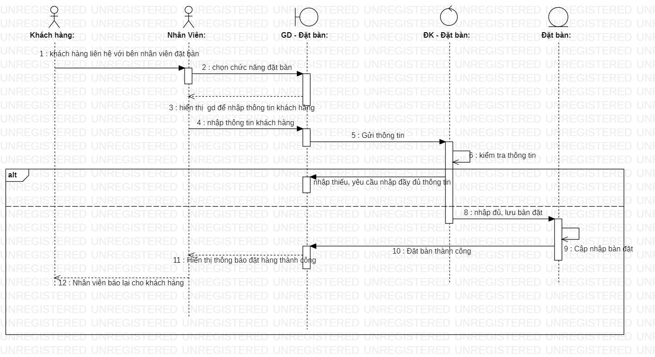

3.4.2 Biểu đồ trình tự Tìm kiếm

*Tìm kiếm theo tên món*

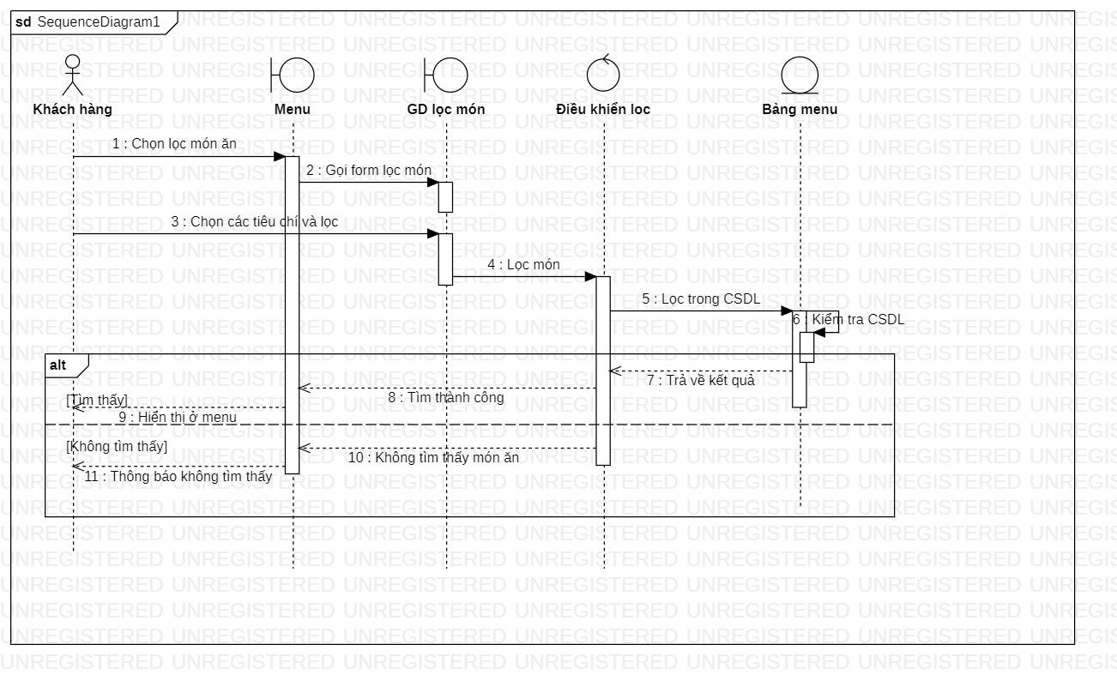

*Tìm kiếm theo bộ lọc*

**

3.4.3 Biểu đồ trình tự Đánh giá

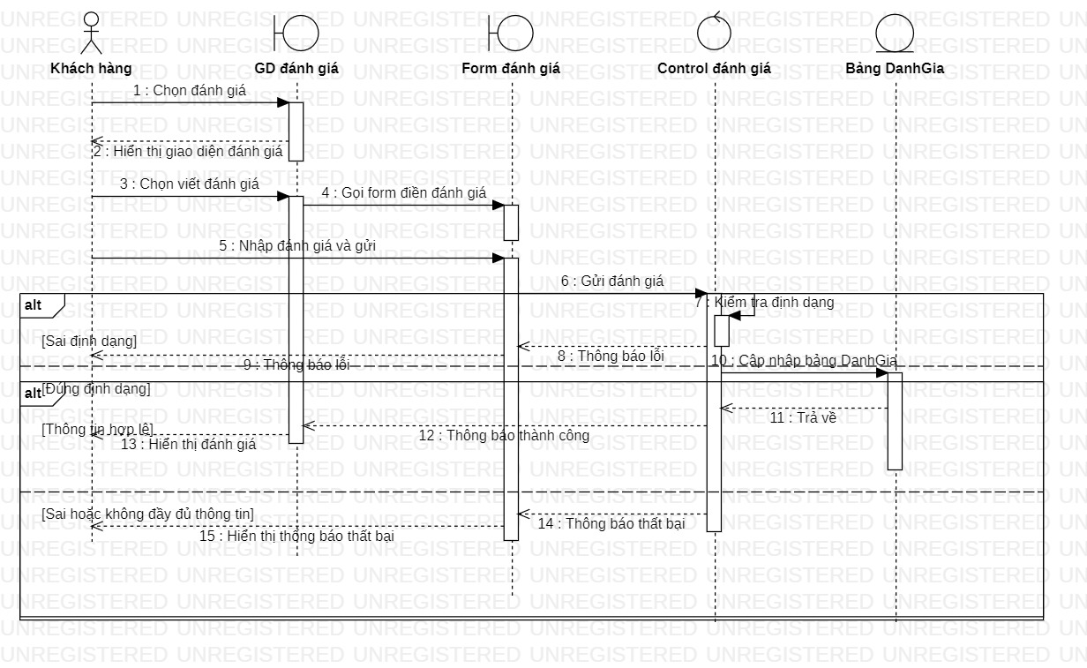

* + 1. Biểu đồ trình tự Liên hệ.

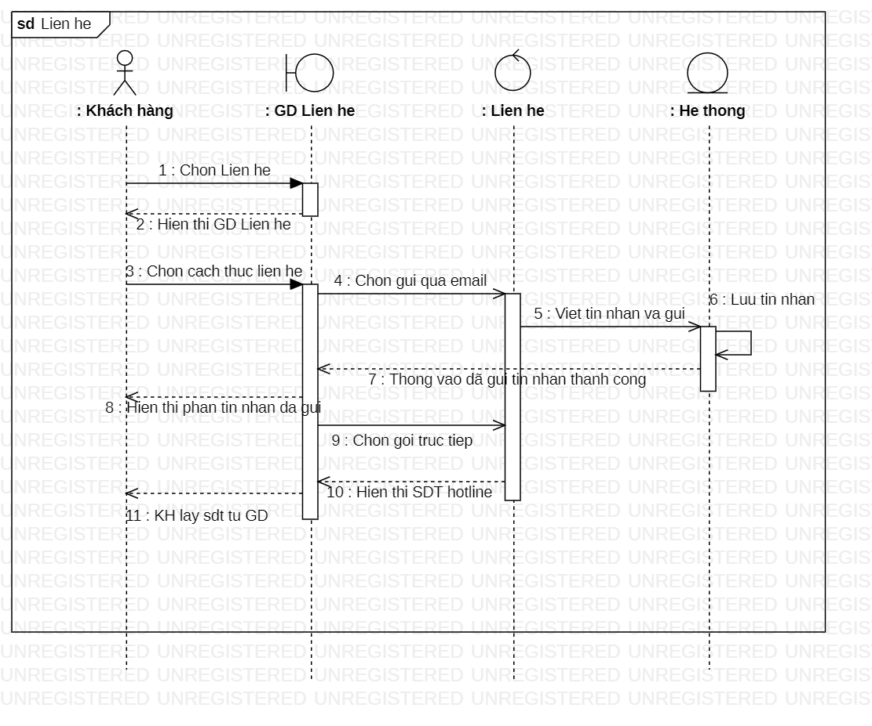

# CHƯƠNG 4 : BIỂU ĐỒ HOẠT ĐỘNG ( Sử dụng làn bơi)

## 4.1 Biểu đồ hoạt động chức năng Đăng nhập/ Đăng xuất

*Biểu đồ hoạt động chức năng đăng nhập*

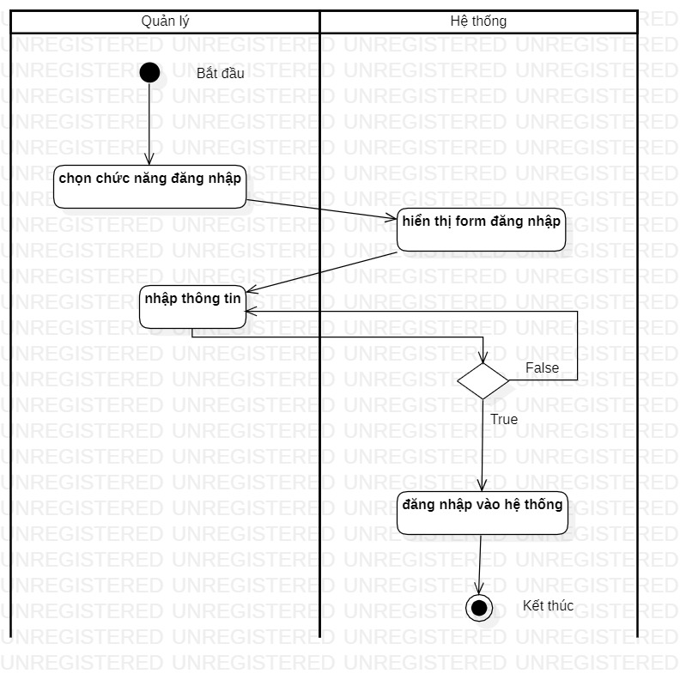

Biểu đồ hoạt động chức năng đăng xuất

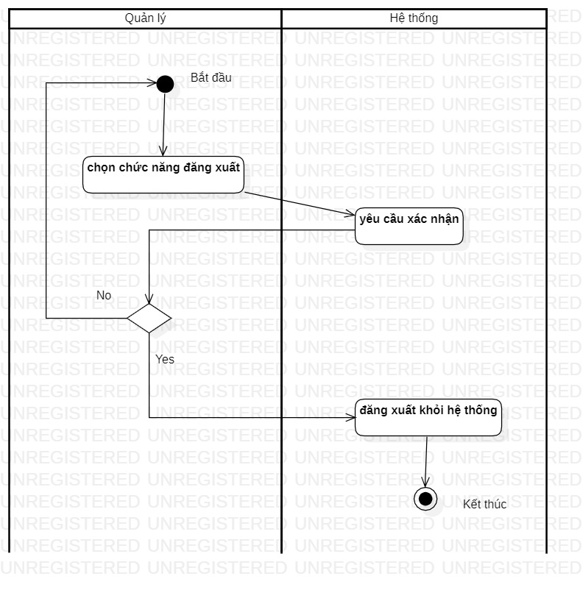

## 4.2 Biểu đồ hoạt động các chức năng của Actor Quản lý

4.2.1 Quản lý Tài khoản

*Biểu đồ hoạt động chức năng thêm tài khoản*

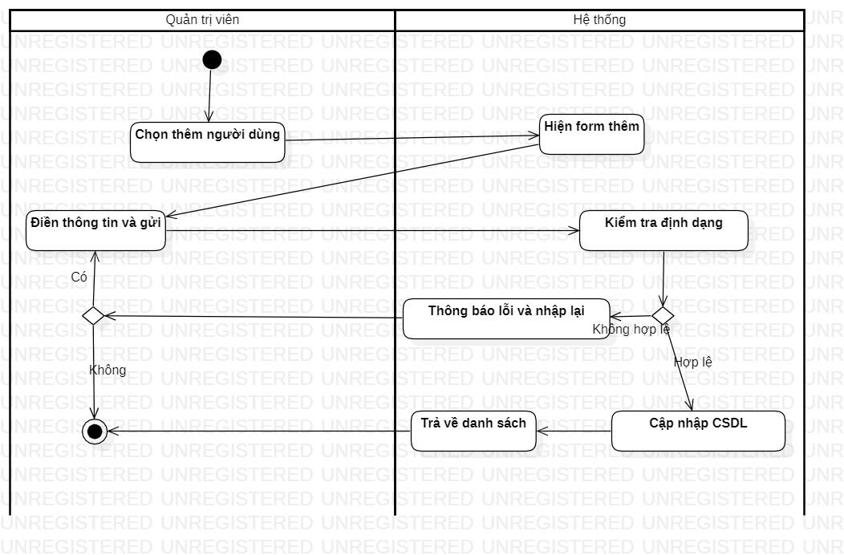

*Biểu đồ hoạt động chức năng sửa tài khoản*

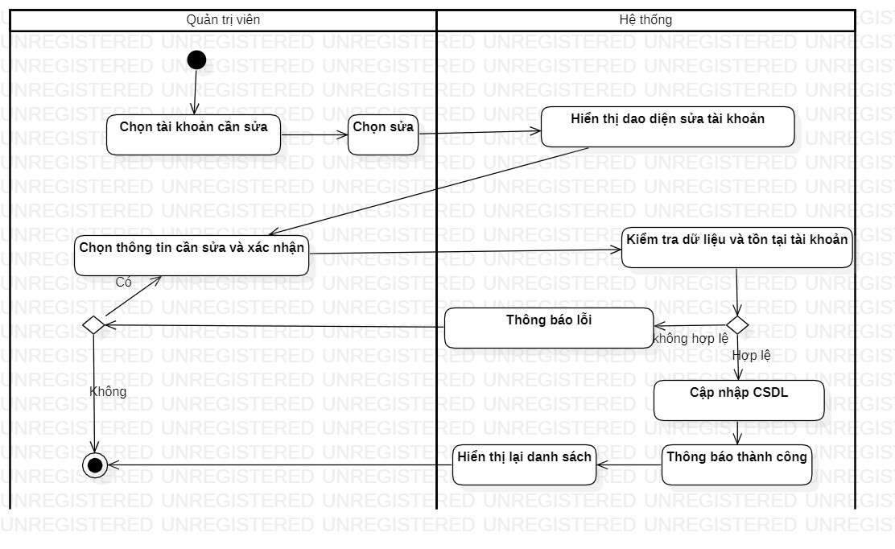

*Biểu đồ hoạt động chức năng xóa tài khoản*

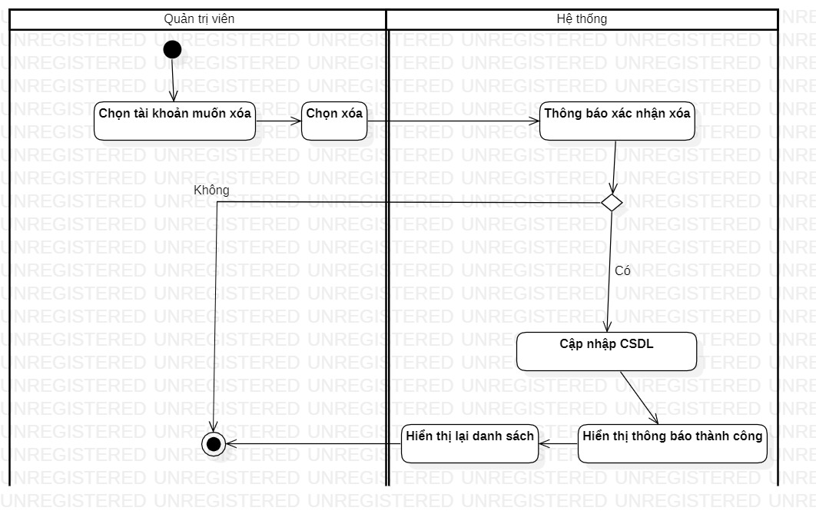

*Biểu đồ hoạt động chức năng phân quyền tài khoản*

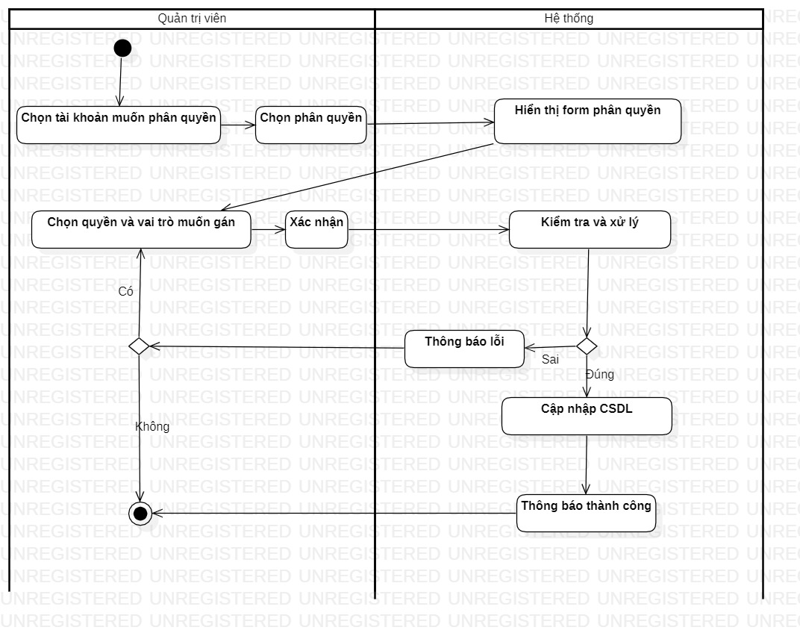

4.2.2 Quản lý Nhân viên

*Biểu đồ hoạt động chức năng thêm Nhân viên.*

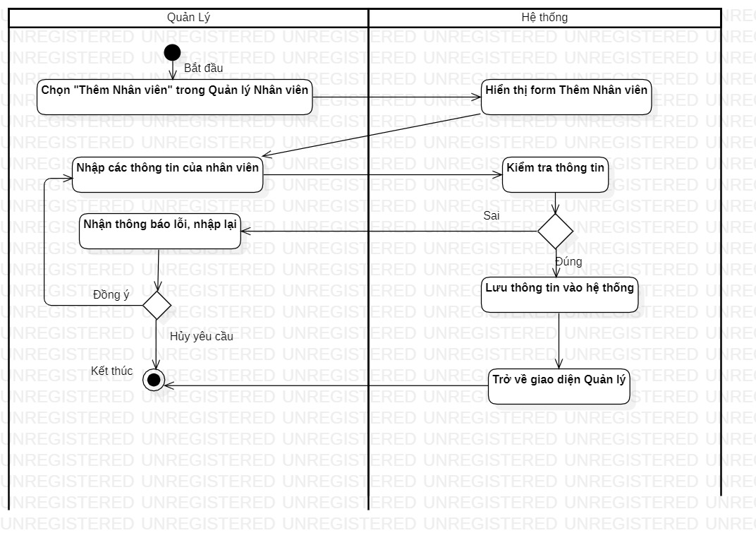

*Biểu đồ hoạt động chức năng sửa thông tin Nhân viên.*

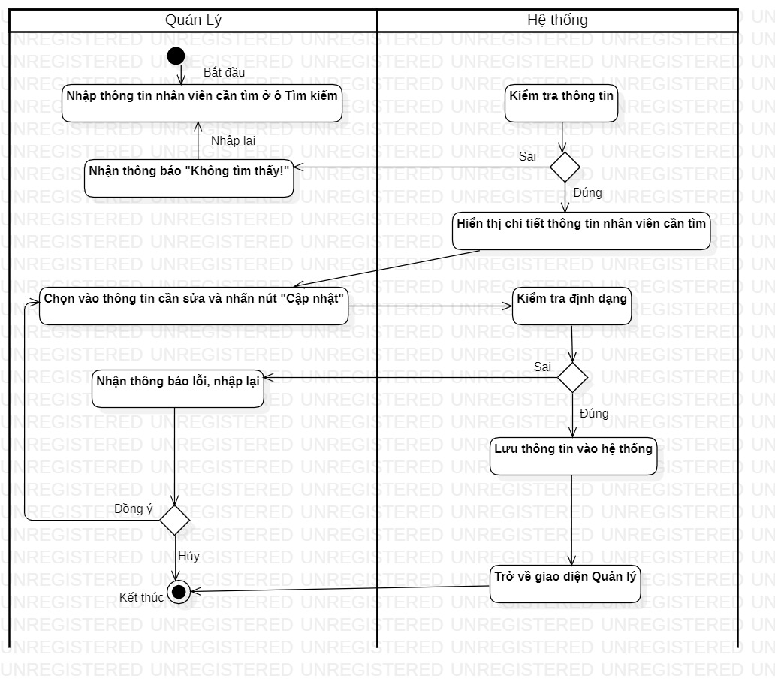

*Biểu đồ hoạt động chức năng xóa Nhân viên.*

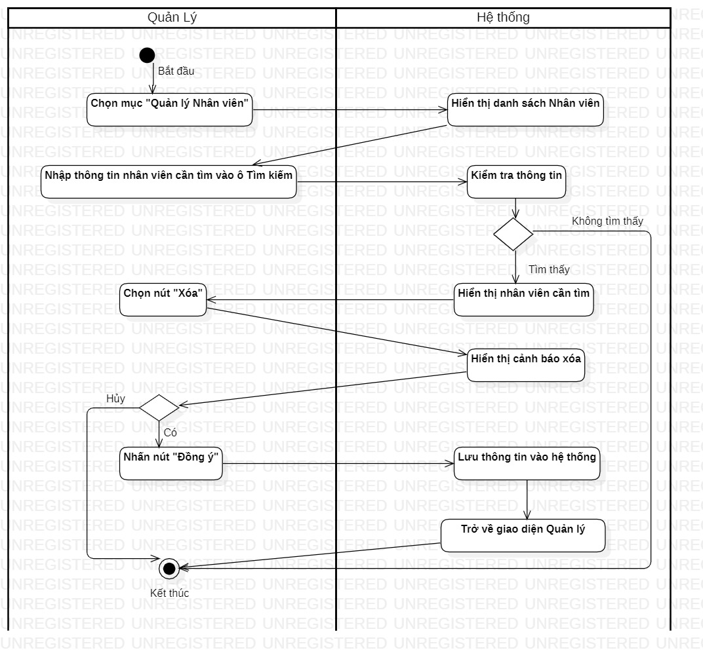

4.2.3 Quản lý Sổ Quỹ

*Biểu đồ hoạt động chức năng thêm phiếu trong Sổ quỹ*

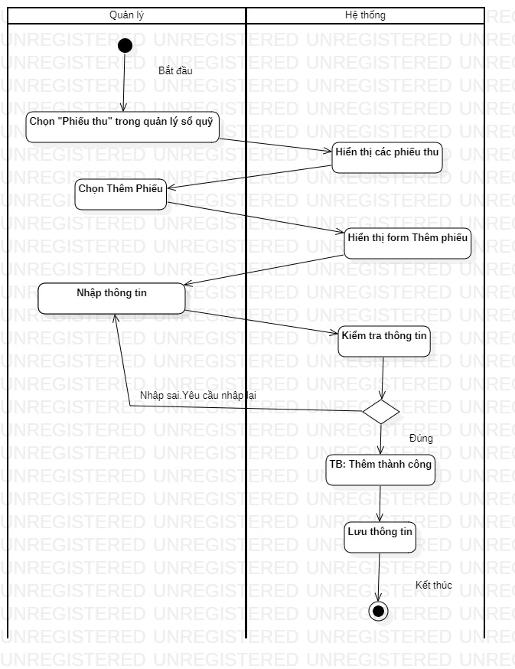

*Biểu đồ hoạt động chức năng Sửa phiếu trong Sổ quỹ*

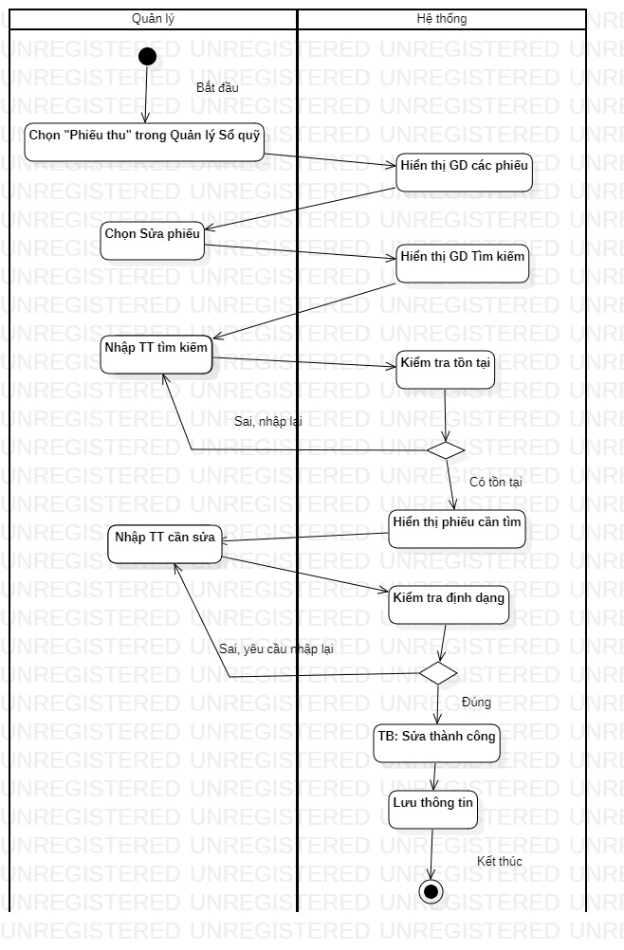

*Biểu đồ hoạt động chức năng Xóa phiếu trong Sổ quỹ*

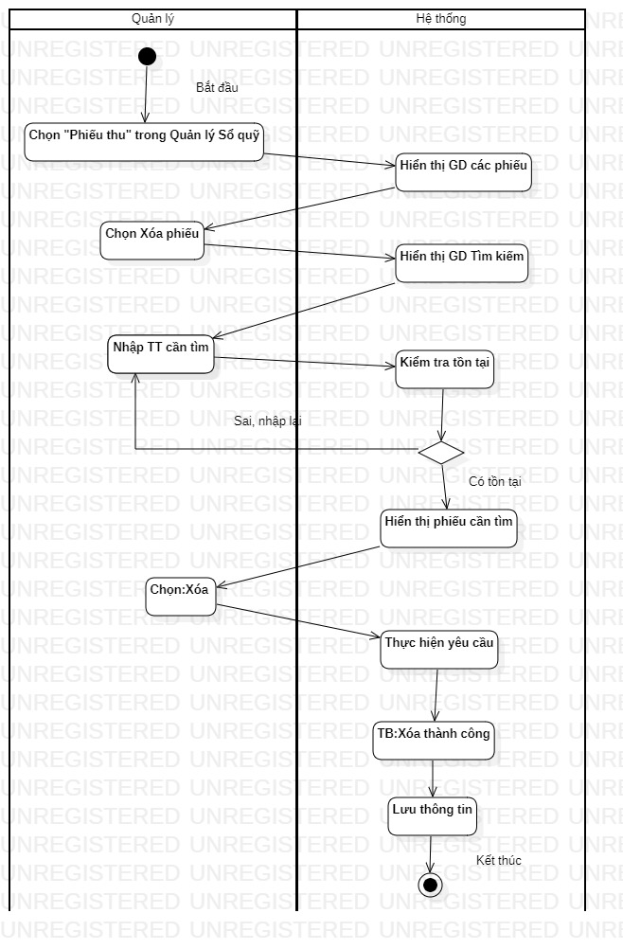

4.2.4 Quản lý Menu

*Biểu đồ hoạt động chức năng thêm món trong menu*

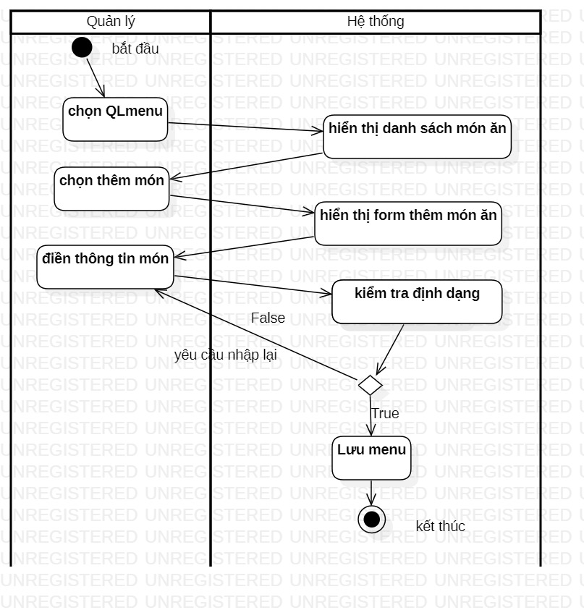

*Biểu đồ hoạt động chức năng Sửa món trong menu*

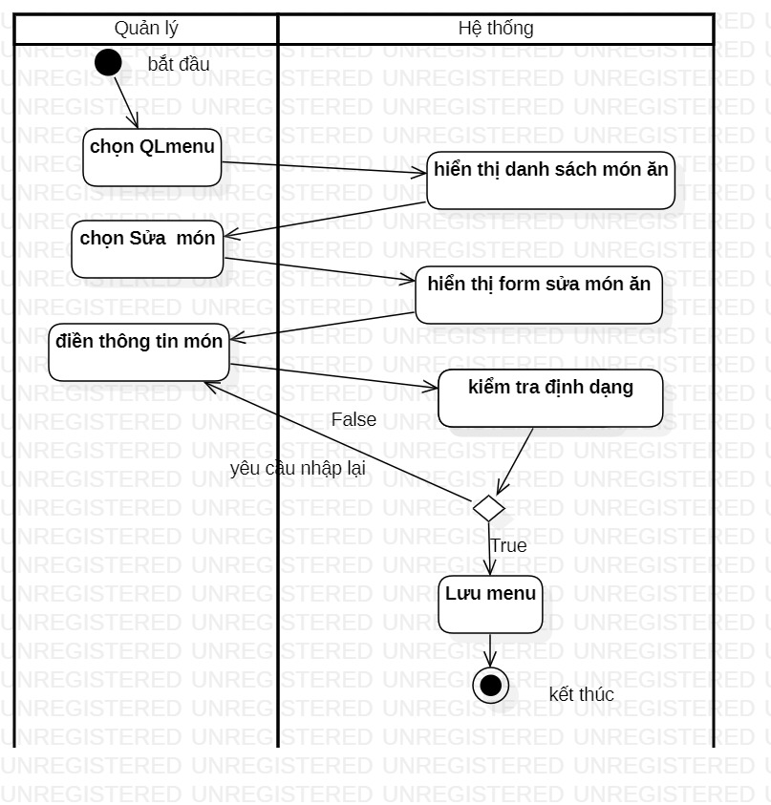

*Biểu đồ hoạt động chức năng xóa món trong menu*

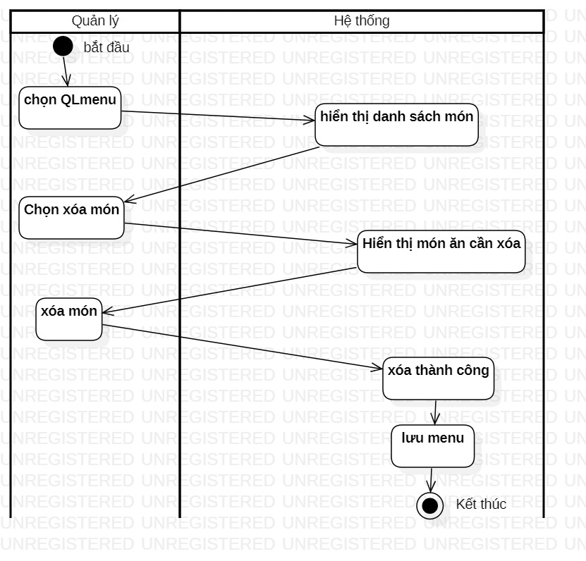

4.2.5 Quản lý Bài viết

*Biểu đồ hoạt động chức năng Thêm Bài viết.*

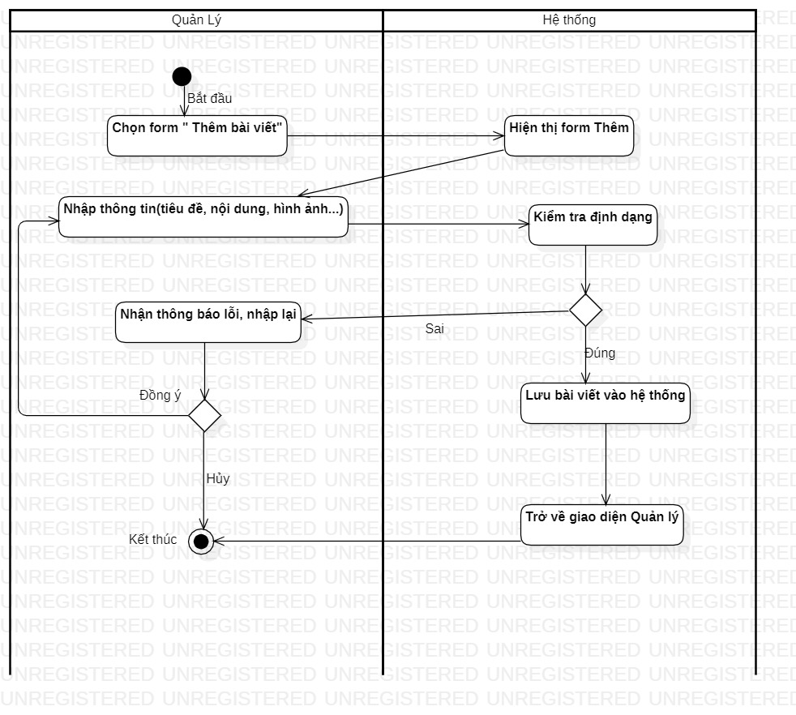

*Biểu đồ hoạt động chức năng Sửa Bài viết.*

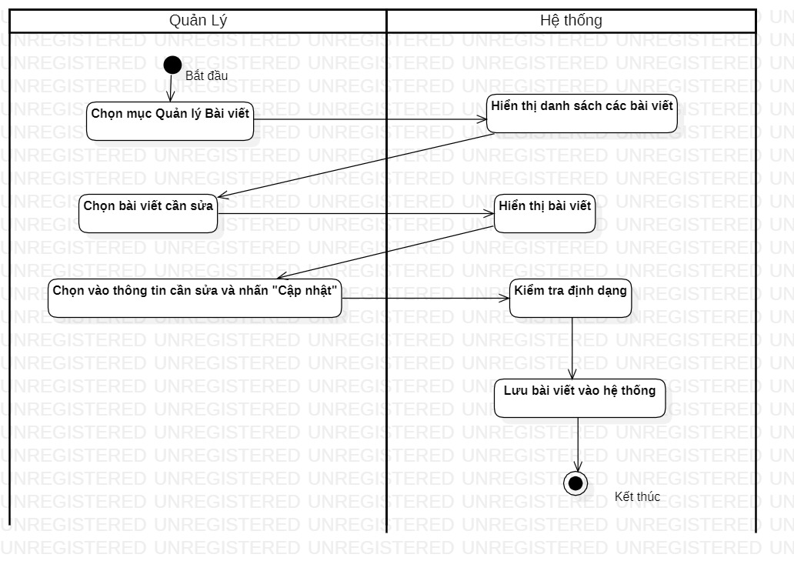

*Biểu đồ hoạt động chức năng Xóa Bài viết.*

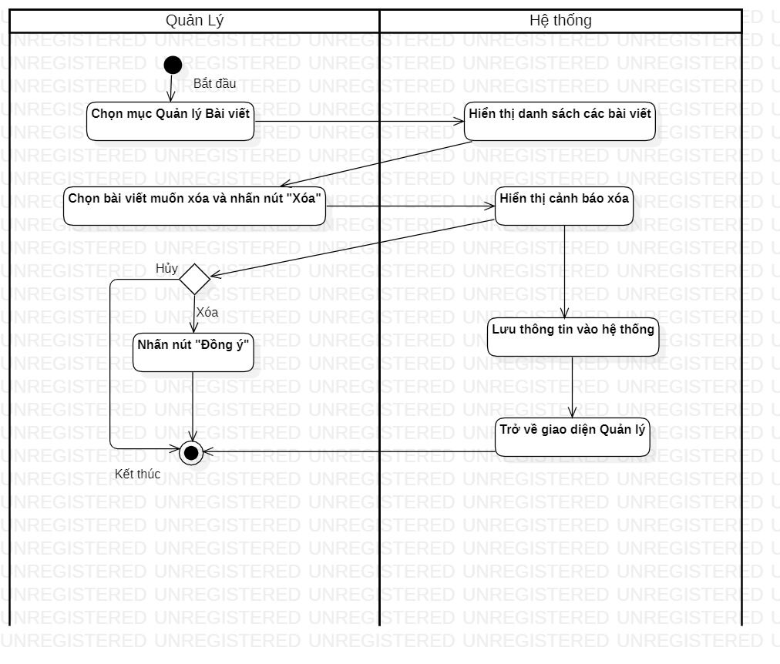

## 4.3 Biểu đồ hoạt động các chức năng của Actor Nhân viên

4.3.1 Quản lý Hóa đơn

*Biểu đồ hoạt động chức năng Xử lí hóa đơn*

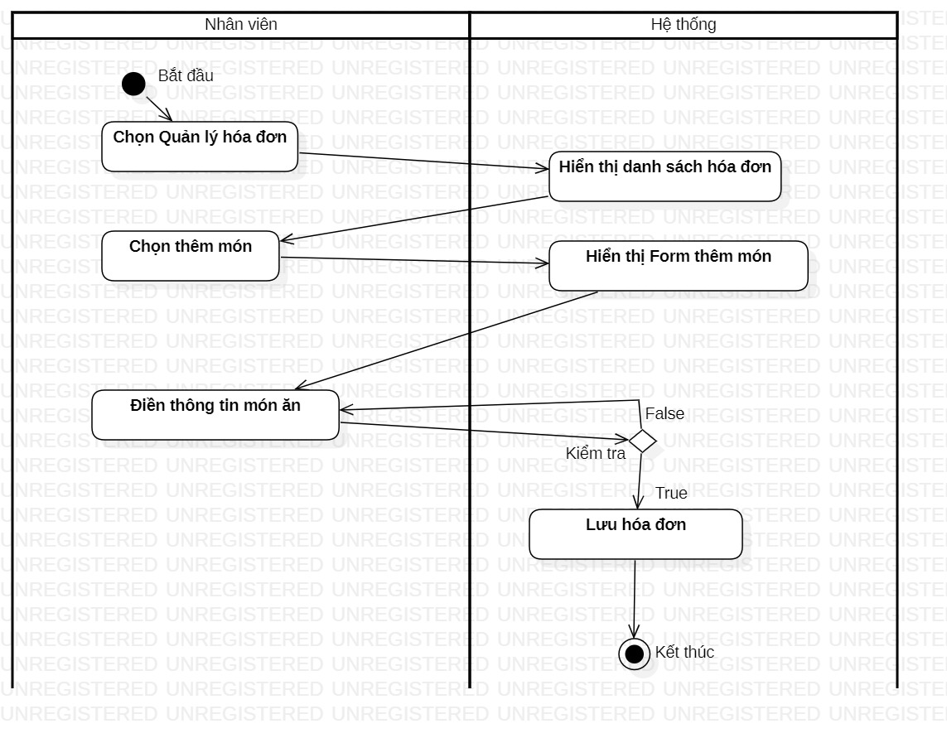

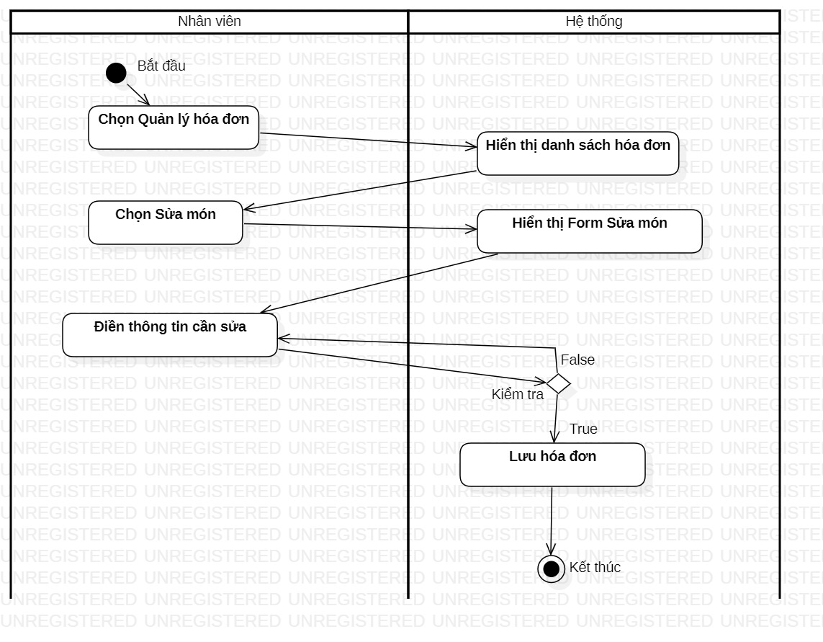

*Biểu đồ hoạt động chức năng gộp hóa đơn*

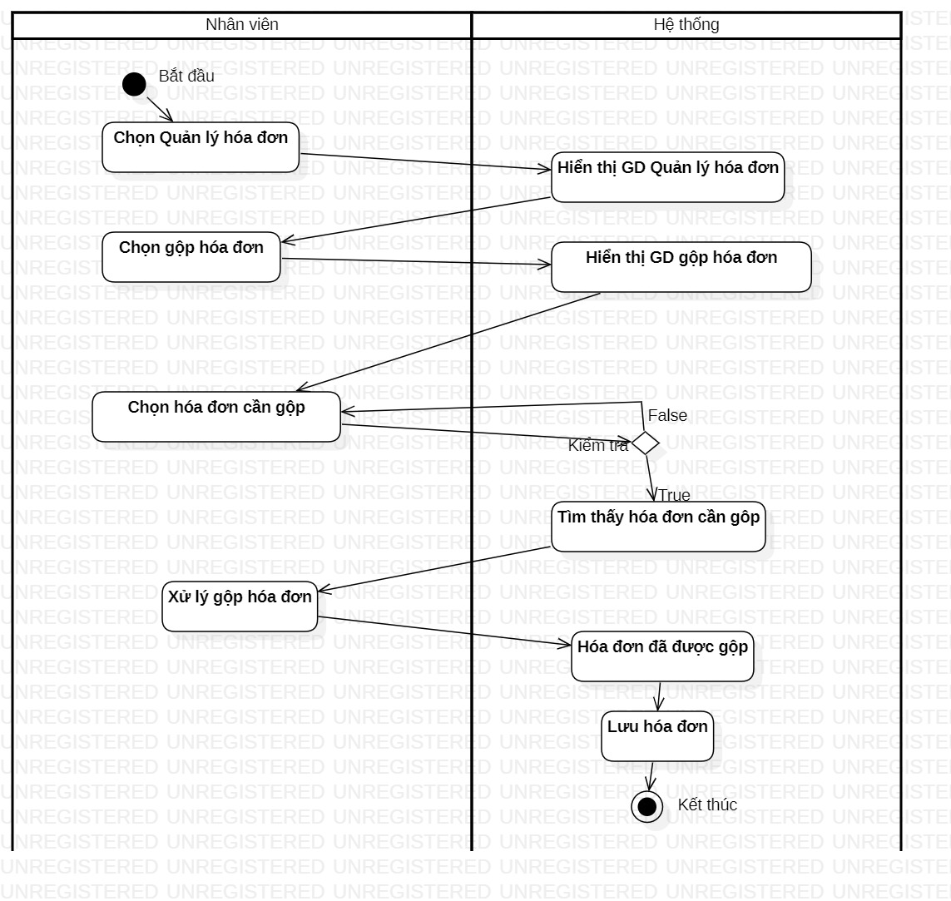

*Biểu đồ hoạt động chức năng thanh toán*

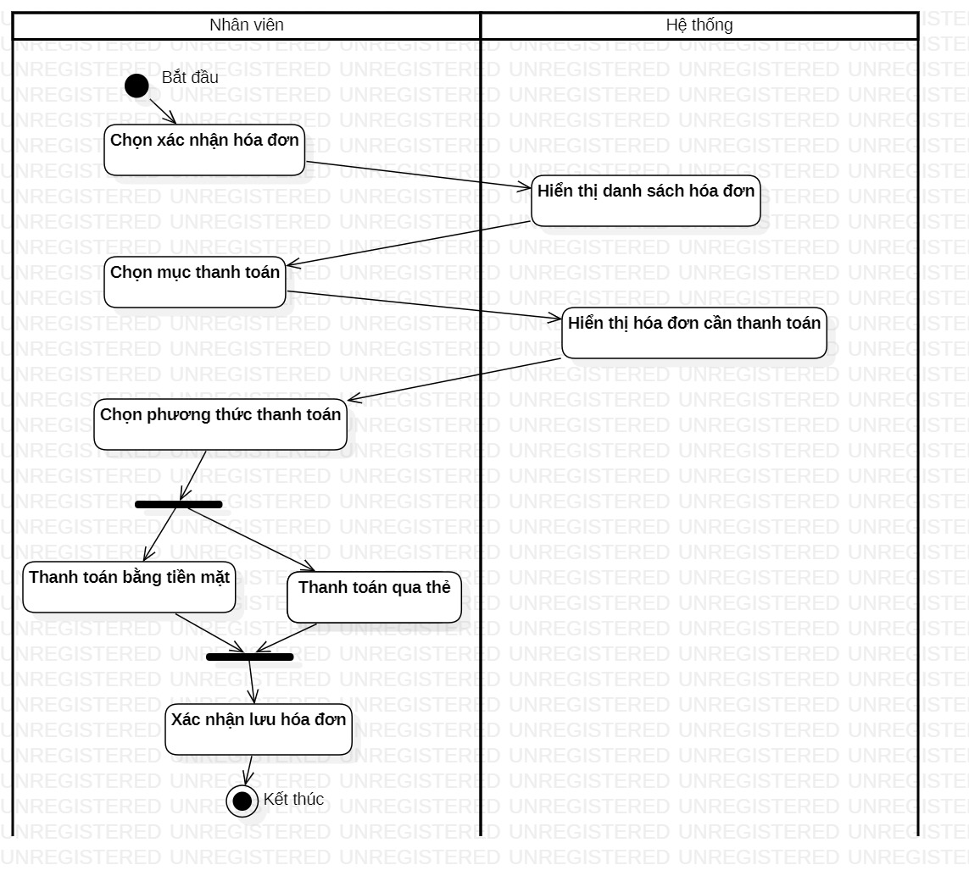

4.3.2 Quản lý Bàn ăn

*Biểu đồ hoạt động Usecase Chuyển bàn.*

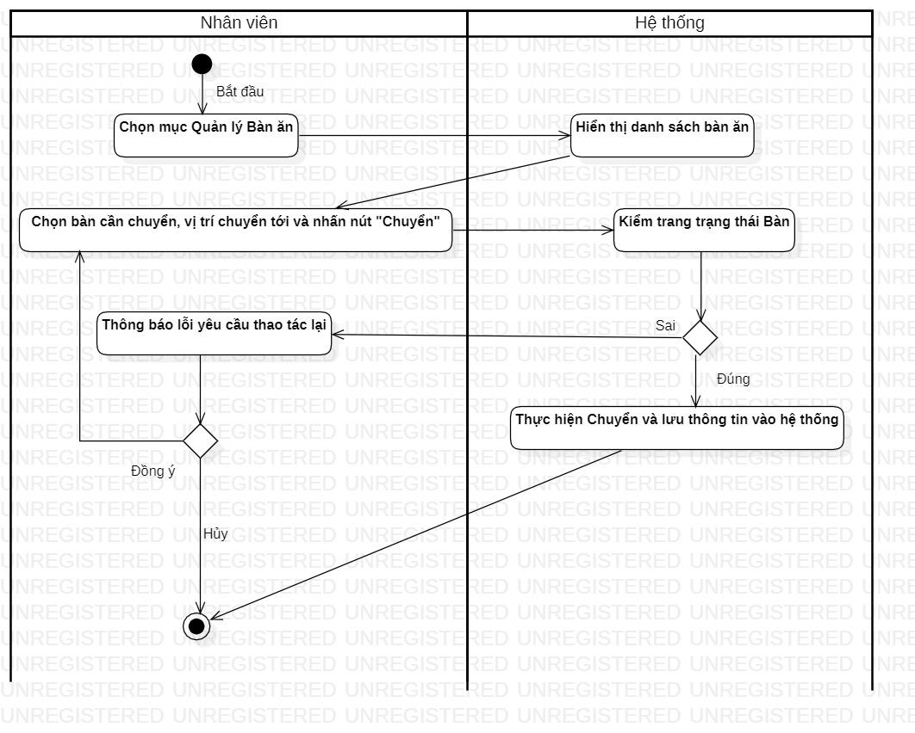

*Biểu đồ hoạt động Usecase Gộp bàn.*

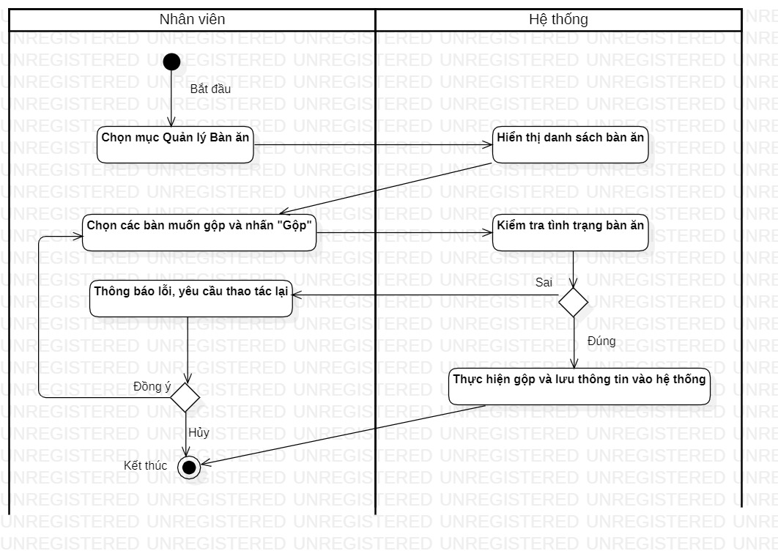

*Biểu đồ hoạt động Usecase Tách bàn.*

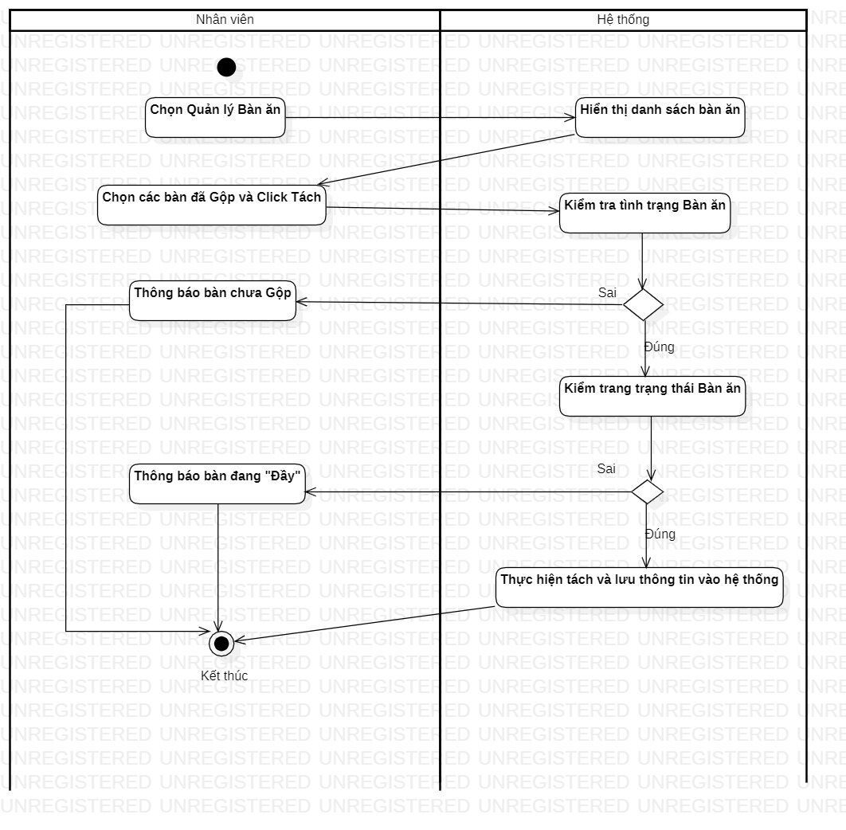

*Biểu đồ hoạt động Usecase Sửa thông tin bàn.*

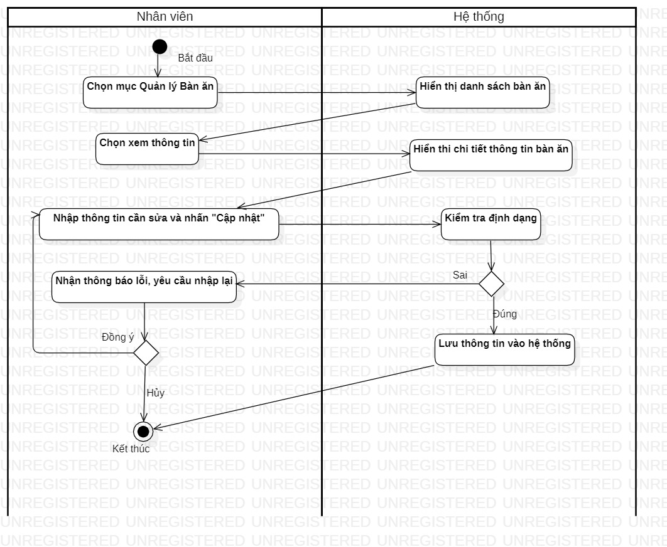

4.3.3 Báo cáo Doanh thu

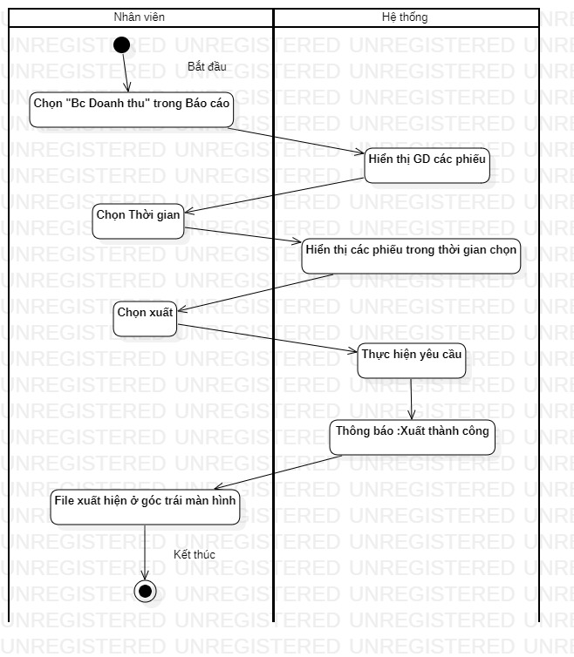

## 4.4 Biểu đồ hoạt động các chức năng của Actor Khách hàng

4.4.1 Đặt bàn

Khách đặt trên web

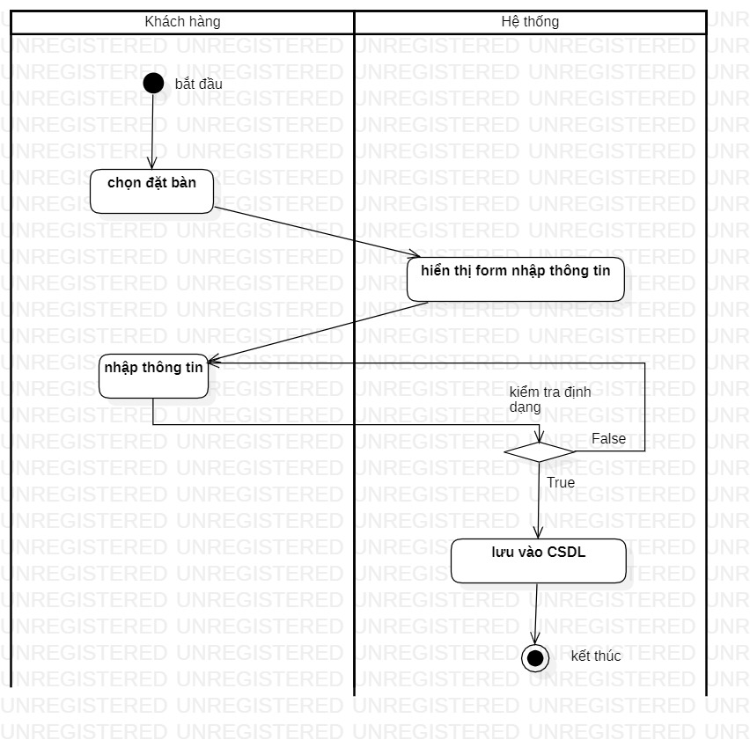

Khách đặt bàn qua liên hệ nhân viên

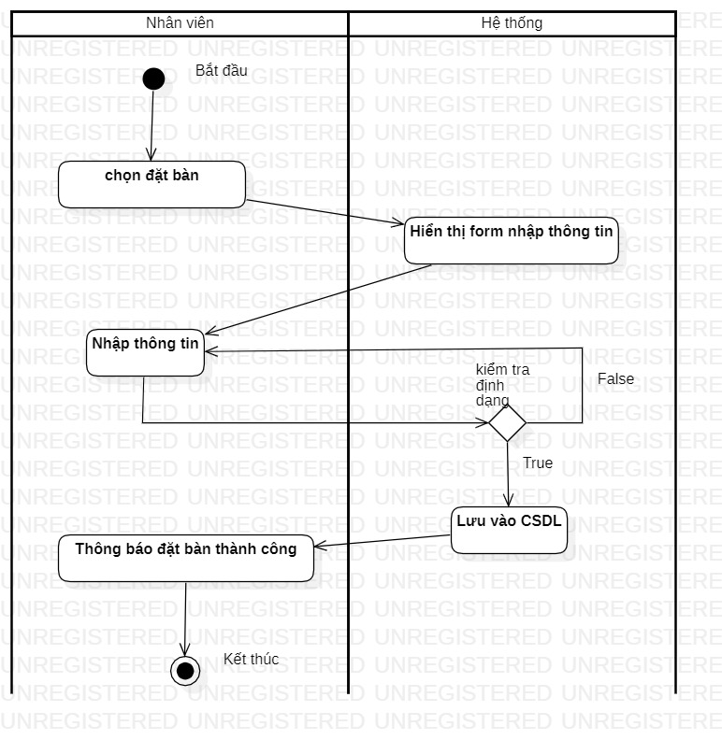

4.4.2 Tìm Kiếm

Biểu đồ hoạt động chức năng tìm kiếm món ăn

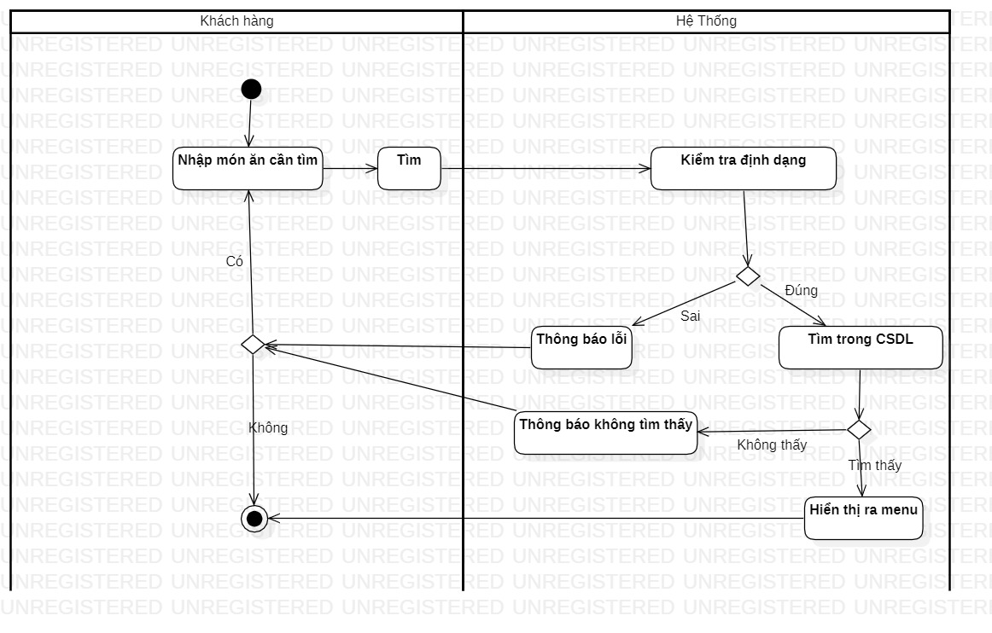

*Biểu đồ hoạt động chức năng lọc món ăn*

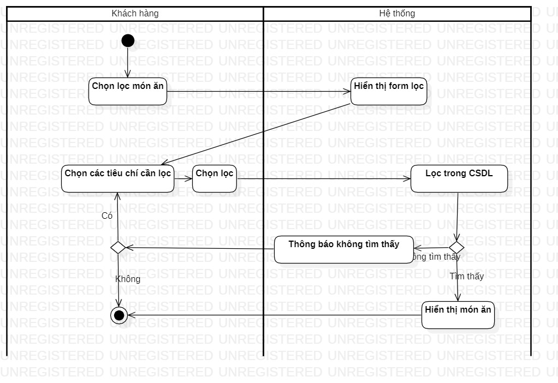

4.4.3 Đánh giá

*Biểu đồ hoạt động chức năng đánh giá*



* + 1. Liên hệ

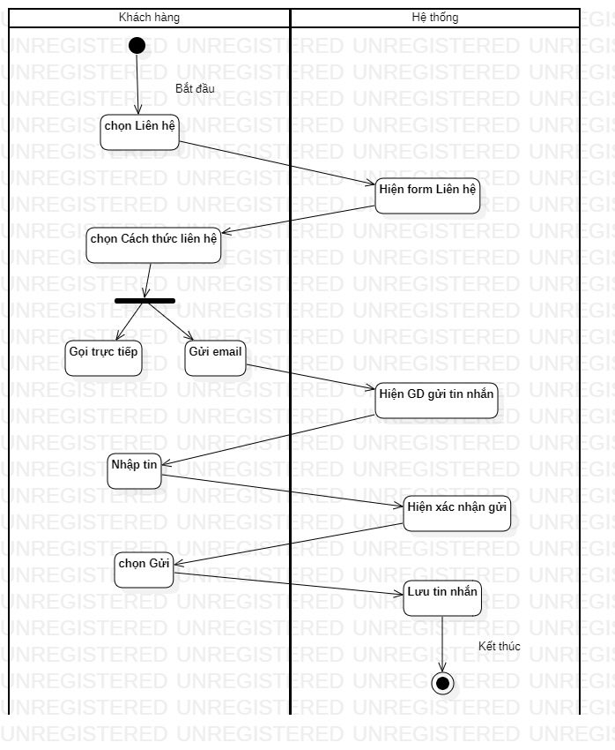

# CHƯƠNG 5: BIỂU ĐỒ TRẠNG THÁI – BIỂU ĐỒ TRIỂN KHAI – BIỂU ĐỒ THÀNH PHẦN.

## 5.1 Biểu đồ trạng thái

1. *Biểu đồ trạng thái chức năng đặt bàn*

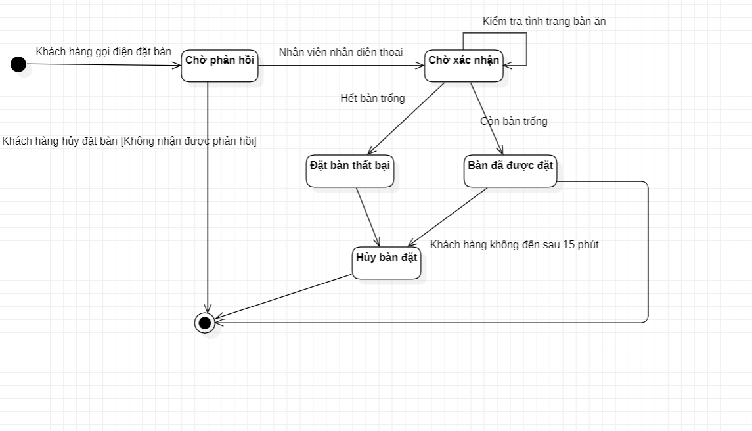

1. *Biểu đồ trạng thái chức năng thanh toán*

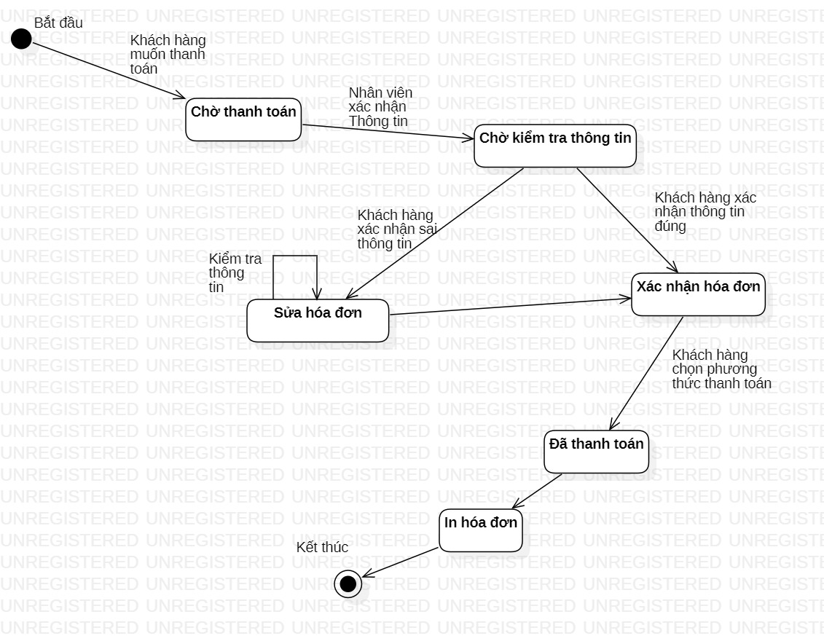

## 5.2 Biểu đồ thành phần

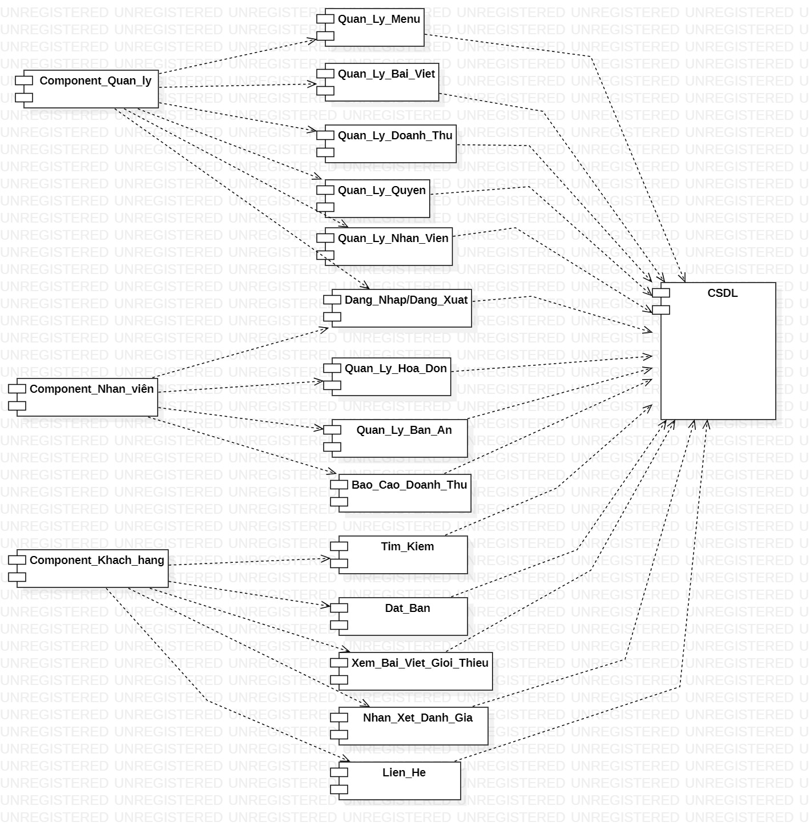

## 5.3 Biểu đồ triển khai

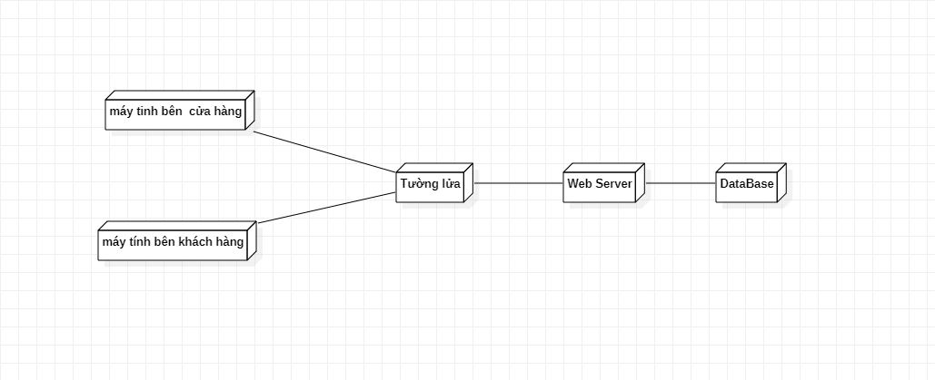

# CHƯƠNG 6: CƠ SỞ DỮ LIỆU

**Menu**

|  |  |  |  |
| --- | --- | --- | --- |
| **Tên trường** | **Kiểu** | **Độ rộng** | **Giải thích** |
| id | Integer | 11 | Mã, khóa chính |
| tenMon | nvarchar | 255 | Tên món ăn |

**Hóa đơn**

|  |  |  |  |
| --- | --- | --- | --- |
| **Tên trường** | **Kiểu** | **Độ rộng** | **Giải thích** |
| id | Integer | 11 | Mã, khóa chính |
| maHoaDon | Integer | 11 | Mã hóa đơn |
| soLuongBan | Integer | 11 | Số lượng bàn |
| giaTien | Decimal | 15.2 | Giá tiền |
| maBan | Integer | 11 | Mã bàn |

Sổ quỹ

|  |  |  |  |
| --- | --- | --- | --- |
| **Tên trường** | **Kiểu** | **Độ rộng** | **Giải thích** |
| id | bigint | 20 | Khóa chính |
| ten | Varchar | 128 | Tên loại phiếu |
| ma | bigint | 20 | Mã nv tạo phiếu |
| tien | varchar | 128 | Số tiền của phiếu |
| noidung | varchar | 191 | Nội dung của loại phiếu |
| thoigian | varchar | 191 | Thời gian tạo |
| phuongthuc | tinyint | 3 | Loại hình thu chi |
| note | varchar | 512 | Ghi chú |

Doanh thu

|  |  |  |  |
| --- | --- | --- | --- |
| **Tên trường** | **Kiểu** | **Độ rộng** | **Giải thích** |
| id | bigint | 20 | Khóa chính |
| tongthu | int | 200 | Tổng tiền thu được |
| tongchi | int | 200 | Tổng tiền chi ra |
| doanhthu | int | 100 | Doanh thu được |

Liên hệ

|  |  |  |  |
| --- | --- | --- | --- |
| **Tên trường** | **Kiểu** | **Độ rộng** | **Giải thích** |
| Id_namenv | bigint | 20 | Khóa chính |
| sodienthoai | varchar | 128 | Số điện thoại để KH liên hệ |
| email | varchar | 128 | KH liên hệ qua gmail |